Boldog Margit legendája

mű a Pázmány Péter Elektronikus Könyvtár (PPEK)
– a magyarnyelvű keresztény irodalom tárháza – állományában.

Bővebb felvilágosításért és a könyvtárral kapcsolatos legfrissebb hírekért
látogassa meg a http://www.ppek.hu internetes címet.

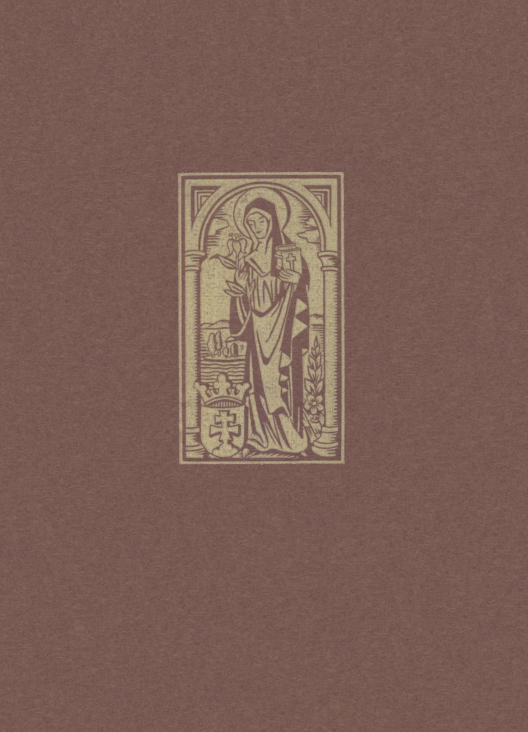

Impresszum

Boldog Margit legendája

____________________

A könyv elektronikus változata

Ez a publikáció Árpádházi Boldog Margit legendáját az 1938-ban a Királyi Magyar Egyetemi Nyomda által megjelentetett díszkiadása alapján közli. A szöveg Baros Gyula átírása. Az Előszó említi, hogy „napjainkban újból fellángoltak a szenttéavatási törekvések s az ügy a legmagasabb egyházi fórumok színe előtt van.” A könyv megjelentetése után öt évvel, 1943-ban, épp a legválságosabb éveinkre, XII. Pius hivatalosan is szentté avatta őt.
Az elektronikus kiadás szövegét Szabó L. Éva vitte számítógépbe.

Tartalomjegyzék
Impresszum 2
Tartalomjegyzék 3
Előszó 4
I. Szent Margit élete 7
II. Szent Margit csodatételei 30
III. Szent Margit halála után történt csodák 39
IV. Halottak feltámadása 45
V. Újabb csodás esetek 48
VI. A margitszigeti apácák névsora 57
Jegyzetek 67
Magyarázatok 69

Előszó
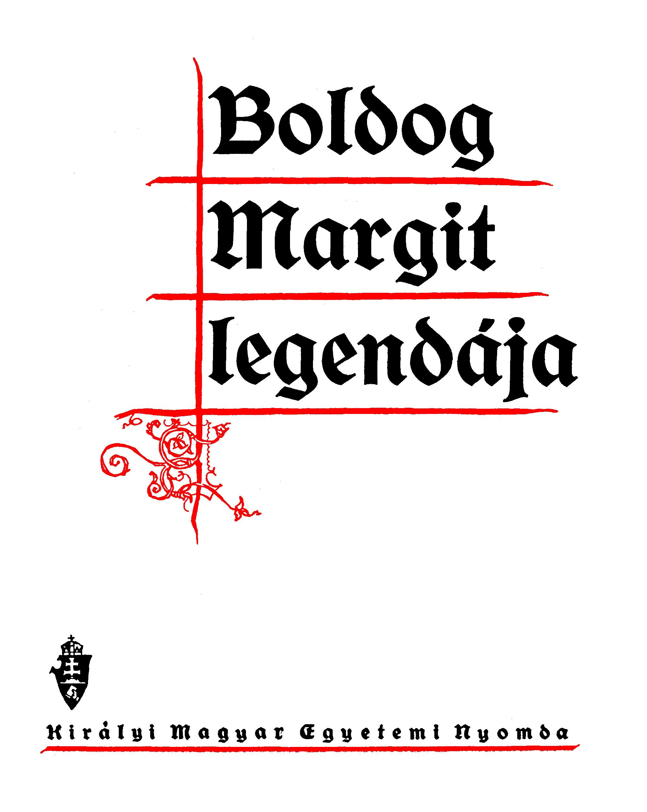

Amint a sötét égbolton szikrázó csillagokat sóvárogva keresi szemünk, hogy eligazodást, vígasztalást, gyönyörűséget leljen fényükben s hálás szívvel fordulunk a természet mindenható Urához, aki azokat alkotta és csodás útjaikon elindította, úgy telik meg szívünk a legtisztább gyönyörűséggel, vígasztalással, bizalommal és hálával a természet és kegyelem Ura iránt, amidőn hazánknak, nemzetünknek sötét és vészterhes napjaiban nemzetünk ékes csillagaira, legnagyobb hőseire: a szentekre tapad tekintetünk. S minél megtépettebbnek tudjuk és siratjuk magunkat, annál igazabb odaadással keresünk vígaszt és irányt, erőt és lelkesedést hőseinknél, szentjeinknél.
Országunk kétharmada elveszett, a földön és a föld méhében pihenő kincseivel együtt. Ám minél szegényebbek lettünk földiekben, annál jobban ragaszkodunk lelki gazdagságot, kincset jelentő szentjeinkhez, a belőlük áramló gazdagító lelkülethez, s nem utolsó sorban „pretiosa Margaritá”-nkhoz, drága gyöngyünkhöz: szent Margithoz.
Lelkének, szentségének szende fénye messze századok homályából is eléri napjainkat és az eszmények után kutató lelkek, szépséget kereső szívek megtalálják Benne azokat a követendő erényeket, azt a ragyogó példát, amit biz’ anyagias és lelkiek iránt nem túlságosan fogékony korunknak sokszor ködös eszmevilágában hiába keresnénk. A szentek csillagtáborában tündöklő szent Margitunk igazán eszménykép.
Sőt ennél is több! Nagy erőt jelent imája, Istennél való közbenjárása mindnyájunkért, nemzetünkért, azért a Hazáért, amelynek megmentéséért szülei, IV. Béla és Mária királyné már születése előtt a Mindenhatónak szentelték áldozatul. Tudnunk kell s elfelednünk soha nem szabad, hogy sem lelki, sem nemzeti feltámadás, sem határaink kiegészülése: Isten segítsége nélkül nem lehetséges! Azért erőteljes törekvéseinkkel párosítanunk kell az istenfélelmet és buzgó imádságot, hogy legjobb szándékunk s nagy erőfeszítéseink ne nélkülözzék az Isten áldását. Pártfogóink, a szentek, győzedelmes állapotukban segítik a még küzdő testvéreiket: közbenjárásukkal Istennél.
Hőseink, kincseink, eszményeink és pártfogóink egyik legbájosabbikának életét tárja elénk erőteljes középkori magyar nyelven ez a Szent Margit Legenda. Annak a rokonszenves magyar szent királyleánynak élete elevenedik meg lapjain, akit az Úristen egészen nekünk adott. Magyar földön született, magyar városban, Veszprémben ajánlották Isten szolgálatára szülei, magyar földön, a ritka szép Nyulak Szigetén folytatta és fejezte be azt a csodás életet, amelyről ennek a Legendának minden betűje szól. S amint messze vidékről jártak Hozzá, hogy szent életét csodálják s később sírját ezrek látogatták, hogy gyógyulást találjanak közbenjárására, úgy bámulják ma is lemondásokkal és szenvedésekkel teletüzdelt s szüntelen való áhítatos imával megszentelt életét. Ma is elzarándokolunk áhítattal sírjának helyéhez és eme gyönyörű Legenda olvasásával hódolunk szent emlékének. Indíttatva érezzük magunkat minden nemesre, szépre, áldozatos istenfélelemre; – csupa gazdagodás, fenkölt, szép lelkület, igazi nemzeti, magyar szentistvános életfelfogás!
Maga az a tény, hogy szent élete és csodái a szenttéavatás szorgalmazását idézték elő, új gazdagodásnak vált forrásává. „Mint mikor széttépett ködfátyol nyílásán keresztül a megvilágított tájkép szemeink előtt feltárul, úgy nyílnak meg előttünk a veszprémi és nyulakszigeti kolostorok, a fönnmaradt történeti emlékektől a legapróbb részletekig megvilágítva, míg középkori állapotainkat köröskörül homály borítja, melynek eloszlatásán a történelem hiába fáradozik.” (Monumenta R. Ep. Vesprimiensis I. CIII.) Szent élete írásra készteti a magyar szent Domonkos-rendi tartomány fiát, Marcellust és megírja nemrégiben feltalált Legendáját, amely később egyik főforrása lett ama másik dominikánus író számára, aki megszerkesztette latinul a mai s itt közölt Legendának ősét, amelyet szintén magyar dominikánus fordított magyarra. Ezt másolja a veszedelmekkel tele tizenhatodik század elején Ráskay Lea, a nyulakszigeti (akkor már szent Margit szigetnek mondogatja a nép) szentdomonkosrendi apáca, akinek századok veszélyes fordulatain keresztül megőrzött kéziratát nyomtatásban megjelenteti: Pray György 1770-ben, Vajda Sámuel 1782-ben, Volf György 1879-ben, majd (részlegesen) Baros Gyula 1915-ben s most az Egyetemi Nyomda. És az a sok toll és ajk, amely szent Margitról írt és szólt, mind merített szent Margit lelkéből! Általa tehát igazán gazdagodott irodalmunk, nemzeti lelkünk. Szent Margitunk bőven szórta és szórja nemzete útjára a legszebb lelki virágokat s így lesz századok mulva is Istenhez vezérlő kalauza.
Megbecsüljük Isten lábanyomát a fűszálban és a csillogó homokszemben is, mennyivel inkább meg kell becsülnünk a Mindenható ajándékát ilyen áhítatos, Isten kegyelmével gazdag lélek szépségeiben! Nemzeti jótevőnk, szent Margit iránt kell, hogy hálásak legyünk!
Helyes, hogy azt a forrást, amelyből annyi magyar század merített tiszta lelkiséget és hatalmas nemzeti erőt, áldozatkészséget, tisztaságot, áhítatos lelkületet, újra nemzetünk elé állítják méltó, díszes külsőben.
A szentektől, hőseinktől, ma egészen különösen tanulnunk kell. Ennek a könyvnek megjelentetése tehát nemcsak öröm az irodalmi gyönyörűséget keresőknek, hanem jótétemény a tisztult, igaz magyar lelket kereső magyarnak.
Mivel pedig éppen ebben az évben önállósult a történelem folyamán sokat szenvedett magyar szent Domonkosrend-tartomány, amelynek leánya volt szent Margit, ez a könyv csak nyer aktualitásban, mert a legvirágzóbb, XIII. századbeli magyar dominikánus lelki élet virágát tárja szemünk elé.
Ismeretes, hogy napjainkban újból fellángoltak a szenttéavatási törekvések s az ügy a legmagasabb egyházi fórumok színe előtt van. Így ez a Szent Margit Legenda üdvösen irányítja a magyarok figyelmét Nemzeti Áldozatunk felé.

Budapest, 1938, szent Gellért püspök és vértanu napján, szeptember 25.

P. Böle Kornél O.P.

I. Szent Margit élete
Ezenképpen hagyá őket a királyné asszony a klastromban és ő maga elméne. Ezeknek utána negyed napon Olimpiádis asszony felvevé a szent szerzetnek ruháját. Ez időben Szent Margit asszony még jól nem szólhat vala. Ezen időben kezde Szent Margit asszony tanulni ábc-t, Ave Máriá-t és kevés időnek utána igen jól kezde tanulni és énekelni az egyéb kisded leányokkal.
E (leány) gyermek Szent Margit asszony vőn egy keresztfát kezébe és kezdé kérdezni az ő társitól, hogy mi volna a keresztfa. Az ő társi pedig úgy mondnak vala neki, hogy Urunk Jézus ekképpen öletett meg emberi nemzetért. Ezeket hallván sír vala e szent gyermek. Ezen időben e szentséges gyermek, Szent Margit asszony felvevé a szent szerzetnek ruháját, az ő ideje szerint nagy ájtatossággal, hogy az ő gyenge gyermekségétől fogva éltetnék szerzetes regulának szokásival.
Mikoron e szent szűz volna öt esztendős, látá, hogy a sororok közül némelyek ciliciumban járnak. Kéré az Olimpiádis asszonyt, kit mindenkoron anyjának hí vala, hogy őneki ciliciumot adna; kit őneki megada Olimpiádis asszony, de Szent Margit asszony el nem viselheté. Kevés időnek utána növekedvén, keményebb ruhákat és némikoron cilicium-foltocskákat mezítelen húsán lassan-lassan szokott vala viselni. Oh, ki nagy csoda ez, hogy ily nagy felséges királyi magzat, ilyen gyenge gyermekségének idejében ezenképpen gyötörje magát!
Mikoron Szent Margit asszonynak adnak vala köntöst, kápát jobb posztóból a társinál, tehát szégyenli vala megviselni; ha mikoron pedig kényszeríttetik vala a priorisszától elviselni a ruhát atyjának, anyjának tisztességeért, tehát Szent Margit asszony elmegyen vala a konyhára és a konyhán való fazekaknak és egyéb edényeknek mosásával és sepréseknek porával sieti vala megfeketíteni. Mikoron őneki új ruhát adnak vala, csak alighogy valamikoron az ő ruháját elváltoztatta, mígnem mindenestől fogva megavult, szakadozott. Örül vala Szent Margit asszony immár ez ennyi alázatosságnak jegyéről és a boldog szegénységről. Mikoron Szent Margit asszonyt valaki király leányának mondja vala, tehát elmegyen vala Olimpiádis asszonyhoz és sírva úgy mond vala: „Én édes anyám, nagy tiszteletlenséget mondnak énnekem. Azt mondják, hogy én király leánya vagyok.”
Azért mikoron e szent szűz, Szent Margit asszony immár volna tíz esztendős, az ő szüleinek és prédikátor-szerzetbeli frátereknek nagy tisztes társaságival és ő vele megmaradó jó sororoknak társaságával, Veszprémből, Szent Katerina asszonynak klastromából változtaték, hozattaték a klastromba, melyet az ő szülei a Dunának szigetében, – mely sziget az időtől fogva nevezteték Szűz Máriának-szigetének, avagy Boldogasszony-szigetének, mert annak előtte mondatik vala Nyulaknak-szigetének – a mindenható Istennek tisztességére és Istennek anyjának szeplőtelen Szűz Máriának neve és oltalma alá első fundamentomától fogva építének, rakának és mindvégig elvégezék, királyi nemes ajándékokkal megajándékozák, miképpen illik királyi felségeknek.
Mikoron e szent szűz, Szent Margit asszony volna immár Boldogasszonynak klastromában, professziót tőn az ő sororival együtt szerzet mesterének, fráter Umbertusnak kezébe. Berekeszteték a klastromban, miképpen szokás prédikátor-szerzetbeli test nélkül lakozó sororoknak klastromában. Szent Margit asszony kezde oly igen nyilván és erősen használni jóságos mívelkedetekben, hogy nemcsak az ő sorori, társi avagy e szerzetnek fráteri, de még ennek felette nagy nemes özvegy asszonyok és uraknak, fejedelmeknek feleségi ez országban, akik őtet nagy szeretettel szeretik vala, és ez országnak különb-különb részéből jőnek vala egyetemben ő hozzá, őtet látni. És mind megépültetnek vala az ő nagy tisztes erkölcsében és ajánlják vala ő magukat nagy ájtatossággal az ő imádságába, megtérnek vala ő hazájukba. Mert eloszlott vala néminemű malaszt az ő orcájában és néminemű malasztos megért erkölcs az ő tekintetében, úgyhogy sem kemény beszédekkel, sem lágy beszédekkel nem láttatnék megváltoztatni:
E szent szűz kevés beszéddel elégedik vala meg. Ő vala vesztegségnek (hallgatásnak) szeretője és soha ő magát nem adja vala magas nevetésre, fel való nevetésre. Semmiképpen ő magát dícsérni nem hagyja vala; magahányást, hívságos szót mindenestül fogva megútál vala. Gerjedez vala e nemes, szent szűz az isteni szerelemnek tüzével és meggyulladván imádkozik vala szüntelen, majdnem minden közbevetés nélkül; úgyhogy napnak első idejétől fogva a konventnek ebédének ideiglen szünetlen imádságban marad vala meg. És tehát Urunk Jézus Krisztusnak feszületének öt sebeinek helyeit gyakorta nagy bőven ő könnyhullatásával megöntözvén, ő szájával megcsókolgatja vala. Azonképpen teszen vala az ő szent szülőjének képének is, akit e szent szűz nagy kívánattal tisztel vala. Az eleven szent keresztfát mindenkoron ő nála vagy ő mellette tartja vala, úgyhogy nemcsak vigyázván, de még alván is tisztelné a szent keresztfát. Mikoron a refektóriumba bemegyen vala, a szenteknek képeket letérdepelvén alázatost imádja (tiszteli) vala. Azonképpen egyebütt is, valahol Urunk Jézusnak, asszonyunk Máriának és egyéb szenteknek képeket látja vala, letérdepelvén tiszteli vala. Akármely hamar kellett is elmenni, soha el nem hagyta.
A községnek étkével mindenkoron megelégszik vala; a községenkívül soha nem eszik vala, hanem csak mikoron az ő anyja és nénjei, hercegeknek feleségi jőnek vala e klastromba. De ezt is csak alig teszi vala a fejedelemnek kénytelenítése miatt, de ritkán.
Az éjeknek sokát, sok éjeket nagyobb részre imádságban mulat vala el álom nélkül, egy sororral avagy kettővel, kik ő vele nagy örömmel társalkodnak vala. De maga távol kéri vala Szent Margit asszony az ő társit alázatos kéréssel, hogy ha valamely a sororok közül ő reá menne, meg ne hagynák bántani az ő imádságában. Mert gyakorta az ő imádságában az ő szívének keserű nyögése, fohászkodása és csuklása között, miképpen nyilván megismerték, szinte némiképpen ő magának kívüle ragadtatott és csodálatos, siralmas szózatokat mond vala.
Soha Szent Margit asszony kiváltképpen avagy egyedül dormitoriumnak kívüle nem akart lenni hanem csak irgalmasságért és ekkoron az ő imádságit, az ő ágyának előtte teljesíti vala meg. Ebédnek utána kézidolgot teszen vala, jelesül szentegyházhoz való dolgot, mívet és szenteknek ereklyéhez való ékességeket. De maga az ő kézi míviért a szilenciumot, a vesztegségtartást hátra nem veti vala, de igen erősen megtartja vala. Ha mikoron e szent szűz a szokott imádságit be nem teljesítheti vala, jelesül az ő szüleinek jelenvoltokért, tehát igen bánkódik vala, mintha valami nagy kárt vallott volna, mindaddig, mígnem beteljesítette, hogy az egy napnak része lelki gyümölcs nélkül el ne múlnék.
E szűznek vala nagy kívánatja, szerelme bőjtölésre és nagy szerelemmel majdnem ő erejének felette a szerzetnek regula szerint való keménységét, szenvedetességét, bőjtjét, erőlködik vala megtartani. Kinek okáért gyakorta jut vala ő testének nagy fogyatkozására.
Vala e szent szűznek nagy ájtatossága imádságra, mert áll vala a karban siralmakkal, nagy imádságokban. Némikoron imádkozik a Szent Kereszt oltára előtt a karban, némikoron az ő titkos imádkozó helyén a karban; némikoron pedig áll vala az ablaknál, kiről nézik Krisztusnak szent testét nagy ájtatossággal és nagy siralmakkal. Az első misét meghallgatja vala magának, de a nagy misén és egyéb zsolozsmákon mindenkoron egyéb sororokkal állott és éneklett. Hanem mikoron beteg volt, minden időben ezenképpen áll vala mind ebédig. Szent Kereszt-naptól fogva pedig húsvétig ebéd után egy kevéssé megmarad vala a sororokkal és az után elmegyen vala a karba és áll vala imádságokban nagy siralommal mind kollációig. Azonképpen teszen vala kompléta után is mindaddig, mígnem beteszik vala a kart és azután elmegyen vala az ő cellájába. Az ő ágya előtt beteljesíti vala az ő imádságit és imádkozik vala mind elő tik-szóig (hajnalig), azután lefekszik vala az ágy előtt a padimentomon egy gyékényre. Ismét e szentséges szűz Judica-vasárnaptól fogva nagyszombatig minden napon megolvastatja a vala passiót, Krisztusnak kínját és hallgatja vala nagy ájtatossággal és siralommal lábon állva. Annyira gyötri vala ő magát húsvét előtt a két hétben és oly igen alázza vala ő magát és foglalja vala ő magát imádságokban, siralmakban, mintha mindenkoron látná az Úr-Istent a feszületnek ő képében. Nagycsütörtökre jutván pedig megmossa vala a sororok lábait nagy alázatossággal, akik valának az időben a klastromban hetvenen.
És nemcsak a sororok lábait mossa vala meg, de még a szolgálóknak is lábukat megmossa vala nagy alázatossággal és ájtatossággal és nagy siralommal. Térden állván megyen vala egy soror lábától a más soror lábához és úgy mossa vala és megtörüli vala az ő fejének fedelével (fejkendőjével) és megcsókolja vala; és azután ugyanazon fedelet avagy ruhát azonképpen fején viseli vala. Ezt pedig Szent Margit asszony, hogy megmoshassa lábukat, megkéri vala a priorisszától engedelmességért minden esztendőben, mind attól fogva, hogy Szent Margit asszonynak jó okossága volt. A priorissza pedig örömest neki hagyja vala.
Az Úr-vacsoráján, a mandátum (lábmosás) után e szent szűz be nem megyen vala ő ágyába, de imádkozik vala nagy ájtatossággal és olvas vala zsoltárt állván ő lábain a karban. De a veternyén (éjféli istentiszteleten) és egyéb zsolozsmákon áll vala az egyéb sororokkal és ezt teszi vala nagyszombatnak vecsernyéjeiglen (délutáni istentiszteletig). Nagypénteken pedig mindenestől fogva semmit nem eszik vala, sem iszik vala, sem aluszik vala, sem szól vala valamely embernek, viselvén mind a teljes napot nagy ájtatos, siralmas imádságban, siratván Jézusnak ártatlan, szent halálát.
Mikoron pedig nagypénteken a pap felemeli a keresztfát és azt mondja: „Ecce lignum”, azaz íme hol vagyon a Szent Keresztfa, akkoron e szentséges szűz, Szent Margit asszony leterjeszti vala ő magát a földre nagy siralmakkal, úgyhogy az ő nagy sirámát még el ki is meghallhatták a szentegyházban. Ezenképpen marad vala mind napestig nagy siralmakban. Egyéb időkben pedig az éjnek vesztegségét mulatja vala el az ő szokott imádságiban. Gyakorta az ő imádsági után a nagy fáradtságnak miatta az ő ágya előtt a gyékényen leletik vala meg a sororoktól aludnia. Veternyének előtte ismét felkel vala, kiről bizonyságot tettek vala a sororok, jelesül soror Jolent, aki vala sekrestyés soror. Úgymond, hogy ő nyolc esztendeig volt sekrestyés és mindenkoron gyakorta lelte őtet imádságban veternyének előtte, mikoron e soror megyen vala az óra-meglátni, hogyha ideje veternyét harangoznia. Ismét karácsony estjén, mikoron hirdettetik Krisztusnak születése a veternye után a kapitulumban, miképpen szokás e szent szerzetben.
Azonképpen teszen vala Asszonyunk Mária születésének estjén is és Nagyboldogasszony estjén és Gyümölcsoltó-Boldogasszony estjén. Mikoron pedig hallja vala Szent Margit asszony a Boldogasszony napját felhirdetni a veternyén, tehát e szent szűz leterjeszkedik vala a földre nagy siralommal és teljes ájtatossággal imádkozik vala és hálaadásokat teszen vala. Minden karácsony estjén mond vala ezer Pater Nostert és teszen vala ezer veniát és bőjtöl vala vízzel. Azonképpen minden Boldogasszony estjén mond vala ezer Ave Máriát és teszen vala ezer veniát és bőjtöl vala vízzel, még ha elég erőtlen volt is. Pünkösd estjén mond vala ezer Veni Sancte-t ezer veniá-val és bőjtöl vala vízzel. Azonképpen bőjtöl vala egyéb szenteknek is és szent apostoloknak estjén vízzel.
Oly igen nagy édes ájtatossággal imádkozik, hogy a sororok hallották imádságának idején mintha valakivel szólt volna. A szót hallják vala, de nem érthetik vala, mi az szó volna (mi az a szó). Oly igen nagy édességgel és nagy siralmakkal imádkozik vala e szent szűz, hogy mikoron ő imádkozik vala, oly igen nagy sírást teszen vala, hogy az ő véloma avagy keszkenője, kivel az ő könnyeit, siralmát ő törüli vala, annyira vizesül vala meg, hogy annak utána e szent szűz a vélomot, avagy keszkenőt megfacsarja vala, és a siralomnak vize kijő vala belőle a vélomból. Mely nagy siralmaknak okáért e szent szűznek ő feje meghidegült vala és visel vala az ő fején mindenkoron sok ruhát. Ezen ájtatosságra tanítja vala az egyéb sororokat is. Jelesül egy sorort, ki vala kantrix, soror Katerina, Várady András úrnak leánya. Kéri vala gyakorta e soror e szent szűzet, hogy őtet tanítaná, miképpen kellene Istent imádni, szolgálni, kérni. Monda e szent szűz, Szent Margit asszony e soror Katerinának: „Ajánljad a te testedet és te lelkedet az Úr-Istennek és legyen a te szíved mindenkoron az Úr-Istennel avagy az Úr-Istenhez, úgyhogy sem halál, sem egyéb ok tégedet meg ne vonjon az Istennek szerelmétől.”
Oly igen édesen imádkozik vala e szent szűz minden időben, hogy akármely igen hideg idő volt, mikoron egyéb sororok isteni szolgálat után mentenek magukat megmelegíteni szobába, e Szent Margit asszony megmarad vala a karban, csak egy köntösben avagy kápában, a nagy hidegségben; úgyhogy mindenestül fogva megkékül vala, miképen holt. Ezenképpen leletik vala meg gyakorta a sororoktól a Szent Kereszt oltára előtt a karban. Mert Szent Margit asszony igen szeret vala imádkozni a Szent Kereszt oltára előtt, mert az időben a sakramentum, Krisztusnak szent teste fenn függ vala a Szent Kereszt oltára előtt. Ismét e szent szűz, Szent Margit asszony hallgatja vala nagy kívánsággal, szeretettel, alkalmas időn Istennek igéjét, prédikációit; szent atyáknak életeket és egyéb szenteknek legendájokat, életüket és példákat. Jelesül Asszonyunk Mária példáit, csodatételét, kihez e szent szűz kiváltképpen ragaszkodik vala; annyira, hogy valamikoron ő Asszonyunk Máriát nevezte, avagy egyébtől hallotta nevezni, Asszonyunk Mária tisztességeért az ő fejét igen mélyen aláhajtja vala mindenkoron. Sem egyébképpen e szent szűz nem nevezi, hívja vala, hanem Istennek szülőjének és ő boldog reménységének. Azért e szent szűz e felülmondott prédikációt hallgatja vala a vasablakon valamely sororral, némikoron pedig a kapitulumházban fráter Desideriustól, avagy egyéb frátertől. Annak utána elmegyen vala e szent szűz a sororokhoz a mívelő-házba és megmondja vala nekik a szenteknek életüket avagy a napi evangeliomot és inti vala őket, hogy ők is azonképpen élnének.
Egy időben mikoron Szent Margit asszony hallgatná Szent Jakab mártírnak kínját, miképpen e szent mártírt ízenként elmetélték, vagdalták volna el a pogányok Krisztusnak hitéért, meggyullada a mennyei jegyesnek szerelmében és monda az ő társának soror Alinkának, Ajkay Péter úrnak leányának: „Szerető atyámfia, kellemetesek-e ezek teneked, kiket hallasz?” Felele a soror: „Kellemetesek asszonyom, de mit használ énnekem, ha én ilyen nagy kínokat nem szenvedhetek, miképpen e szent mártír szenvedett.” Monda Szent Margit asszony: „Akarta volna az Úr-Isten hogy én voltam volna az időben e világon és metéltettem volna ízenként, foltonként az én Uram Jézusnak szerelméért, úgyhogy az én kínom sok ideig lett volna és hogy az én kínom végezetén elvágták volna az én fejemet.” Ezeket mikoron mondja vala e szent szűz, igen vígad vala, mert igen kívánja vala az ő vérét kiönteni Jézusnak az ő jegyesének vére kiöntéseért. E dolgok pedig valának azon esztendőben, kiben e szent szűz meghala.
Soha e szent szűz Úrunk Jézusnak és ő szülőjének, Szűz Máriának képeket el nem multa (mellőzte), kik irattanak (festve voltak) a kapitulum-házban avagy egyebütt, hanem letérdepelvén üdvözölvén őket úgy megyen vala el. Annak okáért a sok térdeplésekért és a gyakorta való ő térdének meghajtásáért az ő térdének kalácsi megdagadtanak és megkeményültenek vala, miképpen az ő mestere, nemes özvegy asszony Olimpiadis és egyéb sororok titkon éltében, holta után is nagy szeretettel megnézték és nagy erős bizonyítással megmondották. Megfürödni pedig vagy az ő lábait megmosni bokáinak fölötte az ő szemérmetességének, tiszta szűzességének miatta ez ő neki mindenestől idegen vala. Tizennyolc esztendeig, miképpen mind a teljes konvent bizonyságot tett róla, soha az ő testét meg (nem) fürösztötte akármely nehéz kórságok után is, kiket gyakorta szenved vala. Ezeknek okáért és ezekhez hasonlókért e szentséges szűz mindeneknek vala igen kedves és mindenektől, kik őtet látják vala minden tisztességre méltónak ítéltetik vala. Mert vala az ő testének és szívének nagy jeles alázatossága ő nála, úgyhogy az ő gyengeséges életétől fogva, ifjúságától fogva ő életének minden napiban örül vala ő magát foglalnia a klastromnak mentől alábbvaló szolgálatiban és a berekesztetteknek, azaz a sororoknak minden szolgálatában. A szolgáló leányoknak és egyéb sororoknak szolgáló társuk vala e szent szűz ő erejének felette és ő méltóságának felette. És mennyivel fölülmul vala mindeneket nemességgel, annyival inkább erőlködik vala magát megalázni. E nemességes szent szűz magyar királynak nemes leánya hetet tart vala a konyhán, főz vala a sororoknak, fazekat mos vala, tálakat mos vala, a halakat megfaragja (megtisztítja) vala nagy hidegségnek idején, úgyhogy a nagy jeges víznek hidegségétől e gyenge szűznek az ő kezének bőre meghasadoz vala és vér kijő vala az ő kezéből és némikoron bekötik vala az ő kezét a nagy fájdalomért. A konyhát megsöpri vala, fát hord vala hátán, vizet merít vala és ő maga e konyhára viszi vala.
Egy időben, mikoron soror Sabina, Donát úrnak leánya főzne a sororoknak vacsorára rákot, ime a fazék meggyullada mindenestül, kiben valának a rákok. És mikoron e soror Sabina nem merné kivenni a fazekat a szénből, Szent Margit asszony azon időben juta a konyhára. Mikoron ezt látná, hogy e soror nem merné kivenni a fazekat, legottan Szent Margit asszony az ő kezét veté a lángoknak közepébe és kivoná a szénnek közepéből. De Szent Margit asszonynak sem kezét, sem ruhájának szőrét sem égeté meg.
Ezeknek felette e szent szűz a refektóriumban is hetet tart vala, megsöpri vala a refektóriumot, asztalhoz szolgál vala mindeneknek nagy szerelemmel, alázatossággal: sem eszik vala addig, míg az egyéb sororok fel nem kelnek vala az asztaltól. Mikoron pedig nem vala mit szolgálni a sororoknak ebédkoron tehát elmegyen vala a kapitulum-házba és imádkozik vala, míg a sororok felkelnek vala az asztaltól. Szent Margit asszony pedig eszik vala másodasztalnál a szolgálókkal, miképpen szolgálóleány. Némikoron e szent szűz a sororoknak kezüknek mosadékjuknak vizét, moslékját kihordja vala. Oh szerető atyámfiai, bizonyában csoda, hogy a mi kemény szívünk ketté nem reped e szent szűznek ő alázatosságát hallván, mikoron mi meggondoljuk, hogy mi semmik vagyunk ő hozzá képest; de magunk még sem tudjuk magunkat megalázni, miképpen e szent szűz!
Azért mikoron Szent Margit asszony egy napon szokása szerint a mosdóvíznek moslékát akarná kivinni a refektóriumból, de nem viheté el a víznek sokaságáért, híva hozzá egy sorort, hogy segéllene neki, soror Csengé-t, Bodoldy ispánnak leányát. Tehát e soror elméne és mikoron jutottak volna a moslékkal a refektóriumnak kívüle, e megmondott soror kezdé Szent Margit asszonyt arcul verni a moslék-vízzel. De e szent szűz mind békességgel elszenvedé és csak mosolyogván mondá: „Szerető atyámfia, mit mívelsz?” Ismét e nemes szent szűz megsöpri vala a kart és a kerülőt, avagy ambítust és a dormitóriumot, azonképpen a kerteket is megtisztítja vala, megsöpri vala. Mikoron pedig efféle alázatos dolgot nem lel vala e szent szűz, tehát elmegyen vala és gyapjat mos vala. Némikoron pedig gyapjat fon vala.
Mikoron pedig e szent szűz a dormitóriumot megsöpri, a sororoknak még ágyuknak alját (is) megsöpri, tisztítja vala. De óh szerető atyámfia, nemcsak ezeket teszi vala e szent szűz! De még ennek felette a szükségnek helyét, kit dunának hívunk, nagy gyakorta megtisztítja vala; annyira, hogy mikoron ez alázatos szűz kijő vala a szükségszékből, az ő ruhái megfertőztetvén a nagy rútságokkal, ganéval, a sororok közül némelyek látván őtet ilyen szörnyen megfertőztetvén elfutnak vala ő előle. De a szentséges szűz mindezeket nagy szeretettel és alázatossággal teszi vala, úgyhogy mindenek csudálkoznak vala ő rajta, sem láttatik vala ő lenni királynak leányának, de láttatik vala lenni valamely útálatos személynek. Ime szerető atyámfia, magyari királynak leányának gyönyörűséges élete! Kérlek, gondoljad meg, ha te őtet ott láttad volna, hagytad volna-e vajjon őneki ezt mívelni; csak te magad lássad!
Mikoron mindezek és ezekhez hasonlók mívelkedtetnének e szent szűzben az isteni irgalmasság miatt, látá az agg ellenség, pokolbeli ördög e szent szűznek ő jó mívelkedetit és megírigylé és az ő szokott álnokságival a szent szűznek ellene hadat indíta. Mert mikoron Béla király és ő fia István király és cseh király sok háborúságoknak utána Erdélynek határiban, holott vala a tatároknak nagy háborgatása, megbékéltenek volna és békességnek jegyére és barátságnak jegyére cseh király megajándékozá Béla királyt, miképpen szokás tenni barátoknak; Béla király pedig királyné asszonnyal együtt, vivék a cseh királyt és a Dunának szigetén elhozák mind a szigetig, hol e megmondott Boldogasszonynak klastroma vagyon rakatván, mely klastromban akarák Szent Margit asszonyt meglátni, miképpen ő közelüket (rokonukat).

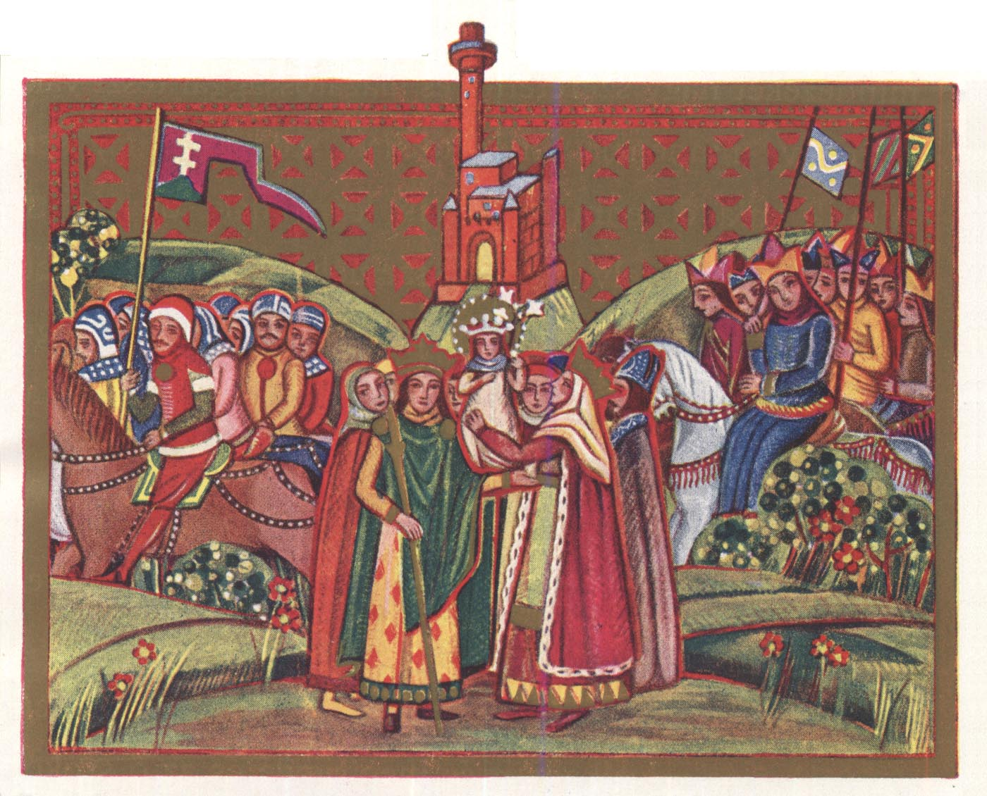

A TATÁROK KEMÉNY ÜLDÖZÉSÉNEK IDEJÉBEN SZŰZ SZENT MARGITNAK ANYJA FÉRJÉVEL, ÚGYMINT A KIRÁLLYAL, NÉMINEMŰ ÁLDOZATKÉPEN MAGOKNAK, S ORSZÁGOKNAK MEGSZABADÍTÁSÁÉRT, FOGADÁST TŐNEK LEÁNYUKAT A SZENT APÁCASZŰZEK KÖZÉ ADNI.

Mikoron a cseh király látta volna Szent Margit asszonyt, legottan a cseh király megfogattaték Szent Margit asszonynak szépségében, mert vala igen szép szűz testtel, jóllehet condrás hitvány öltözettel, de szebb vala hittel és ájtatossággal. Annyira ragadtaték el e cseh király Szent Margit asszonynak szépségében, hogy ő magát és országát és minden ő tehetségét országával együtt Béla királynak akaratja és szerzése alá hagyá, csakhogy Szent Margit asszonyt őneki feleségül adja.
Ez időben Szent Margit asszony vala tizennyolc esztendős. Mikoron Béla király mondaná a cseh királynak, hogy ez lehetetlen volna, hogy ő Szent Margit asszonyt ő neki feleségül adná, mert gyermekségétől fogva szent szerzetben Úr-Istennek szenteltetett és immár prédikátor-szerzetnek professziót tett, beesküdt, monda a cseh király: „Ennek előtte is mely feleségem volt, a prédikátor-szerzetbeli soror, apáca volt, annak okáért én ezzel semmit nem gondolok.” De maga Szent Margit asszonynak atyja, Béla király gondolván a békességnek javát, jószágát és háborúságoknak veszedelmének leenyhítését, – jelesül pedig a tatárok ellen való segítségért, mely tatároknak újonnan való megtérése az időben igen félelmes vala és a sok ígéretekkel meggyőzetvén, – monda Béla király a cseh királynak: „Ha az én leányom Margit engedend e házasságra és pápának áldomása (áldása) megnyervén, megteszem, amit kérsz.”
Ez időben Szent Margit asszony még meg nem vélomoztatott vala szent vélommal, azaz még nem vala feketéje (fekete fátyola). Tehát Béla király az ő szűz leányához mene Szent Margit asszonyhoz, királyné asszonynak jelen voltára, avagy előtte, jóllehet, hogy királyné asszony kevéssé enged vala e menyegző szerzésre, kezdé dícsérni Béla király a menyegzőnek használatosságát és kezdé mondani, jelenteni pápának engedelmét, hogy Szent Margit asszony akaratját adná a házasságra. De e szentséges szűz, Szent Margit asszony a mennyei jegyesnek szerelméért a földi jegyest immár másodszor útálá meg. Mert először, mikoron Szent Margit asszony alig volna hét avagy nyolc esztendős, néminemű lengyel hercegnek akarják vala adni házasságra Szent Margit asszonynak akaratja nélkül. De az Úr-Isten e szent szűzet megoltalmazá, kinek ő irgalmasságát e szent szűz kéri vala, hogy őtet megoltalmazná, könyörögvén nagy könnyhullatással. És semmiképpen ezt nem teheték; mert az ő gyermekségének első idejétől fogva mindenkoron választott vala tisztaságnak megmaradásának jószágával megválasztás nélkül az Úr-Istennek szolgálni.
Mikoron Béla király Szent Margit asszonyt e menyegzőért igen gyakorta látogatná vala és sok beszédeket tett volna azért, hogy az ő szűz leányát e házasságra hozhatná. Szent Margit asszony nagy tisztességgel és állhatatossággal, miképpen szüleinek (illett), de maga e dolgot megútálván, ezenképpen felele: „Mit fárasztjátok magatokat e gyűlölséges dolognak miatta ez ennyi időtől fogva? Állhatatossággal akarom, hogy megtudjátok hogy az én professziómat, az én fogadásomat, hitemet, melyet én tettem, és az én szűzességemnek tisztaságát, melyet én az én uram Jézus Krisztusnak még kisded koromban, miképpen ti magatok jól tudjátok, szívemből, lelkemből Úr-Istennek megszenteltem, és az én szerzetemnek tisztaságát nemcsak e világnak dícsőségeért, de még ennek felette sem életemért, sem halálomért, avagy csak egy kevésben sem szegném meg, avagy meg nem szeplősíteném.” Tehát Béla király akarván megtudni az ő leányának állhatatosságát monda: „Nemde szerető leányom, te szüleid vagyunk-e? És az isteni parancsolatból tartozol, hogy engedelmes légy minekünk.” Monda Szent Margit asszony: „Én tégedet királyt, atyámat és én uramat és tégedet királyné asszonyt, anyámat és én asszonyomat azokban az oly dolgokban, melyek Isten szerint és Istennel vagynak, azokban ismerlek; azokban pedig, kik Istennek ellene vagynak, sem tégedet király-atyámnak nem mondlak, sem tégedet királyné-asszony anyámnak nem mondlak. Mert meg vagyon írván: Ki el nem hagyandja én érettem atyját, anyját, nem méltó én reám! Nem lehet én tanítványom!” Látván Béla király ő leányának állhatatosságát, elméne ő tőle.
Egy időben, mikoron cseh király küldött volna nagy tisztes követeket magyari királyhoz, Béla királyhoz, hogy ő neki adná az ő leányát, Szent Margit asszonyt házasul és hogy ő is megbékélnék vele, tehát királyné asszony hivatá hozzá az időbeli provinciálist, fráter Marcellust és monda neki: „Menj el én jó atyám az én leányomhoz Margithoz, mert ime király el akarja őtet adni házasságra, tudjad meg ő neki akaratját.” Tehát a provinciális királyné asszonynak parancsolatja szerint jöve Szent Margit asszonyhoz és hivatá hozzá (magához) Szent Margit asszonyt és megmondá az ő anyjának izenetét neki, a priorisszának, Olimpiádisnak és Szent Margit asszonynak egy öccse előtt és jól megtudakozék az ő akaratjáról. Tehát boldogságos szűz Szent Margit asszony általában megfelele és monda a provinciálisnak: „Tudjad azt atyám bizonnyal, hogy inkább szenvedem, hogy engemet megátkozzanak, hogynem én ebben engednék az én szüleimnek és semminémű okért nem teszek az én professziómnak ellene.”
Egy időben ismét úgymond vala e szent szűz a sororoknak, jelesül Olimpiádisnak mondván: „Annyira bánthatnak engem az én szüleim e házassággal, hogy elmetszem én magamnak az én orromat ajakammal együtt.” Az ő anyjának meg úgymond vala királyné asszonynak e szent szűz: „Azt akarom, hogy minek előtte engemet adnátok házasságra, hogy annak előtte az én testemet elmetéljétek foltonként, hogynem mint én az én hitemet megszegném, melyet én fogadtam Krisztusnak. És annak előtte inkább szenvedek minden átkot, hogynem az én fogadásomat megszegném.”
Mikoron mindezenképpen bántatnék e szent szűz sok időktől fogva… Mert mint a legenda veti (véli), kiről bizonyságot teszen Olimpiádis, Szent Margit asszonynak dajkája és mestere, hogy minek utána e szent szűzet hozák ide Boldogasszonynak klastromába e szigetben, azután két esztendővel akará az ő atyja e szent szűzet adni a cseh királynak. És ez időtől fogva mindaddig, míg e szent szűz lőn tizennyolc esztendős, mindenkoron bántaték az ő atyjától e megmondott házasságért, de (a) szent szűz mindenkoron ellene álla és megútálá. Kinek okáért hivatá hozzá az időbeli provinciálist, fráter Marcellust. Akará és kéré Szent Margit asszony, hogy a szent vélommal megvélomoztatnék, megfeketéztetnék, ez ilyen hívságos és ártó okoknak eltávoztatásáért. Azért elhivattatának a tisztelendő atyák és nagyságos urak, esztergomi érsek és váci püspök, nyitrai püspök, Szent Margit asszonynak feketézésére. E szent szűzet Szent Margit asszonyt három sororokkal, ő atyafiaival, öccsével, nagy tisztességgel és nagy ünnepléssel befeketézék, beszentelék nagy sok szerzeteseknek és egyházi személyeknek jelen voltára, pünkösd harmad napján, Szent Erzsébet asszonynak oltára előtt.
Ezenképpen eloszla pokolbeli ördögnek hada és minden álnokságnak szorgalmatossága, kiket szerzett vala ördög e szent tiszta szűznek ellene, úgyhogy továbbá nem lőn bántalma Szent Margit asszonynak az ilyenféle dolgokról. De maga immár, mikoron e szent szűz beszenteltetett volna, ugyanazon alázatosságban marada meg, mert csak mentől kisebb dologban is sem hagyja vala ő magát feljebbvalónak, méltóbbnak tartani. Soha e szent szűz senkit meg nem bántott az ő étkéért, avagy az ő italáért, avagy valami szép edényért az asztalnál, miképpen szokásuk a gyarló elméknek, az asszonyállatoknak. De közedényekkel megelégedik vala és némikoron még hitványabb elvetett edényekkel, tálakkal, tányérokkal, poharakkal elégedik vala meg egyebeknek példájára.
Ismét e szentséges szűz oly igen engedelmes vala, hogy valamikoron valamit a priorissza közönséggel (közönségesen) parancsol vala, mindenkoron e szent szűz elébb teljesíti vala meg mindennél, egyébnél.
Igen szereti vala a sororokat közönséggel, mind nagyokat, mind kisdedeket. Ha a sororok közül valamelyiknek atyja, anyja vagy rokonsága meghal vala, tehát e szent szűz vele együtt siratja vala és vigasztalja vala őket mondván: „Akarta volna az Úr-Isten szerető atyámfia, hogy inkább énnekem történt volna ez, hogynem teneked!” Ha pedig valamely soror megbetegült és zsolozsmáját meg nem mondhatja vala, tehát elmegyen vala a beteghez és megmondja vala a zsolozsmát a beteg előtt. Éjjel felkel vala és úgy hallgatja vala, ha valamely soror nyög vala és hozzá megyen vala, megkérdezi vala. Némelyeknek bort hevít vala, némelyeknek ruhát melegít vala és odateszi vala, hol a betegnek fájdalma vala. Ha pedig valamely a sororok közül meghal vala, tehát e szent szűz mindaddig el nem megyen vala a meghalt sorornak testétől, mígnem eltemettetik vala, hanem ott a holttestnél imádkozik vala és oly igen siratja vala, nagyobban hogynem mintha ő neki testi atyjafia volt volna.
Ismét e szentséges szűz vala mindenben szegénységnek szeretője és megtartója és igen szeret vala élni szegénységben. Ő néki ruhája, kápája igen ó és megszakadozott és foltos vala és némikoron e szent szűz a sárból veszen vala ki posztófoltokat és azzal foldozza vala meg köntösét, kápáját.
Egy néminemű napon jöve Béla király az ő leányához. Mikoron elébe hivatta volna az ő leányát, de Szent Margit asszony nem mere menni ő atyjának eleibe, az ő atyjától való féltében, hanem elfuta e szent szűz soror Kandidához és kéré e sorort, hogy foltot vessen az ő köntösének ujjára. E soror megfoldozá, mert mind elszakadozott vala az ő köntösének ujja és kilátszik vala az ő karjának húsa. Ennek utána elméne (az) ő atyjához. E szent szűznek palástja vala hitvány szakadozott. És mikoron látja vala a soror, ki a községnek ruháját tartja és osztja vala, úgy mond vala neki: „Asszonyom, én teneked jobb palástot adok.” Úgymond vala Szent Margit asszony: „Nem úgy tégy szerető atyámfia, hanem két hitvány palástot varrj össze és megfoltozzad énnekem, azt adjad énnekem és azt viselem én.” Őneki véloma, feketéje megavult, ó, és ha neki adnak jó és gyenge vélomot, nem viseli vala, hanem goromba vélomot kér vala és azt viseli vala. A szolgálóleányoknak goromba főfedelüket kéri vala el és azt viseli vala és az övét a szolgálóknak adja vala. Őneki sarui a nagy hidegségnek idején mindenkoron valának megszakadozottak. hitványok. Ezeket látván a priorissza úgymond vala e szent szűznek: „Te ezeket nem jól teszed, mert ha ezeket a te atyád és anyád tudnák, mi rajtunk nagy szemérmet (szégyent) tennének.” Úgymond vala Szent Margit asszony: „Kérlek tégedet szerető anyám, a Jézusnak szerelméért hagyjad, hogy én igyen tegyek.”
E szent szűznek ő ágya vala egy gyékény, egy hitvány lazsnok (rongy) és egy kis vánkos, némikoron pedig egy gyékény csak. Némikoron egy bőrt teszen vala csak feje alá az ő imádkozó helyén. Ezen nyugoszik vala magyari királynak leánya.
Ezeknek felette e szent szűz ciliciumot visel vala. Egyik ciliciumának fél része csináltatott lószőrből és fél része gyapjúból, e ciliciumot gyakorta viseli vala. Más ciliciuma vala, kit kért vala a provinciálistól, hogy ő neki csináltasson lófarkból és tehénfarkból. Efféle ciliciumot visele karácsony-estjén, nagypénteken, Boldogasszonynak minden vigiliáján és minden szent apostolnak estjén, minden ádventben, mind karácsonyig. Azonképen a negyven napokban hamvazó szerdától mind húsvétig ciliciumot visel vala. Sem az ő ruháját meg nem változtatja vala, akármely igen megnehezült is féregnek, tetűnek miatta; sem fejét meg nem mosta nagyszombatig. Ennek felette minden hétben, csütörtöktől fogva vasárnapig mindenkoron ciliciumot visel vala és e ciliciumnak alóla visel vala mindenkoron vasból csinált övet, kivel övezi, szorítja vala magát nagy keménységgel; mely vas-öve még ma is e klastromban vagyon, de maga az örök kegyelmes Úr-Isten az ő szerelmes jegyesét az ő ciliciumának és a férgeknek kemény gyötrelméről ezenképpen vígasztalá meg. Mert vala egy fráter Szent Ferenc szerzetéből, amely fráter igen nagyhírű vala az ő fráteri előtt és királynak, királyné asszony előtt. Monda e fráter e nagyhírű atya királynak, királyné asszonynak és ő szerzetebeli frátereknek és prédikátor-szerzetbeli frátereknek és egyéb sok uraknak előtte, hogy Úr-Istentől volt ő neki megmutatván, hogy Szent Margit asszonynak ő férgei, tetűi az ő gyenge ruhájában láttatnak vala fordultatni mind fejérséges gyönggyé.
Ismét megvígasztaltaték e szent szűz, mikoron Szent Tamás mártírról, kantuáriai érsekről igen sok csodákat hallott vala: miképpen e Szent Tamás nyakától fogva bokáig keménységes ciliciumot viselt volna és miképpen Asszonyunk Mária varrotta volna meg neki ciliciumát: miképpen meg vagyon írván Szent Tamásnak életében. Azért Szent Margit asszony ezeket hallván igen megerősíttetik vala és vígan szenvedi vala a ciliciumnak gyötrelmét. Mert e szent szűz viselte a ciliciumot tizenkét esztendős korától fogva mind holtig e felül megmondott-képpen. Halálának előtte csak harmad nappal veté le róla e szent szűz a ciliciumot, kiről bizonyságot tettenek az ő idejebeli sororok.
Mikoron egy időben Szent Margit asszony némely fráterektől és sororoktól, kik kevés bizonyságot vettek volt a kemény életről, erre hozattatnék, avagy kérettetnék könyörületképpen, hogy e nagy kemény életben Ő magának leszállítana, azaz hogy ily kemény életet ne viselne és hogy hosszabb ideig többet érdemelhetne, avagy több érdemet gyűjthetne, ha ő magával könyörületesbben mívelkednék, és hogy önnön magának méltóságos voltáért ennyire magát meg nem útálná, felele ezeknek Szent Margit asszony: „Valaki tudja magát sokáig élni, leszállítson magának és halogassa, holnapozza azt, amit mívelkedhetnék. Én pedig nem tudom, míg (meddig) élek. És ha kevés időnek utána engemet elveszen a teremtőm e világból?! Mert tisztességeket avagy gyönyörűségeket és felette való hívságos nyugodalmakat szörnyű rút keresni klastromban. Mert a klastrom nem azoknak helyek és lakodalmok, kik e jelen való jókat, e világi jókat keresik, hanem azoké, kik a jövendő mennyei jókat keresik.” Ezenképpen e szent szűz az ő neki szólókat ilyen jókra, kiket ő teszen vala, avagy jobbakra hozza vala őket.
Vala egy fráter prédikátor-szerzetbeli, ki ez időben provinciális vala. E provinciális gyakorta gondolkodik vala és az Úr-Istent nagy ájtatossággal kéri vala, hogy méltoztatnék neki megmutatni, megjelenteni, hogy mi volt a régi szent atyáknak tökéletességük, kinek miatta mentenek ilyen igen fel a jóságos mívelkedeteknek tetejére és az Úr-Istennek ilyen nagy édességes ismeretére miképpen ő rólok a Szentírás tartja, mondja. Tehát e provinciálisnak hozattaték és mutattaték egy könyv, arany betűkkel íratott, és mondaték e provinciálisnak: „Kelj fel fráter és olvassad ezt.” Mely fráter legottan megolvasá és ezek valának írván a könyvben: Ez a régi atyáknak tökéletességük: „Istent szeretni; önnön-magát megútálni; senkit meg nem útálni; senkit meg nem ítélni.” Ezenképpen e látás elenyészék és e fráter felserkene ő álmából: kezdé e leckét gyakorta mondani, hogy el ne feledné.
Mikoron e fráter egy időben Szent Margit asszonynak lelki épülésnek okáért ez isteni jelenetet megmondaná, e szentséges szűz oly igen hozzá voná e tanulságot, hogy ez időtől fogva az Úr-Istennek szerelmében mennyire teheti vala, gerjedetesb vala, hogynem azelőtt és az Úr-Istennek félelmében annyira használa, hogy lőn önnön magának jeles, nagy megútálója csodálatosképpen. Minden ember avagy soror ellen felkél vala tisztes és víg tisztességgel. Senkinek életét e szent szűz avagy életének érdemét tudakozván meg nem ítéli vala, de önnön magát alázatosságban vaslalván, foglalván, mély alázatosságot tud vala tenni minden jóságos mívelkedeteknek anyjának és őrizőjének.
Eszében forgatja vala gyakorta és néha egyebekkel is beszéli vala az ő nemzetének, eleinek életüket és életüknek szentségét, azaz Szent István királynak életét, ki vala magyaroknak első királya és apostola, kinek hírét és keresztyén hitnek prédikációját (eszébe veszi), kivel az ő nemzetét a pogány magyarokat megfordítja a bálványoknak imádásától; miképpen Anyaszentegyház hirdeti, jelenti. És meggondolja vala Szent Imre hercegnek is ő életét és ő nemességes szűzességét. Kinek mikoron volna szentséges jegyese, görög császárnak leánya, Istentől neki megjelenteték és az ő jegyesével szeplőtelen megtarták a tisztaságnak szűzességét ő életüknek minden napiban. Miképpen az ő jegyese Szent Imrének halála után megbizonyítá.
Ismét e szent szűz meggondolja vala Szent László királynak életét, aki Magyarországnak dicsőséges birodalmat és oltalmazást szolgáltatván a pusztítóknak ellene, jelesül pogányoknak ellene, de maga azért e szent király gyakorta alamizsna-adásokban, királyi igazságokban és imádságokban és egyéb jóságos mívelkedetekben magát foglalván, még ennek felette a testnek nyugodalmát elvévén, az éjet viseli vala álom nélkül. Kinek ő szentségéről bizonyságot tesznek mind mai napig a gyógyulásoknak gyakorta való jótételi.
Ismét meggondolja vala Szent Margit asszony Szent Erzsébetnek, az ő barátjának és szerelmes nénjének szentséges életét, kinek szentséges érdemével mind teljes az Anyaszentegyház; nagy örömmel tiszteli. Ilyenféle gondolatokban és szólásokban foglalja vala magát e szent szűz és nagy magas fohászkodásokat von vala az ő szívének belső részéből. Kéri vala e szenteknek esedezésüket, hogy ő érdemüknek miatta és isteni ajándéknak, malasztnak miatta érdemlene lenni ő nyomuknak és érdemüknek követője.
E szentséges szűznek, Szent Margit asszonynak vala nagy könyörülete a beteg sororokhoz, mely betegek gyakorta sokan valának a sororoknak sok voltukért, úgyhogy a nagy könyörület miatt és a nagy alázatosság miatt nem láttatik vala lenni királyi szűznek és gyengeséges szűznek lenni, de mindeneknek anyjának és dajkájának bizonyíttatnék lenni. Mert az ő szerének szolgálatja felett (szolgálata során kívül) gyakorta meglátogatja vala a betegeket, megmossa vala fejüket és lábukat a betegeknek. És mikoron szükséges vala, az ő hajukat ő fejükről tulajdon kezével elnyírja vala; csak egyszer egy délben hét betegnek nyírá el hajukat. Megtisztítja vala a betegeknek ő ruhájukat és megveti vala ő ágyukat. Ha mikoron valamely beteg vét, okád vala és e szent szűz hamar valami edényt nem lelhet vala, tehát Szent Margit asszony markát tartja vala a beteg eleiben és (az) abba vét (hány) vala. Igyen örömest és nagy szerelemmel szolgál vala a betegeknek és megkéri vala a priorisszától engedelmességben, hogy ő szolgálhatna akkoron a betegeknek, mikoron vagyon szörnyebb idő, nagy hidegség, nagy sár, nagy eső és nagy hó.
Gyakorta e szent szűz önnön maga vizet merít vala ki a kútból és a konyhára hordja vala meghevíti vala és azután még ő maga általhordja vala az udvaron a betegek házába, az infirmáriába és megfüröszti vala önnön kezével a betegeket.
Egy időben a szolgáló leányok közül egyik megbetegüle halálra, mely betegnek minden teste igen varas és igen veres vala, úgyhogy egyebek útálnak vala ő vele bánni, de Szent Margit asszony elméne és e szegény beteget megfüröszté önnön kezével és megmosá fejét és megnyírá fejét. Ezenképpen nagy szeretettel szolgála neki.

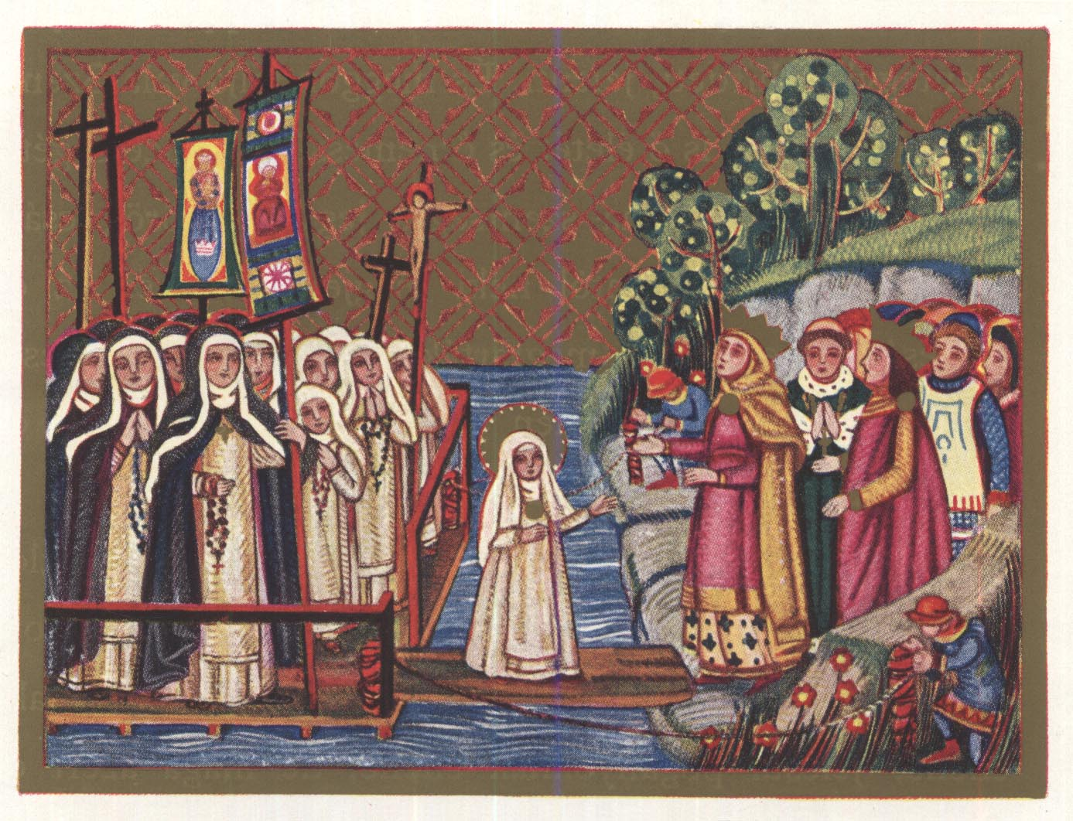

MIKORON E SZENT SZŰZ, SZENT MARGIT ASSZONY IMMÁR VOLNA TÍZ ESZTENDŐS, HOZATTATÉK A KLASTROMBA, MELYET AZ Ő SZÜLEI A DUNÁNAK SZIGETÉBEN, A MINDENHATÓ ISTENNEK TISZTESSÉGÉRE ÉS ISTENNEK ANYJÁNAK SZEPLŐTELEN SZŰZ MÁRIÁNAK NEVE ÉS OLTALMA ALÁ ÉPÍTÉNEK.

Ismét vala egy soror, kinek ő torkát kell vala bekötni tehénganéval. Kit a sororok útálván senki be nem köté a betegnek torkát, hanem csak Szent Margit asszony. Ismét egy időben egy beteg soror kívána enni disznóbélt. Elméne Szent Margit asszony és megszerzé a disznóbélt. Mikoron meghozták volna a disznóbélt, adák Szent Margit asszonynak a disznóbelét ganéjával együtt, miképpen a disznóból kivették vala. De e szent szűz nagy alázatossággal elvevé és megtisztítá, megcsinálá, elvivé a betegnek. De mikoron az ő ruhái megrútíttattak volna ez undokságokkal, le nem veté azért ő róla az ő ruháját, hanem ezenképpen megviselé.
Semminémű alázatos dolgot nem szégyell vala tenni. Gyakorta e szent szűz megsöpri vala a betegházat és a szükségnek helyét, a betegeket is ennek fölötte belől is megtisztítja vala. Ismét egy időben Szent Margit asszony húst süt vala a betegeknek és monda neki soror Benedikta, István úrnak leánya: „Asszonyom adjad énnekem a húst, én megsütöm, mert nem illik, hogy te süssed.” Monda Szent Margit asszony: „Ha te sütnéd meg, tiéd volna az érdeme, de én nem akarom elvesztenem az én érdememet, azért nem adom neked.”
Gyakorta mikoron e szent szűz a betegeknek szolgál vala, a ruháját felvonogatja vala, úgy jár vala a nagy sárban, hóban. Gyakorta e gyenge szűz leesik vala, ismét felkel vala, úgy szolgál vala. Őneki ruhája némikoron mind térdig megsárosul vala, de azért ő róla le nem veti vala, hanem azonképpen viseli vala; azonképpen éjjel is benne hál vala. Mikoron a betegek húst esznek vala, Szent Margit asszony elmegyen vala a portára és úgy kér vala húst a betegeknek és teszi vala kis teknőbe és elviszi vala az ő fején és megfőzi vala nekik. Egy napon, mikoron Szent Margit asszony vinne egy fazekat teljest tyúkhússal a betegeknek és mikoron menne a konyháról a nagy hóban, a betegházba, leesék e szent szűz a nagy hóban és eldőle az éteknek ő leve kápája újjára; felkele e szent szűz a nagy hóból nagy békességgel és elvivé az étket a betegeknek.
Ismét egy időben Szent Margit asszony elméne egy sororral húsért a betegeknek. És mikoron nem volna miben elhozni a húst, Szent Margit asszony leveté az ő skapulárát és letevé a földre, beletakará a húst. Mikoron jutottak volna mindketten a konyhára e sorornak ő skapulára megundokult vala a hústól, de Szent Margit asszonynak ő skapulára tisztán megmaradott vala. Tehát e soror kezde megszomorodni és megháborodni, megharagudni Szent Margit asszony ellen. Szent Margit asszony pedig (el)mosolyodván monda a sorornak: „Miért haragudtál meg? Én jól tudom, mit gondolsz te mostan.” És megmondá mind Szent Margit asszony, valamit e soror gondolt vala.
De mikoron e gyengeséges szűz megbetegedik vala, nem mondja vala meg, hanem eltűri vala, hogy meg ne bántatnék az ő szokott dolgában és az ő szolgálatiban. Egy időben Szent Margit asszony lőn igen beteg negyven napiglan és vala ő rajta vérhas. Mind e negyven napiglan elszenvedé e nehéz betegséget és minden szolgálatot beteljesíte a refektóriumban és betegeknél, miképpen egyébkoron. Annyira megalázza vala ő magát a priorisszának, hogy valamit a priorissza parancsol vala, azt először ő akarja vala beteljesíteni. És ha valamely soror ő magát megvonja vala a közönséges dologtól, kit a priorissza parancsol vala tenni, tehát e szent szűz megerősíti őtet, jó példát adván ő neki.
Vala egy soror, ki neveztetik vala soror Erzsébetnek; ez vala igen vén. E soror Erzsébet esék nagy hosszú kórságba, tizennyolc esztendeig, és juta annyi erőtlenségre és vérhasra és vetésre, semmit nem emészthet vala, úgyhogy ő magát fel nem indíthatja az ágyból. Tehát némely napon a sororok igen megfáradtanak vala, és senki nem akart neki segélleni, azaz a betegnek. De Szent Margit asszony méne a priorisszához és megkéré a priorisszától engedelmességért, hogy ő bánjék a szegény beteggel. A priorissza pedig neki megengedé és hagyá, hogy egy társat vegyen vala. Szent Margit asszony pedig hívá el vele soror Alinkát, Ajkay Péter úrnak leányát. Mikoron elmentenek volna mindketten, tehát Szent Margit asszony felemelé az ágyból a szegény, régi vén beteget önnön kezével és tevé egy sámel (zsámoly)-székre. És tehát a nagy dohosságért, és vérhasnak, és vetésnek útálatosságáért soror Alinka félre voná magát, el nem szenvedhete a nagy dohosságot. Ezeket látván Szent Margit asszony, monda a sorornak: „Szerető atyámfia, ha te el nem szenvedheted, menj el fel-felé és hagyjad énnekem ezt tennem.” Tehát Szent Margit asszony a betegnek ágyát megtisztítván, annak utána ismét önnön maga felvevé ő karjára a beteget és betevé az ágyba. Ezeket látván e soror igen csudálkozik vala, hogy Szent Margit asszony elszenvedhet vala ily nagy dohosságot útálat nélkül és hogy elbírhata ilyen nagy embert, mert e beteg Erzsébet igen nagy ember vala.
Ezeknek utána Szent Margit asszony felvevé a széket és mindazokat, kikre ültette vala és vivé a vízhez és önnön kezével mind megmosá. Ezenképpen szolgála e betegnek Szent Margit asszony nagy sokszor. Ez vala három esztendővel e szent szűznek halála előtt. Azért ezenképpen szolgálván az erőteleneknek, jóllehet hogy gyakorta ő maga erőtelenebb vala, követvén az ő nénjének Szent Erzsébet asszonynak ő nyomát, veti vala ő magát a betegekért, mind ereje szerint, kik a klastromban valának. Kik pedig a klastromnak kívüle valának, az oly betegeket ő képében meglátogatja vala némely igen vén fráterrel, fráter Györggyel, provinciálisnak áldomásával (áldásával) és megadja vala az ő szükségükre valót abból, mit ő neki anyja, atyja ad vala e vén fráter által. De ezt akkoron teszi vala csak, mikoron provinciális jelen nem volt. De mikoron a provinciális jelen vala, tehát mikoron Béla király, királyné asszony és István király és egyéb atyjafiai Szent Margit asszonynak hoznak vala aranyat, ezüstöt, pénzt, aranyos bársonyt, Szent Margit asszony ezekben semmit nem akar vala magának venni, hanem elküldi a priorisszának egyháznak dolgára. És egy részéből kéri vala a provinciálist, hogy ő képében adna alamizsnát szegényeknek, ez országnak különb-különb részében, mikoron menne vizitálni, jelesül pedig szemérmes, titkon való szegényeknek és kik szégyelnek koldulni.
Némikoron pedig a priorisszának áldomásával küld vala szegény szentegyházaknak-, prédikátor-szerzetbelieknek Fejérvárra egyházi öltözetekre, kehelyre és Pesten Szent-Antalban rakata egy oltárt Szent Miklós püspöknek tisztességére; ezenképpen egyéb szentegyházakhoz. Ezeket mind teszi vala e szent szűz azokból, kiket ő neki az ő szülei, atyjafiai adnak vala, mert a klastromnak jövedelméből nem illik vala valamit valakinek adnia, sem (nem) akarja vala. E provinciálisnak, fráter Marcellusnak tanácsival, tanításival igyekezik, mívelkedik vala Szent Margit asszony jelesben kezdettől fogva minden ő napiban.
De maga (azonban) ezt sem kell elhagynunk az ő alázatos könyörületéről. Mert mikoron e szent szűz áll vala az ablaknál a karban, kin nézettetik Krisztusnak szent teste és látja vala a beteg szegényeket; miképpen a macskások (zsugorodottak) magukat vonszolják a pádimentomon, nagy siralmakat teszen vala. A sororok megkérdik vala ő nagy siralmának okát. Úgymond vala Szent Margit asszony: „Azért sírok, hogy könyörülök e beteg szegényeken és bánkódom szívem szerint, hogy én őket nem segélhetem egészségükre. Ezeknek felette hálát adok az én teremtőmnek aki könyörült én rajtam és engemet egészen teremtett és mind e mai napig egészen felnevelt, kinek okáért ismerem én magamat ő irgalmasságának inkább kötelesnek lenni hálaadásra.”
Némikoron kéri vala a sororokat, hogy Ave Máriá-t mondjanak a szegényekért. Némikoron pedig, ha e szent szűz lát vala mezítelen, condrás szegényt, tehát elküld vala a priorisszához, hogy a szegénynek adja vala egyik kápáját, melyik jobb volna. Ha pedig Szent Margit asszonynak nem leszen vala több kápája egynél, tehát kéreti vala a priorisszát, hogy ő adjon ruhát a szegénynek. Oly igen könyörületes szívű vala a beteg sororokon is, hogy gyakorta az ő étkét, kit ő neki adtanak az asztalnál, elküldi vala a beteg sororoknak és ő maga gyakorta étlen kel vala fel az asztaltól. Annak okáért az ilyenféle jóságoknak kegyességeért avagy irgalmasságának mívelkedetiért az ő nyájaskodása avagy szentséges élete egy néminemű regula szerint tartatik vala az ő idejebeli sororoktól; úgyhogy ha valami szerzetlenséget (rendetlenséget) avagy erkölcstelenséget látnak vala egymástól, tehát úgymondnak vala: „Ez nincsen a mi asszonyunknak, Szent Margit asszonynak regulái közül.”
Mikoron e szentséges szűz szól vala az ő atyjával és ő bátyjával, István királlyal, ő szülőjével és egyéb atyjafiaival, az ő beszéde alkalmas időben vala mindenkoron intő és könyörgő beszéd.
Miképpen Béla király gyakorta megmondotta az uraknak, hogy őtet az ő leánya Szent Margit asszony arra kéri, hogy Istennek egyházát az ő országában ne hagyná megnyomódni, avagy megnyomorítani kemény fejedelmeknek miatta és egyéb fejedelmeknek, vitézeknek miatta, és hogy szegényeket, özvegyeket, árvákat és ilyenféle nyavalyaságos személyeket oltalmazna. És sokakban meghallgattatik Szent Margit asszony az ő atyjától, Béla királytól és atyjafiaitól. Mert az ő életének nyilvánvaló szentségeért alighogy valaki az ő atyjafiai közül soha az ő akarata ellen tett volna az időben jóllehet azután sokat szenvede. De engednek vala az ő kérésének még azokért is, kik méltók valának halálra, szabadulást vesznek vala. És szegénységben megnyomorodottakat megsegél vala, úgyhogy e szent szűz mindeneknek kiváltképpen való hiedelem vala minden ő szükségükben.
Ismét e szentséges szűznek ő keménységes penitencia-tartásáról bizonyságot tettenek az időbeli sororok és úgy mondottanak, hogy e Szent Margit asszony karácsony-estjén, nagypénteken, Nagyboldogasszony-estjén és egyéb Boldogasszony-estjén és egyéb nagy ünnepek estjén veri vala, ostorozza vala ő magát oly igen keményen, mígnem ő gyengeséges testéből vér bőséggel kijő vala. És veri vala e szent szűz ő magát némikoron töviskes vesszővel, némikoron pedig a süldisznónak bőrében csinált vesszővel, ostorral. Mikoron pedig Szent Margit asszony ő maga nem ostorozhatja vala magát az ő karjának erőtelenségeért, mely erőtlenséget szenved vala Szent Margit asszony az ő vállaiban való fájdalmáért, – kit ő halálának előtte négy esztendeig szünetlen szenvede e szent szűz, – tehát ez időben ő magát ostoroztatja vala soror Sabinával, ki ő neki jeles titkosa vala.
Egy időben, mikoron Szent Margit asszony a földről felkelt volt ő imádságából, Szent Margit asszonynak ő vállának csontja kimene ő helyéből, úgyhogy Szent Margit asszony kezde érzeni nagy fájdalmat ő vállában. Tehát a priorissza és az egyéb sororok kezdének bánkódni és keresnek vala orvosságot, kivel megorvosolhatnák Szent Margit asszonyt. Ezeket látván egy soror, Szent Margit asszonynak öccse, István királynak húgának, Anna asszonynak leánya, Margit asszony, kezde önnön magában ezenképpen mondani mintegy megnevetvén: „Micsoda ez, hogy ez egy szerzetesről, egy apácáról ennyi nagy gond vagyon ez orvosságokért!” És legottan e soror Margit kezde érzeni nagy fájdalmat az ő jobb vállában, ugyanazon helyen, hol Szent Margit asszonynak fáj vala. És tehát legottan e soror méne és esék Szent Margit asszonynak, az ő nénjének lábához és megmondá, valamit ő róla gondolt vala. Azt is megmondá neki, minémű fájdalom esett vala őreá ez ilyenféle gondolatért. Mondván ő bűnét kéri vala, hogy megbocsátná az ő bűnét. Mondá Szent Margit asszony: „Szerető atyámfia! Úr-Isten megbocsássa neked!” E beszédeket elvégezvén legottan meggyógyula e soror. E soror pedig az ő gyógyulását megmondá soror Margaretának, ki vala Makonyai Vilmosnak, e hercegnek leánya, és soror Erzsébetnek, István király leányának, és soror Máriának, Mihály úr leányának.
Ismét e szentséges szűz gyakorta kéri vala komplétának utána soror Erzsébetet, Serennay ispán úrnak leányát, hogy elmenjen vele és hogy e szent szűznek disciplinát adjon. Tehát e soror felveszi vala a vesszőt és veri vala Szent Margit asszonyt. Szent Margit asszony pedig úgymond vala e sorornak: „Verj, ostorozz engemet igen erősen!” És e soror veri vala Szent Margit asszonyt oly igen erősen, hogy ő belőle kijő vala a vér. E soror pedig veri vala Szent Margit asszonyt nagy keserű sírással, könyörülvén (szánakozván) ő rajta. E disciplinának ő vesszői valának közönséges disciplinának vesszői; némikoron valának töviskes vesszők. És e vereségeket, disciplinákat veszi vala némikoron a refektóriumban az ajtót jól berekesztvén és némikoron a kapitulumházban. E szentséges szűz e disciplinának gyönyörűségét megtanulá még kisded gyermek korában. Mert mikoron még Veszprémben laknék és mikoron a sororok komplétának utána disciplinát vesznek vala, e szent gyermek a földön az ő mesterének mellette letérdeplik vala és kér vala disciplinát, miképpen az egyéb sororok. Azután elmegyen vala a sekrestyébe és önnön maga veszen vala magán disciplinát. Minek utána pedig e szent szűz jöve e Boldogasszony klastromába, gyakorta kéri vala az ő társát, soror Erzsébetet, Olimpiádis asszonynak leányát, kivel egy könyvben tanulnak vala, hogy őtet megdisciplinálja. És e soror megdisciplinálja vala e szent szűzet. Némikoron disciplinálja vala közönséges vesszővel, némikoron pedig oly vesszővel, kinek töviske vala.
Ismét egy napon Szent Margit asszony komplétának utána hívá el vele soror Benediktát a kapitulumházba és Szent Margit asszony ada disciplinát e soror Benediktának. E soror Benedikta is Szent Margit asszony kérésére e szent szűzet oly igen veré, hogy a nagy vereségnek miatta megfáradott vala e soror Benedikta. Ismét egy szent ünnepnapon Szent Margit asszony soror Sabinával mene egy házba be, mely ház oly igen setét vala, hogy semmit ő benne nem láthatnak vala. De maga mikoron Szent Margit asszony levetette volna az ő ruháját, hogy őtet e soror Sabina megverné, legottan a ház oly igen megvilágosodék, mintha nappal volt volna. Mikoron pedig Szent Margit asszony felvette volna ismét ő ruháját, a ház lőn ismét olyan setét, mint előbb volt.
Ismét egy néminemű napon e soror Sabina, mikoron igen haragudott volna egy néminemű bosszúságtételről és gondolkodnék az ő szívében erről és kérné az Úr-Istent, hogy a haragot elvenné az ő szívétől, de mikoron ezt senki nem tudná, tehát Szent Margit asszony elméne e sororhoz és monda neki: „Ne akarj szomorkodni.” És mind megmondá, valamit e soror gondolt vala. E dolog pedig vala azon esztendőben, kiben Szent Margit asszony meghala.
Ismét e szentséges szűznek ő keménységes penitenciájáról úgy vagyon megírván az ő szentséges életéről, hogy e szent szűz kéré soror Ágnest, hogy ő neki segéllene csinálni egy kapcát, mely kapcában belül e szent szűz tett avagy varrott vala apró hegyes vasszegeket. És ezenképpen viseli vala ő lábaiban az Úr-Istenért nagy szerelemmel.

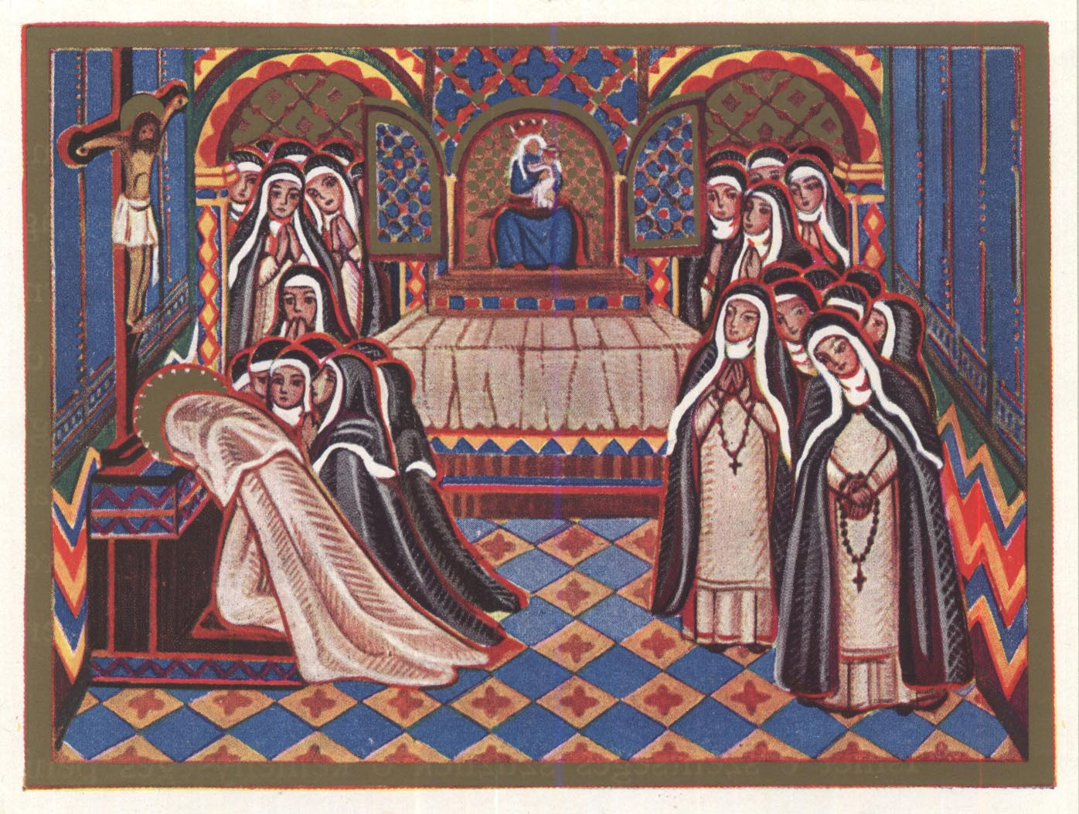

IMÁDKOZIK VALA SZÜNTELEN ÉS URUNK JÉZUS KRISZTUSNAK FESZÜLETÉNEK ÖT SEBEINEK HELYEIT GYAKORTA NAGY BŐVEN Ő KÖNNYHULLATÁSAVAL MEGÖNTÖZVÉN, Ő SZÁJÁVAL MEGCSÓKOLGATJA VALA.

Ismét e szentséges szűz, mikoron akarja vala venni Krisztusnak szent testét, annak előtte egy nappal elkezdi vala Szent Margit asszony vecsernyétől fogva és áll vala imádságban nagy ájtatossággal és siralommal. És mikoron elhivattatik a kantrixtól, hogy megmondja az ő versét, tehát elmegyen vala és megmondja vala. Azután ismét megtér vala az ő imádságára. És ugyanazon este komplétának utána énekli vala igen ájtatosan, magas szóval és siralmakkal a Salve Reginá-t. Azon ájtatosságban áll vala veternyén is. Veternye után nyugoszik vala egy keveset és hajnalban ismét megtér vala imádságra mind miséig, és a misén veszi vala Krisztusnak szent testét nagy ájtatossággal. Veszi vala pedig Szent Margit asszony Krisztusnak szent testét tizenötször esztendeig. De mikoron a sororok Szent Margit asszonnyal együtt veszik vala Krisztusnak szent testét, Szent Margit asszony elterjeszti vala ő magát a földre és nagy siralmakkal, szepegésekkel várja vala Krisztusnak szent testét és úgy veszi vala ő hozzá nagy édességes ájtatossággal. Minek utána pedig Szent Margit asszony veszi vala Krisztusnak szent testét, veszi vala egyfelől a keszkenőt és tartja vala mindaddig, mígnem az egyéb sororok megkummunikálnak vala. És ezt teszi vala nagy ájtatossággal. Mikoron megkérdik vala a sororok Szent Margit asszonyt, hogy miért tartaná ezenképpen a keszkenőt, úgymond vala Szent Margit asszony: „Azért tartom, hogy jobban láthassam Krisztusnak szent testét.” Annak utána e szent szűz marad vala mind teljes napestig ájtatos siralomban vecsernyéig és szinte semmit nem eszik vala; és inkább szeret vala ájtatossággal sírni, hogynem enni. Mikoron pedig az asztalhoz megyen vala egyebekkel, tehát az ő orcáját befedi vala az ő vélomával és ő kezeit összeteszi vala. Ezenképpen imádkozik vala mind ebédödszaka (egész ebédidő alatt) étel nélkül.
Ismét egy időben, mikoron a sororok Szent Margit asszonnyal együtt mindszentnapján akarnának meggyónni és kommunikálni szokás szerint… Mikoron immár Szent Margit asszonynak kellene meggyónnia és megkommunkálnia e felül megmondott mindszentnapján, lele Szent Margit asszony egy sorort, aki ő neki nem szólt vala három napon. És kezde Szent Margit asszony kételkedni, hogy netalán valamiben megbántotta e sorort. Elméne Szent Margit asszony és e sorornak lábainál ő magát leterjeszté és úgy kér vala bocsánatot. Ezt látván egy soror, soror Katerina, Esztergomy Sennye úrnak leánya, monda Szent Margit asszonynak: „Asszonyom, mire téssz igyen?” Monda Szent Margit asszony: „Bocsánatot kérek e sorortól, hogy ha valamiben én őtet megbántottam, megbocsássa énnekem, minek előtte én meggyónjam és kommunikáljam.”
Ismét e szentséges szűznek szájából soha senki mind ő teljes életében nem hallott valami szörnyű beszédet avagy káromlást, avagy valami bosszú-beszédet. De ha valamely sorortól megbántatik vala e szent szűz, nem várja vala, hogy a soror tegyen ő neki veniát, aki őtet megbántotta, hanem e szent alázatos szűz elmegyen vala és veniát teszen vala a soror lábánál, ki őneki valami bosszút tett. Mert oly igen békességes vala e szent szűz, hogy akármily igen nagy bosszút tettek avagy mondtak neki, mindenkoron nagy békességgel szenvedi vala el. Egy időben az ő mestere Olimpiádis megfeddé vala Szent Margit asszonyt az ő sok imádságiról és monda neki: „Te asszonyom, eltöröd magadat; mit mívelsz te? Állasz minden napon a te imádságodban, tartván a te orcádat és orrodat a földön, miképpen a disznó. Talán csak nem a földben keresed az Úr-Istent?” De e szentséges szűz, Szent Margit asszony e bosszúságos beszédeket, nagy békességgel és alázatossággal szenvedé el, sem meg nem háborodék.
Gyakorta e szentséges szűz kéri vala a sekrestyés sorort, hogy őtet a karban rekesztené komplétának utána, mikoron szokás a kart betenni, jelesül pedig mindszent estjén. Mikoron ezek gyakorta lettenek volna, ime egy időben mindszent estjén kéré Szent Margit asszony e sekrestyés sorort, hogy őtet a karban rekesztené és ő maga is ottan maradna vele. Tehát ime, Szent Margit asszony, mikoron sokáig állott volna imádságban, a karban, az oltár előtt, mindszent estjén, veternyének előtte, leesék Szent Margit asszony és láttatik vala miképpen holt; és mindaddig ezenképpen lőn, míg e felül megmondott soror e sekrestyés, megolvasá teljességgel a Szent Dávid zsoltárát és e soror teszen vala minden psalmusnak végén veniát. És jóllehet, hogy e soror sokszor teszen jegyet és szózatot, hogy Szent Margit asszony felkelne, de ő fel nem kele, sem szóla e sorornak. Tehát e soror kezde kételkedni Szent Margit asszonynak haláláról. Elméne Olimpiádishoz, Szent Margit asszony mesteréhez és e dolgokat önnön magának megmondá. És tehát Olimpiádis e sororral együtt megtérének a helyre, hol vala Szent Margit asszony és láták őtet feküdni az oltár előtt és minek előtte közelítettenek volna ő hozzá, felkele Szent Margit asszony. Olimpiádis pedig kezdé feddeni e szent szűzet, mondván: „Mit mívelsz te? Akarod te tennen magadat megölni?” És elméne Olimpiádis. Monda e soror Szent Margit asszonynak: „Mire szomorítál meg engemet!” Felele Szent Margit asszony mosolyogván és a sorornak kezét fogván: „Ne akarj megszomorodni, mert keveset állottam ezenképpen.” E dolgok lettenek Szent Margit asszonynak halála előtt egy esztendővel.
Ismét egy éjjel veternyének előtte beméne Szent Margit asszony a karban az ő imádkozó helyére, holott szokott vala állani és imádkozni titkon önnön magának. És előtte valának e szent szűznek minden ő szép aranyos képei, táblái és ereklyéi. És monda Szent Margit asszony soror Elenának: „Kérlek tégedet; hogy állj itt és senkinek meg ne mondjad, hogy én itt vagyok, és ne hagyj valamely sorort én reám jönni.” És mikoron Szent Margit asszony sokáig állott volna ezenképpen ő imádságiban, látá e soror Elena tűznek lángját Szent Margit asszonynak fején. Ezeket látván e soror igen megijede és fél vala menni Szent Margit asszonyhoz. De maga e soror lassúsággal elméne Szent Margit asszonyhoz és monda neki: „Asszonyom tűz vagyon fejeden.” Tehát Szent Margit asszony az ő kezét fejére veté és tapogat az ő fején. Monda e sorornak: „Senkinek e látást meg ne mondjad.”
Ismét egy időben Szent Margit asszony hívá el vele soror Annát, Nyitrai Meloán úrnak leányát és csinála ő vele kenderből egy kötelet és kéré Szent Margit asszony e sorort, hogy e kenderkötéllel megkötné és igen szorítaná mindkét karját, tehát e soror vevé e kenderkötelet és megköté Szent Margit asszonynak egyik karját. Oly igen erősen szoríttatá Szent Margit asszony az ő karját, hogy láttatik vala a kenderkötél bemenni az ő karjának húsába. Ennek utána ismét a másik karját is még ezenképen igen erősen megkötteté, szoríttatá. E dolgok valának egy néminemű házban, mely házban szokott vala maradni királyné asszony, Szent Margit asszonynak anyja, mikoron jő vala e klastromhoz. És vala e dolog Szent Margit asszonynak halála előtt öt esztendővel.
Ismét egy időben, nyárban, mikoron az időbeli provinciális fráter Marcellus megtért volna a generále kapitulumból és jött volna e klastromhoz… Tehát e provinciális lelé e klastromnak sororit szilenciumnak, vesztegségnek nagy törésében, szegésében. Ezeket látván e provinciális, igen megharaguvék a sorokra és bejöve a kar alá, igen keményen megfeddé és megfenyegeté őket a szilenciumért. És monda, hogy penitenciát, hagyna nekik, miképpen a konstitució mondja, e vesztegségnek megszegéseért. Oly igen megharagudott vala a provinciális a sorokra, hogy azon napon semmiképpen nem akara beljebb jönni a klastromba, hanem ezenképpen nagy haraggal elmenvén elhagyá a sorokat. Tehát Szent Margit asszony ugyanazon napon küldé a vas ablakra vecsernyének előtte az ő mesterét Olimpiádist és soror Margarétát, Vilmos hercegnek leányát, ki vala Béla királynak rokona, a provinciálishoz, alázatosan könyörögvén, hogy a provinciális méltóztatnék Szent Margit asszonynak is ugyanazon penitenciát hagyni, melyet akarna hagyni az soroknak, kik a vesztegséget megtörték vala és hogy ne kedveznék valamiben ő neki, hogy ne láttatnék az egyéb sororoknak, hogy őneki penitenciája elhalogattatnék, avagy hogy ő neki kedvezne, azért hogy ő király leánya volna. Tehát e provinciális kapitulumot tőn másod napon, pénteken a sororoknak és hagyá, hogy a sororok, kik a szilenciumot, a veszteséget megtörték vala, hogy a refektórium közepette mezítelen földön üljenek és bőjtöljenek vízzel és kenyérrel. Kit e sororok mind beteljesítenék, és velük együtt Szent Margit asszony is mind beteljesíté nagy békességgel és alázatossággal.
Mikoron e szentséges szűz, Szent Margit asszony e felül megmondott jóságos mívelkedetekben foglalta volna ő magát nagy tökéletességgel, és mikoron megútált volna minden e világi hangosságokat és gyönyörűségeket, mikoron az ő atyja akarja vala őtet a szerzetből kivinni és adni házasságra: ezeknek is ellene monda és megútálá mindenestül fogva e szentséges szűz.
Mindezek elmúlván, íme e szentséges szűznek, Szent Margit asszonynak új érdemeknek okai szolgáltatnak. Mert támada háborúság Szent Margit asszonynak szülei között és ő atyjafia között, István király között. És oly igen veszedelmes háborúság támada közöttük, hogy minden igazságnak szertartása nélkül és hátravetvén az isteni félelmet mind érsekekben és püspökökben és jobbágyokban (főemberekben), nagy sok ezer ártatlan emberek ítéletnek egyenessége nélkül elveszének, mely nagy háborúságok között e szentséges szűznek ő siralmi, valának ő neki éji és napi kenyeri. Mert meggondolja vala e szentséges szűz, hogy ez ilyenféle háborúság semmiképpen nem lehet nagy sok lelkeknek veszedelme nélkül. Azt is meggondolja vala e szentséges szűz, hogy efféle háborúság nem lehet az ő szüleinek, atyjának, anyjának lelkének veszedelme nélkül, kik immár megvénhedtenek vala, és mind szüleinek, mind atyjafiainak útálatos fáradsága nélkül nem lehetne. Ennek felette e szent szűz félti vala az ő egy méhben feküdt atyjafiának, István királynak halálát, kinek halálára igyekeznek vala és igen keményen üldözik vala, mind ezeknek felette hallja vala és érti vala anyaszentegyházat, nemcsak Magyarországnak különb-különb részében, de bizonnyal még ennek felette, sok egyéb, keresztyén országoknak részében is kemény fejedelmeknek, pogányoknak miatta elnyomattatni és szaggattatni. Klastromokat és szerzetességnek helyeit megpusztítják annyira, hogy az Úr-Istennek, kik szolgálnak vala, az ő helyök, klastromuk, lakozó nélkül marad vala. Szegényeket és ártatlanokat annyira nyomorítanak vala meg, hogy az kiáltásuk mind mennyországiglan felhallik vala, miképpen e szent szűznek beszélik vala. Annyi nagy háborúság, veszedelem vala hogy senkinek nem kedveznek vala, sem véneknek, sem ifjaknak, sem férfiaknak, sem asszonyállatoknak, sem szűzeknek, hanem mindenek álnokul megnyomoríttatnak minden okosság nélkül. Mindezeket hallván e szent szűz sír vala nagy bőséggel és az ő testét ösztövéríti vala bőjtökkel és felöltözék ciliciumba, mintegy siratván mindeneknek az ő álnokságukat, kiket az időben az Úr-Istennek tesznek vala. És siratja vala a megnyomorultaknak az ő nagy háborúságukat. Teljességgel ő magát e szent szűz siralmakra kioldozza és gyakorolván siralmaknak bőséges sirámit, áradásit, kéri vala e szent szűz, mind a frátereket mind a sororokat és minden egyéb szerzeteseket is, kéretteti vala egyebekkel is, hogy könyörögnének az Úr-Istennek alázatos könyörgéssel, hogy az úr mindenható Isten az ő jobbjának hatalmával megszorítsa és megenyhítse a kegyetleneknek hatalmukat és megoltalmazza az ártatlanokat és ezeknek felette (az) anyaszentegyházat, kit az ő drágalátos szent vérével összegyűjtött mi Urunk Jézus Krisztus pogányoknak, eretnekeknek, hittül szakadtaknak miatta és kemény fejedelmeknek miatta, kik csak névvel keresztyének, kiknek ő sokaságuk akkor gonoszul bulcsuztatott (egybegyült), eléggé uralkodik vala; azaz, hogy az időbeli gonosz keresztyén uraknak nagy sok gonosz hatalmak adattanak vala ez ilyen gonosz dolgoknak tételére; hogy ez ilyen gonosz népeknek miatta ne hagyná Úrunk, Jézus Krisztus ő magát káromoltatni. Ezeket kéri és kéretteti vala Úr-Istentől e szent szűz. Mikoron az ő nagy keserűségét látnák a sororok mintegy ő rajta könyörülvén, úgy mondanak vala ő neki: „Mi teneked benne? Mit gondolsz te vele? Mire, hogy minden történetért te tenenmagadat gyötröd?” Tehát e szentséges szűz, Szent Margit asszony az ő szívének mélységéből vonván nagy fohászkodást, ezenképpen felele: „Anyaszentegyház, minden hű keresztyénnek anyja az ő drágalátos tagiban metéltetik és ő igen keményen gyötretik. És ti azt mondjátok énnekem: „Mi tenéked benne?” Nemde nem ő szült-e keresztvíznek miatta újonnan engemet, tiveletek együtt? Nemde az ő leányi közül való vagyok-e én? Bizonnyal az vagyok!” Ezenképpen e szent szűz az őneki szólóknak bosszantásit meggyőzvén, őket is mind ereje szerint ugyanezen-féle könyörületre hozza vala.
Tehát látá e szent szűz az ő bűnöknek áradásiban a felül megmondott nyomorúságoknak ő gonoszságit megnövekedni, azaz, hogy a bűnök, a kegyetlenségek naponként növekednek vala és bővülnek vala, úgyhogy a tatároknak kegyetlen járásoktól megválva (a tatárjárást kivéve), száz és több esztendőtől fogva sem láttatott, sem hallatott annyi sok kegyetlenség keresztyén népeken, miképpen ez időben. Azért e szentséges szűz, Szent Margit asszony új penitenciának módját keresé és meglelé a mindenható Istennek, haragjának megengesztelésére. Mert a ciliciumot, kit először visel vala, semminek alítá (gondolá) avagy kevés penitenciának, keménységnek alítá; hanem a süldisznónak bőrét csináltatá meg, titkon két sororokkal, kiknek egyike priorissza lett vala e klastromban, a másik pedig vala szolgáló leány. Ugyanezen két sororok tartották vala fel ezen klastromban a süldisznókat és e két sororokkal csináltatott vala magának Szent Margit asszony két újjnyi szélű (széles) avagy három újjnyi szélű, avagy négy újjnyi szélűen a süldisznónak bőréből egy övet és e süldisznónak bőréből csinált övvel ő magát mezítelen húsán sörtéjével befordítván igen keményen magát vele megszorítja vala. És e süldisznónak sörtéjével együtt maradékát vesszőre kötözé e szent szűz és ugyanezen szolgáló leánytól gyakorta disciplinát vett. Mely disciplinának vesszője a süldisznónak bőrével, sörtéjével együtt még ma is e klastromban vagyon. E gyönyörűségnek ruháját és e disciplinának vesszőjét szerzet mestere, fráter János és egyéb sok vén fráterek látták e szent szűznek halála után, a sororok ezt titkon a frátereknek megmutatván. Mert annak előtte míg Szent Margit asszony élt, senki e dologról semmit nem tudott e három személytől megválva; azaz Szent Margit asszony tudta e két sororral.
Ezeknek utána e jövendő beszédekből minden ember tanuljon békességtartást. Felöltözék Szent Margit e szentséges szűz az Úr-Istennek ő szerelmében. És kik ez ennyi gonoszságoknak és háborúságoknak tevői, mívelkedői valának keresztyének között, miképpen felül meg vagyon írván, ezeknek az ő gonoszságukat e szent szűz nyilván megútálá. Akármely igen nagy személyeknek is az ő gonoszságukat megútálja vala. Sőt még ennek felette akármely igen sok méltósággal ékesült személyeknek is az ő gonoszságukat nyilván megútálja vala. Azaz királynak, az ő atyjának és atyjafiának, István királynak és egyéb uraknak, még ennek felette egyházi fejedelmeknek, érsekeknek, püspököknek gonoszságukat nyilván megútálá. De maga még sem fogyatkozának ez időkben, e napokban e szent szűznek, még azok közül is a nagy bosszúságtételük, kik ő vele Istennek házába járni és édes étkeket venni láttatnak vala, azaz a sororok jóllehet mind erejük szerint teszik vala e szent szűznek a bosszúságokat, de igen óva, okosan. Mely bosszúságból e szent szűz mindeneknek nagy békességgel békességet mutat vala, békességnek példáját adja vala.

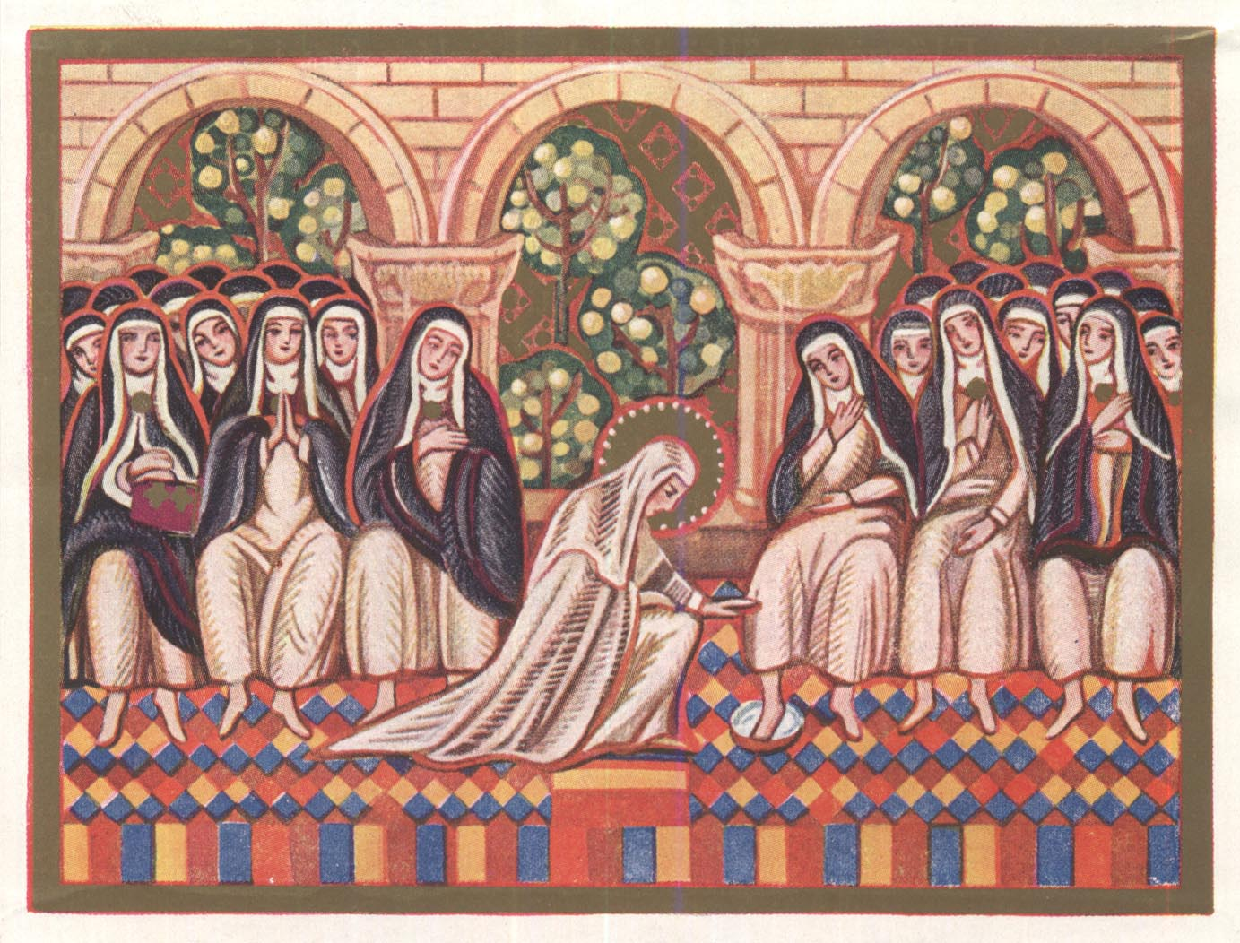

NAGYCSÜTÖRTÖKRE JUTVÁN MEGMOSSA VALA
A SOROROKNAK LÁBAIT NAGY ALAZATOSSAGGAL

Mindenek csodálkoznak vala az ő nagy állhatatosságán, mindenekben, kezdettől fogva. És gondolják vala, hogy ha e szent szűzet e szerzettől és az ő klastromából kivonhatnák, tehát ő rajta minden akaratukat megtehetnék. De e szentséges szűztől mintegy meggyőzettetének, meggyalázatatának, ő tőle félnek vala. Kezdék e szent szűzet sokképpen szorgalmaztatni, hogy ha többet nem tenne mindnyájan ő kedvökért, akkor csak a szerzetet hagyná el és az ő klastromának üdvösséges rekesztését és valamelyekkel a sororok közül, miképpen tetszik vala, akik erre könnyen engednek, hogy azokkal elmenne valamely szerzetbe, jelesül pedig Szent Bernát szerzetébe, avagy a szesztrák közibe, hogy ott ő nálok avagy ő velük lakoznék és ő velük nyájaskodnék. Először erőlködének meglágyítani Szent Margit asszonyt ígéretekkel és úgymondnak vala: „Nagy tisztességgel visznek el tégedet, nagy sok kincsed leszen neked. Ez országbeli urak tégedet mind nagy felséggel tisztelnek, mind érsekek, mind püspökök, és jobbágyok.” Még ennek felette pápának áldomását nagy erős mondással, bizonyítással ígérik vala ezekről e szent szűznek. De mikoron Szent Margit asszonyt az ő akaratukra nem vonhatnák, bosszúságokkal járulának Jézusnak szerelmes jegyesének ellene. Mert a régi kedveskedéseket, kiket elébb tesznek vala neki, megvonák azokat ő tőle és ennek fölötte a tartozó szükségeket is és adományokat megvonák ő tőle, azaz minden szükségre valókat, miképpen tunicella, ágy és egyéb szükséges öltözet; ezeket is mind megvonák e szent szűztől, kikkel annak előtte bővelkedik vala az ő szüleinél, atyjafiainál, egy méhben feküdt nénjeinél, öccseinél, mert mindenben ezek eleget adnak neki akkoron. Ezeknek fölötte Szent Margit asszonynak útálatjára és bosszúságára, azoknak, kik erre engednek vala Szent Margit asszonynak előtte, aranyat, ezüstöt és egyéb drágalátos edényeket nagy bőséggel osztják vala, Szent Margit asszonyt pedig bosszúságos beszédekkel és bosszúságos téteményekkel és alkalmatlan üvöltésekkel megkeserítvén nagy keserűségre ingerlik vala, mint mentül nagyobban tehetik vala. És nemcsak Szent Margit asszonynak teszik vala ezeket, de mind a teljes konventet ennél nagyobbakkal fenyegetvén, ha e szentséges (szűz) nekik nem engedne. Oh mely igen nagy bosszúságokkal és mely igen sok különb-különb bosszúságokkal gyötretik vala e szentséges szűz az állhatatosságnak jóságos mívelkedetiért. Úgyhogy testnek halálától megválván (a testi halált kivéve) mindenféle gyötrelmeknek kínját tevék ő rajta. Mely gyötrelmeket, mert valának az Úr-Istennek szerelméért és az ő házának ékességének őrizetéért, azaz mind az ő teljes klastromának és szerzetinek ékességének, tisztességének őrizetéért, vígan szenvedi vala el e drágalátos szent szűz, kikből hisszük, hogy ő magának kereste martíromságnak érdemét. Tehát e történetnek alatta azaz ezen időnek alatta, e szentséges szűz, Szent Margit asszony jóllehet mindenekre kész szenvedni lélekkel Krisztusnak nevéért, de maga juta az ő testének annyi nagy erőtlenségére, úgyhogy önnön magába térvén érzé az ő halálát közel lenni. Az ő mesterének Olimpiádis asszonynak és egyéb vén sororoknak megmondá az ő halálát, az ő testének megfeslését, közel lenni; ki azonképpen lőn. Mert mikoron egy soror meghalt és Szent Margit asszony volna az infirmáriában a megholt sorornál, monda az ő mesterének: „Én szerelmes anyám, én leszek első e soror után, aki meghalok”; ki ezenképpen lőn. Ismét úgy monda az ő haláláról az ő öccseinek: „Én szerető atyámfiai, én hamar meghalok, és kérlek titeket, hogy temettessetek engemet a karban, a szent kereszt oltára előtt, ha pedig a kar annak miatta igen megszorul a sororoknak, tehát temettessetek engemet az én imádkozó helyemben, és ne féljetek azon, hogy a testemből valaminemű dohosság jönne ki, mert az én testemből semminemű dohosság ki nem jő.” Ki mind ezenképpen megtelék (megtörtént). Mert alig ére tizenkét napot, hogy ezután ez ártatlan szent szűzet hideg kezdé lelni.
Mikoron a sororok látták volna e szent szűznek ő nagy betegségét, igen megkeseredének rajta, és megüzenék minden klastromokba. E szentséges szűzhöz jöve az időbeli provinciális fráter Mihály és meghallgatá e szentséges szűznek ártatlan gyónását és vevé Krisztusnak szent testét az ő szívének buzgó szerelméből. Ennek utána kéré szent kenetnek olaját fráter Mihálytól, provinciálistól és megkenetteték, fráter Marcellusnak jelen voltára.
Ezeknek utána e szentséges szűz Szent Margit asszony odahivatá az ő fejedelmét, a priorisszát, ki vala Badoboray István úrnak leánya és neki adá az ő ládájának kulcsát. Ó szerető atyámfiai, akarat szerint való szent szegénységnek szeretői, tartói és kívánói, kik a mezítelen Jézust, mezítelen követitek, lássátok, nézzétek, hajoljatok jól oda, és lássátok mit lele a priorissza magyari Béla királynak leányának ő kincses ládájában! És mit gyűjtött asszonyunk Máriának ő klastromában?
E szent szűznek ő ládájában való kincsei ezek valának: ő benne valának két ciliciumok. Egyik megszakadozott vala immár a gyakorta való viselésnek miatta, a másik cilicium pedig új vala. És vala ő benne vasból csinált öv, kivel övedezik vala a ciliciumnak alóla nagy keménységgel, és egy vessző, kire vala kötöztetvén a süldisznónak bőre sörtéjével együtt, kivel e szent szűz ő magát ostorozza vala. És még vala a ládában két nemez kapca, mely kapcákat bevertenek vala két felől apró hegyes vasszögekkel, kiket e szent szűz visel vala ő lábaiban. Ezek valának, szerető atyámfiai, Szent Margit asszonynak ő drágalátos kincsei, kikkel gyűjté a boldog érdemeket, mely érdemekkel segít mostan minden hozzáfolyamodó bűnösöket.
Mikoron jutott volna e szentséges szűz az ő betegségének tizenharmadik napjára, egy szombat-napon komplétának utána, előtikszókoron körül állván frátereknek és sororoknak sokasága Krisztus születésének utána, ezerkétszáz hetvenegy esztendőben, e szent szűznek pedig huszonkilencedik esztendejében február havának tizenötöd napján meggyullada e méltóságos szűz a mennyei jegyesnek szerelmében, kit kíván vala, kit szolgál vala, kit mindeneknek felette szeret vala, kinek szerelméért atyját, anyját és e világi országnak birodalmát elhagyta vala. Az ő ártatlan lelkét, szentséges, méltóságos lelkét ajánlván az ő teremtőjének, az ő édességes, kívánatos jegyesének, elnyugovék (az) Úrban. Oly igen idegen vala az ő teste minden fájdalomtól ő halálának idején, miképpen az ő elméje és az ő teste idegen vala minden testi romlástól és fertőzetességtől. Legottan e szentséges szűznek ő orcája csudálatos fényességgel megfényesedék és vala ő szemének alatta oly igen szép világosság, mintha megaranyozták volna az ő orcáját szemének alatta.
Mikoron e szentséges szűz ezenképpen halva feküdnék az ő ágyában, legottan az Úr-Isten kinyitá az ő jegyesének érdemének kincsét betegeknek meggyógyításában. Mert azon időben fekszik vala egy soror nagy nehéz kórságban, úgyhogy egyebeknek segedelme nélkül fel nem kelhet vala az ő ágyából. Mert Szent Lőrinc napjától fogva Szent Priszka asszony napjáig, mely napon e szent szűz kimult vala e világból e sorort negyed napi hideg lelte vala. Mikoron e szent szűznek halálát hallotta volna e beteg soror az egyéb sororoktól, megkeseredék ő szívében, hogy ő nem szolgálhatna e szent szűznek ő testénél az egyéb sororokkal. És kezde gondolkozni ő szívében, hogy ha az Úr-Isten őtet Szent Margit asszonynak érdeme miatt meggyógyítaná, tehát igen örömest szolgálna Szent Margit asszonynak testénél. Legottan, hogy e soror ezeket gondolá, felkele minden segedelem nélkül és elméne Szent Margit asszonynak testének szolgálatjára és szolgála az ő testénél és kivevé e soror a skapulárt Szent Margit asszonynak nyakából, mert igen szörnyű vala a konyhán való szolgálatért, és tiszta jó skapulárt ada ő reá.
Ezenképpen felöltözteték nagy siralmakkal és fohászkodásokkal és mikoron volna immár veternyének ideje, felvevék e szentséges szűznek testét és elhozák és letevék a kar alatt. Jóllehet általában nem nevezi meg a legenda (a) helyet, hanem csak szentegyháznak mondja; de (a)mennyire a legendának folyása tartja, a kar alját mondja szentegyháznak. Oh szerető atyámfiai, mindenitek meggondolhatja, mennyire keserves processzió vala ez a szegény sororoknak, mikoron látják vala, hogy őnekik meg kell válniok az ő édességes anyjuktól, szentséges példájuknak fényes tükörétől és minden vigasságuktól; jelesül azoknak, kik ő közülök kevés idővel e szent szűznek halála előtt ő neki és ő rajta nagy bosszúságokat, nyomorúságokat tettenek vala beszédekkel és téteményekkel. Gyakorta a sororok mennek vala Szent Margit asszonynak testéhez és megnézik vala és látják vala, hogy szebb pirosbb vala, hogynem életében. Ezenképpen álla e szent szűznek ő teste vasárnaptól fogva keddig.
Mikoron e szent szűz kimúlék e világból, legottan megizenék minden klastromokba, hogy a fráterek jönnének tisztes társasággal e szent szűznek temetésére. Tehát azon vasárnapon, mely vasárnap éjjel e szent szűz kimult vala e világból, néminemű fráter Péter, ki vala Győrött lektor, annak utána lőn Magyarországban provinciális, ilyen szózatot halla veternyének utána: „A bárány meghalt.” Ennek felette megüzenék esztergomi Fülöp érseknek és egyéb egyházi fejedelmeknek. Azért mikoron immár kedden eljöttek volna a tisztelendő atyák és urak, esztergomi érsek, váci püspök, óbudai prépost, bemenének a klastromba, hol Szent Margit asszonynak ő teste vala egy néminemű nyoszolyán. És felemelé az érsek Szent Margit asszonynak orcájáról a vélomot, kivel befödték vala az ő orcáját, és látá az érsek Szent Margit asszonynak orcáját fényleni. Mikoron a sororok nagy mondhatatlan keserűséggel sírnának, azonképpen a fráterek is, jóllehet hogy még az érsek és püspök, prépost és mind ő vele való nagy sokaság síratlan nem tűrhetik vala ő nagy ájtatosságuknak miatta, csodálkozván Szent Margit asszonynak ő nagy szépségén. De maga az érsek vigasztalja vala a sororokat és frátereket mondván: „Nem kell tinéktek sírnotok ez örök királynak leányán, de inkább örülnötök kell, mert immár a mennyei örök örökségnek jutalmát őtet vennie nyilván látjuk.” Oh mennyi nagy siralom vala ez időben, nemcsak prédikátor-szerzetebeli frátereknek és sororoknak, kik ott jelen valának, de még ennek felette sok egyéb szerzeteseknek is, kik jönnek vala mind az ő eltemetésének napjaiglan. Mígnem az ő tisztelendő szent teste tisztelendő atyáknak és uraknak kezek miatt, azaz esztergomi érseknek és váci püspöknek kezek miatt, Szent Ferenc fráterinek és prépost-szerzetinek fráterinek jelen voltokra, plébánosoknak, férfiaknak, asszony-állatoknak, szegényeknek és nemeseknek nagy sokaságának előtte és jelen voltára nagy tisztességgel eltemetteték; dícsérvén és áldván az Úr-Istent a nagy sokaságú nép.
Szent Margit asszonynak ő testének eltemetése ezenképpen lőn. Mikoron e szent szűz e gyarló világból kimult volna, annak utána harmad-napon a provinciális csináltata fából egy igen erős szekrényt és igen erősen megvasaztatá, erősítteté vasakkal és vaskarikákkal. Ennek utána beletevék Szent Margit asszonynak ő szent testét. Ezenképpen vevé esztergomi érsek, váci püspök, óbudai prépost, frátereknek, sororoknak sokaságával, a szekrényt, kiben vala Szent Margit asszonynak teste, az ő szent testével együtt és vivék a szentegyházba, a Boldogasszonynak oltára elébe, a nagy oltár elébe, nagy tisztességgel. Az érsek felöltözék érseki tisztességgel a misére és megmondá nagy tisztességgel és ünnepléssel. Annak utána az érsek önnön maga megszolgálá e szentséges szűznek ő testének eltemetésének minden zsolozsmáját. Ezenképpen vevék a szekrényt Szent Margit asszonynak testével együtt és bebocsáták a földbe egy verembe avagy sírba, kit ástanak vala a nagy oltárnak előtte az ő szent testének. És be nem födék földdel Szent Margit asszonynak testét, sem valamivel egyébbel, hanem csak az ő szemfedelékével. Ezenképpen álla befödetlen Szent Margit asszonynak teste tizenkét napiglan.
Mikoron bebocsátották volna e szent szűznek testét a sírba, kezde e szent szűznek testéből nagy édességes illat kijőni. Tehát kezdének a fráterek kételkedni, hogy netalán a sororok tettenek valaminemű jó illatot avagy kenetet Szent Margit asszonynak testéhez és azért volna a nagy jó illat az ő szent testénél. Tehát a provinciális fráter Mihály és fráter Marcellus egyéb fráterekkel együtt szerelmetest (szeretettel) megtudakozék, soror Margaretától, Szent Margit asszonynak öccsétől, ki vala Béla királynak hugának, Anna asszonynak leánya és egyéb sororoktól, hogyha valaminemű kenettel megkenték-e Szent Margit asszonynak testét, avagy ha az ő testéhez tettek-e valami jó illatot; ezenképpen mondván nekik: „Parancsolunk nektek nagy erősséggel, szent engedelmességnek erejével és átoknak kínja alatt, hogy énnekem erről bizonyságot mondjatok, hogy ha ti, vagy valaki egyéb ti tudástokra tett valaminemű kenetet avagy valami jó illatot Szent Margit asszonynak testéhez.” Tehát e sororok mind egyetemben megesküvének nagy erősen, hogy sem ők, sem egyebek ő tudásukra semminemű kenetet, sem jó illatot oda nem tettek. Ennek felette a provinciális a sororoktól megtudakozék e dologról még gyónásokban is, de még ott sem lele különben.
Ezenképpen a sororok mind a tizenkét napig megmaradának Szent Margit asszonynak testénél és az ő szent testétől soha különben el nem jönnek vala, hanem csak mikoron az ora-kat (a közös kar-ima délelőttre eső részét), zsolozsmákat mondják vala, és csak mikoron esznek és alusznak vala. Hanem mindenkoron e szent szűznek testénél állnak vala, imádkoznak vala, nézik vala és látják vala az ő szerelmes anyjokat a sírban feküdni.
Ezen időben egy néminemű fráter, kinek vala neve Péter és vala győri lektor, annak utána lőn provinciális, hatod napon juta e klastromhoz, Szent Margit halála után, mert hívták vala őtet e szent szűznek temetésére. Mikoron jutott volna Szent Margit asszonynak sírjához kezde érezni nagy édes csodálatos illatot, miképpen ha ott valaminemű jó illatú kenetet tettenek volna el. Kezdé e fráter illatozni (az illatot kutatni) e szent szűznek fejénél és lábainál és sokszor érzé e csodálatos illatot. Mondá e fráter Péter (a) provinciálisnak: „Atyám, e hely csodálatos illattal illatozik; lássad, hogy oda valaminémű illatot avagy kenetet nem tettenek légyenek.” Tehát mondá a provinciális a fráternek: „Én e dolgot megtudakoztam nagy szerelemmel a priorisszától és Olimpiádistól és az egyéb sororoktól, kik jelen voltanak az ő testének eltemetésén, nagy erős hitnek alatta, mint jobban lehetett, de én semmiképpen nem lelhettem, hogy az ő testéhez valaki valaminemű illatot avagy kenetet tett volna.”
Ez időben a sírra még követ nem tettek vala. De Szent Margit asszonynak eltemetése után tizennegyed napon tőnek egy otromba, faragatlan követ a szekrényre avagy koporsóra felül. Úgy mondnak vala a kőműves mesterek, kiket hoztak vala Lombardiából, egyiknek vala neve Albert, másiknak Péter, hogy mikoron a követ a sírra tevék, nagy édes illatot érzének. Ennek utána e felül megmondott kőműves mesterek faragának koporsót Szent Margit asszonynak vörös márványból kiven mostan is fekszik e szent szűz. Mikoron e koporsó megkészült volna, két avagy három hónap után és mikoron a mesterek elvették volna az elébbi faragatlan követ a sírról és akarnák a vörös márvány-koporsót a sírra tenni, legottan hogy megnyitották volna a sírt és akarnák reá tenni a vörös márvány-koporsót, oly igen édes illatú pára, füst és illat jő vala fel a Szent Margit asszony koporsójából, mintha nagy sok rózsák voltak volna ott. Miképpen ezen lombardiai kőműves mesterek erről bizonyságot tettenek. Ezenképpen lőn e szentséges szűznek Szent Margit asszonynak temetése, Béla királynak leányának, Boldogasszonynak egyházában, Boldogasszony oltára előtt, Boldogasszony szigetében, ki másképpen neveztetik Nyulaknak-szigetének: Úr-Istennek tisztességére, Szűz Máriának örömére és Szent Margit asszony érdemeinek kimutatásara.
Amen, alleluja, Jézus, Mária!

II. Szent Margit csodatételei
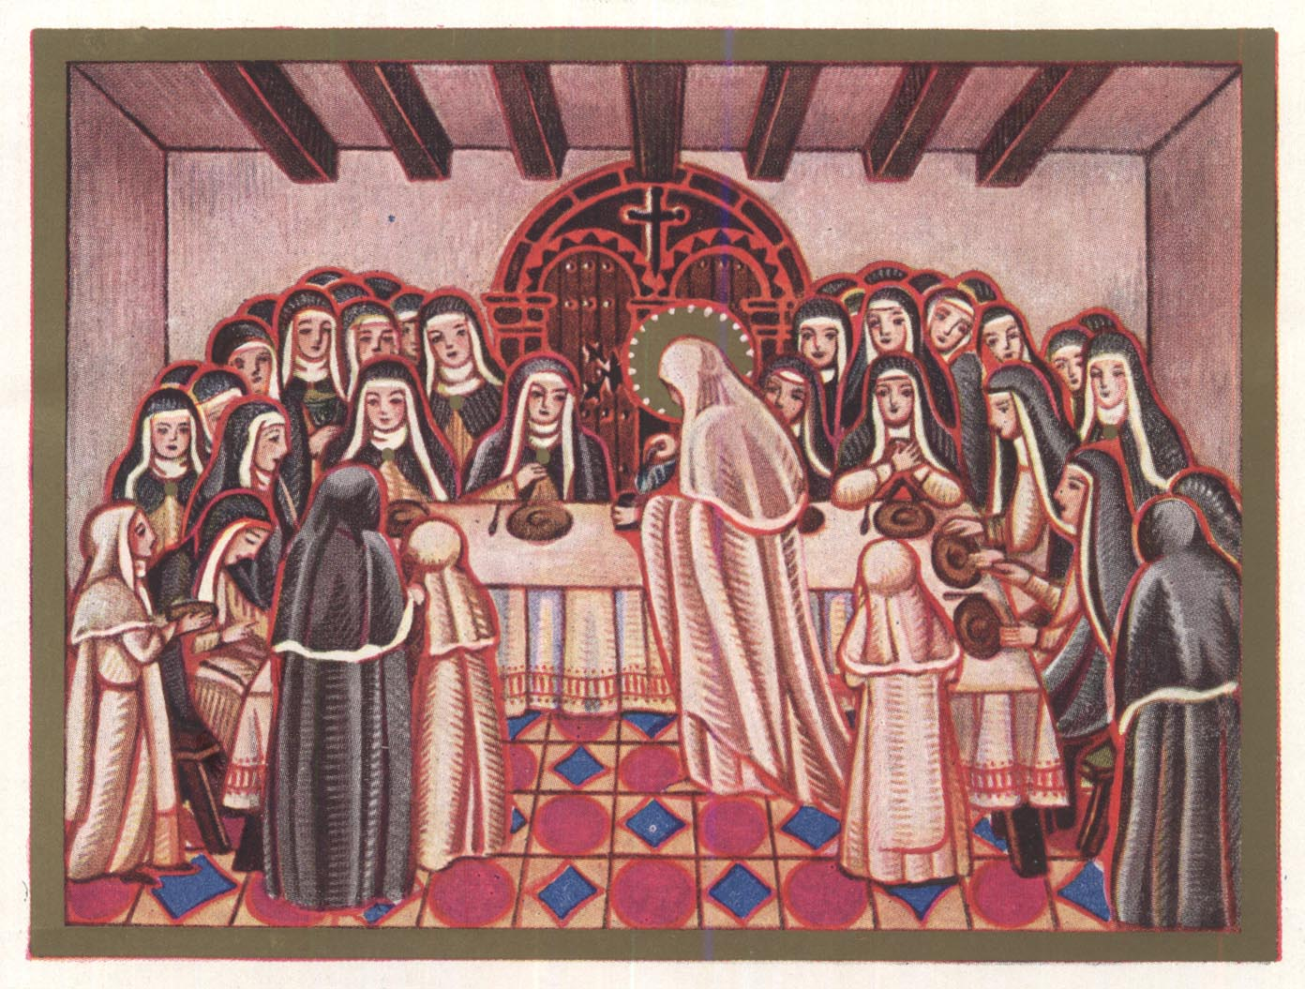

A SZENT SZŰZ A REFEKTÓRIUMBAN IS HETET TART VALA, ASZTALHOZ SZOLGÁL VALA MINDENKINEK NAGY SZERELEMMEL, ALÁZATOSSÁGGAL; SEM ESZIK VALA ADDIG, MÍG AZ EGYÉB SOROROK FEL NEM KELNEK VALA AZ ASZTALTÓL.

Immár itt kezdetnek el Szent Margit asszonynak csodatételi, kiket az Ur mindentehető Isten tőn Szent Margit asszony érdeme miatt, e szent szűznek éltében, halála idején és halálának utána sokképpen
.
Sem meg nem fogyatkozának az isteni erőnek mívelkedeti e szent szűznek halálának idején, mely isteni erőnek mívelkedeti, kijelentik vala e szent szűznek Szent Margit asszonynak érdemét.
Mert ugyanazon éjjel, mely éjjel Szent Margit asszony meghalt vala, egy néminemű nemes asszonyállatnak lélekben csodálatosképpen megmutattaték Szent Margit asszonynak halála; mely nemes asszony lakik vala e klastromtól huszonhat avagy harminc mérföldre. E nemes asszony igen reggel felkele és méne az ő urához, ki is tisztelendő nemes ember vala és monda az ő urának: „Jól tudod azt, hogy én soha nem láttam a Margit asszonyt, Béla királynak leányát, az apácát, kit bizonnyal tudj ez éjjel megholtnak lenni. Mert én láttam ez éjjel lélekben nagy dicsőséggel mennyországba felvitetni őtet és ő énnekem szóla és ezt mondá: „Bűnötöknek bocsánatjával szűkesek vagytok, bocsánatra siessetek. Jöjjetek az én koporsómhoz és ott az én koporsómnál Úr-Istentől irgalmasságot nyertek.” Tehát e nemes ember hallván ezeket mind napestig elhalogatá, hogy e dolognak végére menne. De maga akara e dolognak végére menni, felüle lova hátára és jöve e klastromhoz és azonképpen lelé miképpen az asszony mondta vala, hogy szombaton éjjel előtikszókoron (hajnalban) halt vala meg és immár eltemették vala e szent szűzet. Kit látván e nemes ember igen csudálkozék e dolgon és megmondá a frátereknek, dícsérvén az Úr-Istent és e szent szűzet. Amen, Jézus!

*

Itt olvastatik egy példa Szent Margit asszonynak aureolájáról avagy arany koszorújáról, ki őneki adatott vala az Ur-Istentől az ő tisztaságos szűzességéért.

Vala egy soror, prépostok szerzetének harmad-szerzetebeli soror, ki lakozik vala e Boldogasszony-szigetében, ki másképpen neveztetik Nyulaknak-szigetének, Szent Mihály klastroma mellett. Kevés napokkal Szent Margit asszonynak halála előtt e penitenciát tartó soror ilyen látást láta – miképpen e soror e dologról megesküvék Szent Domonkos atyánk oltára előtt, – hogy Asszonyunk Mária, Istennek dicsőséges szülője, szenteknek és szent szűzeknek nagy sok sokaságával mennyországból alájöve a házba, mely házban Szent Margit asszony betegen fekszik vala és ő kezében hoz vala, az irgalmasságnak anyja alithatatlan (elgondolhatatlan) fényességű szép koronát és látá e soror, hogy e koronával Asszonyunk Mária megkoronázza Szent Margit asszonyt nagy csodálatos ünnepléssel és tisztességgel. És vala csodálatos ékességgel ékesült garádics, szereztetvén földtől fogva menyországig, mely garádicson Asszonyunk Mária felvivé Szent Margit asszonyt a szenteknek társaságába, az ő szent fiának örökké való dicsőségébe. E látásnak utána kevés napok elmúlván, Szent Margit asszony e világból kimúlék. Ó mily igen drágalátos kincset bocsáta, ada ez időben Boldogasszony klastroma az Úr-Istennek és Szűz Máriának, kihez hasonlatost netalán soha nem adott. Azért mi is könyörögjünk e szent szűznek, hogy mi is juthassunk az ő boldog társaságába. Amen. Jézus, Mária!

Példa.

Olvastatik egy példa Szent Margit asszonynak haláláról ezenképpen.

Vala egy tisztelendő szűz, és vala elég tiszteletes szülőktől támadott (származott), kinek vala neve Erzsébet és ő vala penitenciatartó, lakozik vala Pesten Szent Antalnak klastroma mellett. Mikoron e szűz hallotta volna, hogy Szent Margit asszony beteg volna, láta e szűz egy igen fényes csillagot kimenni e klastromból Szent Margit asszonynak halála idején és lassan, lassan felmenni az égbe. Tehát a szűz megkérdé a környül-állóktól, kik ő neki tetszének vala ott lenni, hogy mi volna e szépséges csillag? Felelének a környül-állók: „Szent Margit asszonynak ő lelke vitetik fel mennyországba. Béla királynak leányának lelke, Boldogasszony klastromából Nyúl-szigetében.” Ezenképpen e látás elenyészék…

*

Vala egy fráter kinek vala neve Romanus és lakozék vala győri klastromban. Történék, hogy e fráter kimúlék Szent Margit asszonynak halála előtt és megjelenék az ő priorának és mondá ő magát lenni purgatóriumban. Kéri vala a frátereknek imádságokat és miséket ő magáért tenni. Kinek mondá a prior: „Mint vagyon dolga a soror Margarétának Béla király leányának, ki húsz napoknak előtte halt meg?” Felele a megholt fráter: „A soror Margaréta, Béla királynak leánya, felméne mennyországba, és ő vala megöltöztetvén nagy szépségű, különb-különb színű aranyos ruhában.” Ezenképpen e látás elenyészék…

*

E boldog emlékezetű szent szűz, Szent Margit asszony prédikátor-szerzetbeli soror Úr-Jézus Krisztusnak választott jegyese és szerelmes szolgálója, még élvén a halandó testben, nemcsak testüknek kórságiban, de bizonnyal még lelkeknek betegségiben is sokaknak meggyógyulásnak jótételit adta. Kik közül sokakat elhagyván keveset megmondok benne.

*

Vala egy szűz, ki vala támadván (származván) nemes nemzetből, ő neki vala neve Petronilla és vala Tongay Péter úrnak leánya. E Petronilla vala ezen Boldogasszony klastromabeli soror apáca. E soror Petronilla vallást tőn a tisztelendő atyáknak, püspököknek előtte, pápának követi előtt, kik megtudakozák erős bizonysággal Szent Margit asszonynak szentséges életét, hogy mikoron e soror Petronilla volna a kolláción az egyéb sororokkal kompletának előtte, miképpen szokásuk szerzeteseknek, kezde gondolkodni az ő szívében arról, hogy minemű ruhát viselne ő rajta, mert viselne egy otromba kápát. Azt is kezdé gondolni, minemű ruhái voltanak az ő atyja házánál és mineműek lehettenek volna. Mert gondolja vala, hogy ha ő e világban megmaradott volna, tehát ő neki végtelen sok, szép, drágalátos ruhái voltanak volna. Mikoron e Petronilla, aki még novicia vala és igen ifjú vala, sok időt múlatott volna el efféle gondolatokban és kívánságokban, Szent Margit asszony isteni engedetből megismeré az ő gondolatit, jóllehet hogy Szent Margit asszony igen messze vala a soror Petronillától a kolláción, annyira hogy ingyen sem láthatja vala őtet. De mikoron felkeltenek volna a sororok a kollációról, Szent Margit asszony hozzá hívá e soror Petronillát és az ő gondolatinak és hívságos kívánságinak módját megmondá, megfeddvén őtet szíve szerint való kegyességgel, mondván: „Immár hiszem, igen szép vagy, avagy igen szépnek láttatol a szép ruhákban.” És megtanítá Szent Margit asszony a sorort, hogy továbbá ilyen gondolatokban ő idejét el ne költené haszontalanul. E soror Petronilla ő magát igen megszégyenlé és kéré alázatosan Szent Margit asszonyt, hogy őtet segéllené az ő ájtatos imádságival, kit e szent szűz megtőn. Mert ő vala lelkeknek üdvösségének szeretője… Alleluia!…
*
Ismét olvastatnak csodálatos példák Szent Margit asszonyról; arról, hogy ő megismeri vala szíveknek gondolatit

Vala egy soror e klastromban, aki vala jeles nemes nemzetből támadván (származván). E soror, mikoron volna ebédkoron az asztalnál az egyéb sororokkal, mind a teljes ebédedszaka némely más soror ellen gyűlölségnek, háborúságnak, bosszúállásnak gondolatit gondolá. E sorornak azért az ő gondolatit Szent Margit mind megismeré isteni engedetből. Mikoron a sororok felkeltenek volna az asztaltól és megmondták volna a hálaadást, Szent Margit asszony hozzá hívá e sorort és megkérdé, hogy mit gondolt volna az asztalnál. E soror pedig nem akará neki megmondani, hanem mondá néki: „Eszem vala az asztalnál és az étekről gondolkodom vala.” Tehát Szent Margit asszony a sorornak ő gondolatit megismeré isteni engedetből, és szerivel (sorban) mind egymásután, minden gondolatit megmondá. És nagy isteni szeretettel őtet meginté, hogy továbbá ilyenféle gyűlölségekkel az ő szívét meg ne sebhetné (sebesítse), szaggatná; és hogy lelkét meg ne sértené, nagy ájtatossággal kéré e szent szűz. E soror pedig nagy hálát ada Szent Margit asszonynak, hogy az isteni jelentéseknek miatta gondot viselt az ő üdvösségéről. Vevé e soror Szent Margit asszonynak intését alázatosan és ő magát ő szent imádságiba ajánlván, hogy továbbá ilyetén bűnökben ne köteleztetnék, nagy szeretettel kéré Szent Margit asszonyt… Jézus Mária!

*

Ismét ilyen példa olvastatik:

Vala egy soror, kinek neve vala Alinka és vala Ajkay Péter úrnak leánya. E soror Alinka egy időben ádventnek másod vasárnapján, mikoron volna a vacsorán az egyéb sororokkal a refektóriumban, kezde e sorornak ő szíve igen fájni és sem egy a sororok közül nem gondola az ő szívének fájdalmával. Tehát e soror Alinka kezdé önnön szívében gondolni és mondani: „Ha én nem volnék apáca és ha én volnék az én szüleim és atyámfiai között, tehát igaz elegen volnának, kik én velem gondolnának és engemet orvoslanának.” Ezeknek utána a sororok felkelének a vacsoráról és bemenének processzióval a karba, miképpen szokásuk jó szerzeteseknek. De e beteg soror megmarada a refektóriumban, az ő betegségének okáért. Mikoron megmondták volna a sororok a hálaadást, ennek utána megtérének. Tehát Szent Margit asszony méne e beteg sororhoz és mondá neki: „Mi lelt tégedet avagy minemű fájdalmad vagyon teneked atyámfia ?” Monda e beteg soror: „Mint vagyok? Ime, hol vagyok én?!” Felele Szent Margit asszony: „Micsoda dolog ez, hogy e te fájdalmadért nem akarsz szerzetben lenned, avagy, hogy e kevés fájdalomért bánod szerzetben voltodat.” És Szent Margit asszony mind megmondá valamit gondolt vala e soror. Ennek utána e soror harmad napig nem mere tekinteni Szent Margit asszonyra ő nagy szégyenletében, (a)miért ő neki gondolatit megismerte vala. E dolog vala három esztendővel Szent Margit asszonynak halála előtt.
Azért mikoron Szent Margit asszony meghalt volna és fénylenék csodatételekkel István király idejében, ez István király, ki vala e Szent Margit asszonynak bátyja, külde követeket Gergely pápához alázatosan könyörögvén, hogy mikoron a mindenható Úr-Isten, ki embereknek üdvösségének okát irgalmasan csodálatost mívelkedvén az ő szentiben, és kiket az Úr-Isten megkoronáz mennyországban, gyakorta tisztelik azokat földön e világban is, és az ő emlékezetökre az Úr-Isten nagy csodákat teszen, mely csodatételeknek miatta eretnekségnek gonoszsága meggyaláztatik és a keresztyén hit megerősíttetik, – ezen irgalmas Úr-Isten e tisztelendő szent szűznek miatta Szent Margit asszonynak érdemének miatta, annyi nagy sok csodákat mívelkedett, hogy ő neki segedelmét nem hívni egyéb szenteknek közötte igen méltatlan. Azért méltóztatnék ő szentséges atyasága szenteknek köziben számlálnia. Hallván pápa István királynak alázatos könyörgését, kegyesen meghallgatá és parancsolá pápa esztergomi Fülöp érseknek és váci püspöknek és rakonyi (talán: bakonyi = zirci) apát úrnak, hogy eljönnének Boldogasszonynak klastromához Nyulaknak-szigetébe, másképpen Boldogasszony-szigetébe és megtudakoznának, nagy erős bizonyságnak és nagy hitnek alatta Szent Margit asszonynak jóságos mívelkedetiről, erkölcsiről és csodatételiről. Mikoron eljöttenek volna e tisztelendő atyák és urak pápának parancsolatja szerint, nagy szerelemmel (szeretettel) tudakoznak vala az ő szentséges életéről és lelék őtet nagy csodálatos szentséges életű szentnek, miképpen őneki életében meg vagyon írván. De maga minek előtte e jámbor esztergomi Fülöp érsek elvégezte volna Szent Margit asszonynak szentséges életének bizonyság-vételét, annak előtte halállal elől véteték, meghala.
Ezenképpen Szent Margit asszonynak szentséges életének bizonyság-vétele végtelen (elintézetlen) elmarada az időben, hallván pápa esztergomi Fülöp érseknek halálát és e dolognak végtelen voltát. És mikoron immáron e felül megmondott Gergely pápa is meghalt volna, és ennek utána lett volna Innocentius pápa, ez Innocentius pápa parancsolá az ő szerető káplánjának és fiának, Umbertusnak és Blancosnak, kik valának törvénykönyvben szentelt doktorok és veronai szent egyháznak kanonoki, hogy elmennének Magyarországra Nyulak-szigetébe, másképpen Boldogasszony-szigetébe hol nyugoszék Szent Margit asszonynak teste, hogy ott megtudakoznának nagy erős bizonyság alatt Szent Margit asszonynak szentséges életéről, csodatételéről. Kit e jámbor doktorok és kanonokok, híven mind megtőnek és mindvégig elvégezék, és híven megírák, pápának bevivék, nekünk is írva hagyák; miképpen jól látjátok az ő legendáját.
És lelék őtet e jámbor doktorok és bizonyíták nagy méltóságos szentnek. Annak okáért, mikoron e Fülöp érsek még élne és tudakoznék Szent Margit asszonynak csodatételiről, szentségéről, ime e soror Alinka, kinek Szent Margit asszony megismerte vala gondolatját nem akara menni Fülöp érsek elébe, hogy bizonyságot tenne Szent Margit asszonynak ily nagy csodatételéről, hogy ő neki megismerte szivének gondolatját; mert igen szégyenli vala megmondani. Ezenképpen akkoron elhagyá és meg nem mondá. Ennek utána mikoron hallotta volna e soror Alinka, hogy a pápa követi eljönnének, hogy Szent Margit asszonynak szentségéről megtudakoznának, még azonképpen gondola ő szívében mondván: „Mit tudsz, mit láttál Szent Margit asszonytól! Semmit sem tudsz mondani a pápa követi előtt?!” Mikoron ezt gondolná, ime nagy hirtelen hideglelés esék őreája hat napig, úgyhogy hiszi vala magát lenni hamar meghalandónak. Tehát e soror ő magába térvén fogadá, hogy ha az Úr-Isten őtet meggyógyítaná, hogy bizonyságot tenne a pápa követi előtt Szent Margit asszonynak szentségéről, és miképpen őneki gondolatját megismerte. Kit meg is tőn híven.

*

E dicsőséges Szűz Szent Margit asszonyról bizonyságot tettek nemcsak sororok, fráterek és különb, különb szerbeli urak és közönséges népek, de még ennek felette bizonyságot tettek ő róla Istennek szenti is, kiről ilyen csodálatos dolog olvastatik.

Példa:

Vala egy soror, kinek vala neve Kandida. E soror Kandida Szent Margit asszonynak halála után megbetegüle oly igen, hogy (még az) orvos is kétségbe esett vala az ő meggyógyulásáról, önnön maga is a soror. Hanem hiszi vala, hogy igen hamar meghalna. Azért mikoron e soror feküdnék ő ágyában és mikoron immár a nap felkelt volna, tekinte e soror napkelet felé és láta három kapukat, mely három kapukon jőnek vala szenteknek három társasági, avagy három seregbeli szentek. És jövének e három sereg szentek e Boldogasszony klastromához és megállának e beteg soror ágyánál a szentek. Monda a beteg soror a szenteknek: „Mire jöttetek ti ide?” Felelének a szentek: „Mi azért jöttünk, hogy megmondjuk esztergomi Fülöp érsek úrnak, ki mostan kérdezkedik, tudakozik szűz Szent Margit asszonynak szentségéről, hogy mi bizonyságot, tanulságot akarunk mondani e Szent Margit asszonynak szentségéről. És tehát e soror láta e szentek között három szentet, kiket jól megismere és ezek valának e három szentek, azaz: Szent Bertalan apostol, Szent Demeter mártír, és Szent Lőrinc mártír. Mikoron e szentek bizonyságot tettek volna Szent Margit asszonynak szentségéről, e látás elenyészék. Tehát ennek utána jövének némelyek a sororok közül a beteg sororhoz és e beteg soror mind megmondá a sororoknak e felül megmondott látást. Mondanák a sororok a beteg sorornak: „A te látásod nem hívságos látás, de sőt bizonyságos dolog, mert mostan itt vagyon esztergomi Fülöp érsek és tudakozik Szent Margit asszonynak szentségéről.” E látásnak előtte pedig e beteg soror semmit sem tud vala e dologról az ő nehéz betegségének, kórságának okáért… Jézus, Mária, Margareta…

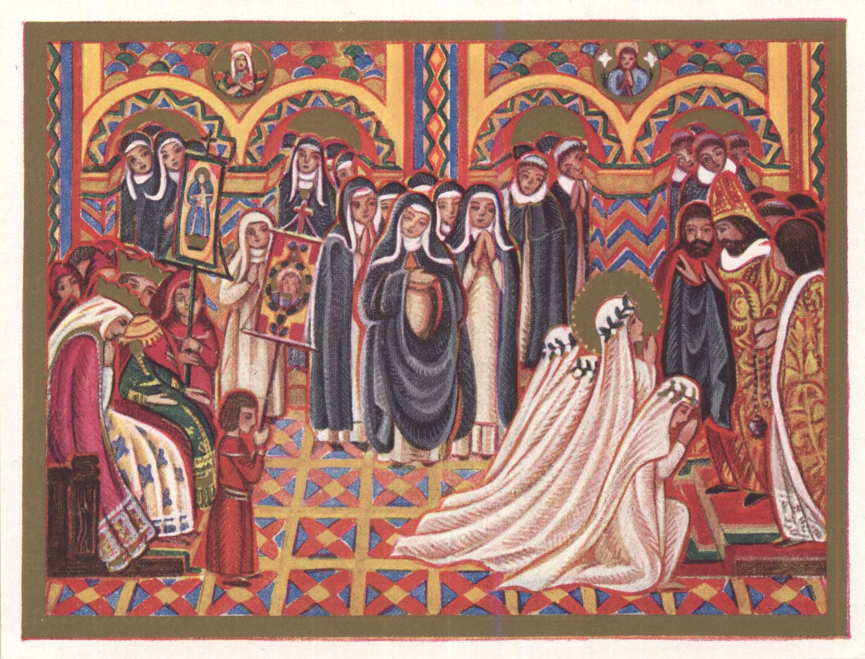

SZENT MARGIT ASSZONYT HÁROM SOROROKKAL, NAGY TISZTESSÉGGEL,
ÉS NAGY ÜNNEPLÉSSEL BESZENTELÉK NAGY SOK SZERZETESEKNEK ÉS EGYHÁZI SZEMÉLYEKNEK JELEN VOLTÁRA, PÜNKÖSD HARMAD NAPJÁN SZENT ERZSÉBET OLTÁRA ELŐTT.

*

Ismét olvastatnak némely csodatételek, kiket tőn Szent Margit asszony még e gyarló világban élvén.

Egy időben Szent Margit asszonynak halála előtt három esztendővel, karácsony után lőn nagy a víz, úgyhogy bejöve e klastromba a szolgáló leányoknak udvarára, a nagy udvarra. Ezen időben víz-kereszt után jöve ide e klastromhoz az időbeli provinciális fráter Marcellus. Mikoron bejött volna a provinciális e klastromba, mikoron jutottak volna a lokutórium elébe és szólnának nagy tisztességgel a sororok a provinciálisnak, monda Szent Margit asszony a provinciálisnak: „Tisztelendő atyám, mi nagy veszedelemben vagyunk az árvizért, mert a Duna annyira áradott vala meg, hogy elvette (elöntötte) vala e klastromot.” És megmutatja vala neki helyét is az árvíznek és úgymonda vala: „Hova lett volna nekünk tetemünk is.” Felele a provinciális Szent Margit asszonynak: „Menj el, menj el innen, ezt én nem hiszem.” Tehát imádá az Úr-Istent Szent Margit asszony mondván: „Uram, Jézus, kérlek tégedet, hogy mutassad meg e provinciálisnak, hogy én igazat mondok.” Tehát ime csodálatos dolog: a Duna nagy hirtelenséggel megárada és kezde nagy zúgással a víz bejönni az udvarra és kezde nagyon felnövekedni a víz. A provinciális ez időben vala egy kertben a sororokkal. Hallván és látván e provinciális a víznek ő nagy zúgását és hirtelen jövését; igen megijede és elfutamék a kertből a kerülőbe (folyosóba, keresztfolyosóba); oda is utána mene a víz. Azután befuta a provinciális a kapitulumházba, de ott sem maradhata meg a víztől. Ennek utána futa egy kis mezőcskére, kit mostan hívunk klastrom közepének, az időben ott mívelnek (dolgoznak) vala a sororok nyárban. E kertben avagy mezőcskében valának némi-nemű fák és deszkák, kivel a kerülőt megtámogatták vala. Ezekre hága fel a provinciális a víz elől. Ezenképpen bizonyságot vőn erről, hogy Szent Margit asszony igazat mondott vala. Ennek utána a víz ismét megtére az ő helyére, úgyhogy veternyéig csak nyomát, jelét sem láthaták. E víznek áradása pedig lett vala vecsernyének előtte. Ezenképpen dícsérék az Úr-Istent mindnyájan, aki az ő szerető jegyeséért ily nagy csodát teszen.

*

Ismét vala egy soror e klastromban, aki igen nagy nehéz kórsággal megbetegüle.

Mikoron e beteg soror semminemű egészségnek meggyógyulását ő magában nem érzené, tehát boldogságos Szent Margit asszony e sororról igen szorgalmatos lőn; miképpen ő neki szokása vala a beteg sororokról, kezde Szent Margit asszony szorgalmazni irgalmasságból a beteg sororról. Néminemű orvosságot hallott vala Szent Margit asszony és megcsinálá a beteg sorornak és neki adá. Mihelyt Szent Margit asszony adá az orvosságot, a beteg elveszté nyelvét és okosságát, eszét. Ezt látván Szent Margit asszony igen megijede, hogy ne lenne e soror halálának oka, aki kíván vala lenni egészségének oka. De maga nagy hamarsággal elkülde egy sorort és hagyá elhozni az ő aranyból csinált tábláját, mely táblában vannak nagy sok szenteknek ereklyéjök és az eleven Szent Keresztfa. E táblát Szent Margit asszony mindenkoron mind éjjel, mind nappal, mikoron imádkozik vala, szemeinek előtte tartja vala. E táblának előtte leesék Szent Margit asszony és kezeit kiterjesztvén és ismét kezeit összekulcsolván és bőséges könnyeket hullatván és ájtatos fohászkodásokat mennyországra bocsátván, ő kérésének megnyerésének bizodalmával nemiképpen kiáltván, monda: „Uram, Jézus Krisztus, ha a te felségednek előtte méltatlan szolgáló leányodnak szolgálatja valamiképpen kellemetes volt, tegyed én velem ez irgalmasságot a te bőséges kegyességedből, hogy e beteg, e te szolgálód meg ne haljon, de vegye az előbbi egészséget.” Mikoron Szent Margit asszony elvégezte volna e beszédeket, legottan meggyógyula a beteg soror. E dolog nagy erős bizonyság alatt véteték be. E csodatétellel akará Úr-Isten felmagasztaltatni Szent Margit asszonyt még e világban élvén. Amen. Jézus, Mária.

*

Ismét ilyen csodálatos dolog olvastatik e szent szűzről:

Egy időben, húsvét napján, komplétának utána, mikoron volna nagy eső és volna igen homályos idő, hívá hozzá Szent Margit asszony az ő szolgáló leányát soror Ágnest és hagyá neki, hogy egy társát venne melléje és az ő szoknyáját avagy köntösét elhozná. Mikoron e soror Ágnes elment volna az ő társával, ime e soror Ágnes az ő társát elveszté a sötétségben és ő maga beesék a kútba, mert az időben a kútat nem kerítették környül kővel, miképpen mostan. És vala a kút a nagy udvaron a konyha előtt, mert akkoron a kis sötét konyhában főznek vala. És ezenképpen a soror Ágnes az ő társát elvesztvén a kútba beesék. Mikoron ezt megtudták volna a sororok, megmondák Olimpiádis asszonynak. Olimpiádis asszony pedig elméne Szent Margit asszonyhoz és mondá neki: „Óh asszonyom, gonoszul tetted ezt, mert elvesztetted e sorornak testét és lelkét.” Monda Szent Margit asszony: „Ne félj anyám, mert nem hal meg e soror.” Tehát Szent Margit asszony imádá az Úr-Istent mondván: „Ó Úr-Isten, ha valami kevéssé kellemetes teneked az én szolgálatom, tegyed, hogy e szolgáló leány meg ne haljon!” Annyi ideig lőn e szolgáló soror a kútban, míg a klastromnak kulcsait meglelék és az ajtót megnyiták. És immár harmadszor vetette fel a víz a sorort a kútnak fenekéről, miképpen önnön maga e soror bizonyságot tett erről. Ennek utána elméne Szent Margit asszony és Olimpiádis asszony az egyéb sororokkal és kivonák a kútból minden sérelem nélkül. És kit alítnak (gondolnak) vala megholtnak, meglelék elevenen, Szent Margit asszonynak imádsága és érdeme miatt. Nagy hálát adának az Úr-Istennek…

*

Ismét olvastatik egy példa némely fráternek meggyógyulásáról ekképpen:

Vala egy fráter prédikátor-szerzetbeli és ez vala paraszt fráter, neki vala neve János. Ő vala hűséges ember és ájtatos fráter. Mikoron e fráter gyötretnék negyed napi hideggel Szent Domonkos atyánk napjától fogva Purifikáció-Boldogasszony nap utániglan, és mikoron orvosoknak sem egy orvosságuk csak valami kevéssé sem használt volna, de inkább e kórságnak miatta halála közelítene, mikoron azért az időbeli provinciális igen szükséges volna e fráterrel (szüksége volt e fráterre), mert őneki társa vala és kell vala vele elmenni a provinciálisnak, fráter Marcellusnak messze való helyekre, küldé őtet e provinciális Szent Margit asszonyhoz, hogy őtet meggyógyítaná imádsága miatt. Azért mikoron e fráter jutott volna e klastromhoz, hívatá hozzá Szent Margit asszonyt a klastromnak kerekded ablakára, hogy a követséget megmondja. Mikoron Szent Margit asszony nagy egyűgyűséggel (szerénységgel) és alázatossággal eljött volna, monda neki a fráter: „A te lelki atyád, fráter Marcellus provinciális küldött engemet te hozzád, hogy én értem imádj (imádkozz) és hogy engemet az én közel való halálomtól megszabadíts imádságoddal.” Kinek Szent Margit asszony kevéssé hallgatván, önnön magában gondolkodván, ezenképpen felele: „Mi urunk Jézus Krisztus az, ki a betegségeket eltávoztatja és egészséget ad. Én pedig (a)mennyire tehetem, megteszem azt, ami énnekem parancsolván vagyon az én lelki atyámtól, de te magad is imádj te magadért ájtatosan.” Ismét monda Szent Margit asszony a fráternek: „Ha (mikor) vagyon hideglelő napod?” Felelé a fráter: „Ma vagyon hideglelő napom.” Tehát elméne Szent Margit az ő kamarácskájába, az ő imádságinak helyére, aki vagyon a kar között és a kőfal között, azaz kit mostan hívunk Szent Margit asszony helyének, mely helyet Szent Margit asszony igen szépen megékesítvén Úrunk Jézusnak feszületével és szenteknek képével tartja vala. E helyre bemenvén e szent szűz az ő ájtatos imádságival meggyógyítá e frátert a hideg-lelésből tökéletességgel és annak utána sokaknak ő előtte e dologról bizonyságot tőn.

*

Ismét ilyen csodatétel olvastatik e szent szűzről.

Egy időben a provinciális fráter Marcellus, némely fráterekkel bejőve e klastromba Szent Margit asszonynak és az egyéb sororoknak vígasztalására. E provinciális akarván meglátogatni a beteg sororokat elvivé Szent Margit asszonyt ő vele és az ő mesterét és a sororok közül némelyeket. Mikoron e provinciális látott volna az infirmáriában négy, nemes gyenge szűz noviciákat igen nehezen hidegleléssel gyötretni, tehát e noviciák kérék a provinciálist, hogy parancsolná Szent Margit asszonynak, hogy őket meggyógyítaná az ő imádságával. Mondá e provinciális Szent Margit asszonynak egy néminemű riogató beszéddel, de maga tisztességgel, miképpen illik vala: „Micsoda ez, soror Margareta asszony, hogy a te sororid ilyen nagy betegségben tartatnak? Hol vagyon a te könyörületed és a te irgalmasságod? Menj el azért, siess és ő értök imádj (imádkozz), hogy az Úr-Isten könyörüljön ő rajtok és gyógyítsa meg őket.” Szent Margit asszony szemérmesen elmosolyodék, miképpen szokta vala, semmit sem szóla. De mikor a provinciális és egyéb fráterek kimentenek volna e klastromból, Szent Margit asszony méne az ő imádságinak helyére, hogy az ő neki hagyott engedelmességet beteljesítené. Másodnapon ezután e szent szűznek imádságinak érdeme miatt e felül megmondott sororok tökéletes egészséget vevének és dícsérék az Úr-Istent és Szűz Szent Margit asszonyt…
Ave Mária. Jézus…

III. Szent Margit halála után történt csodák
Itt kezdetnek immár Szent Margit asszonynak az oly csodatételi, kiket az Ur-Isten Szent Margit asszonynak halála után mivelkedék e szent szűznek érdeme miatt ekképpen:

Szent Margit asszonynak halála után egy esztendővel és öt hónappal az isteni erőnek mívelkedeti miatt kezde e szentséges szűz Szent Margit asszony fényleni csodatételekkel. Először ezenképpen. Mikoron írnának (az) Úr születése után ezerkétszázhetvenkét esztendőben június havának tizenharmad napján, pünkösd oktávája után való kedden (pünkösd hete után következő kedden), harmad óra után… Egy néminemű munkás ember, aki pintér és ács, ennek neve vala Benedek, és vala negyven esztendős ember, Vácnak tartományából, Dán nevű faluból;… e Benedek nevű ember, mikoron három esztendeig mind szünetlen oly igen nyavalyásúl beteg lett volna, hogy az ő térdei az ő melléhez és az ő sarkai az ő utolsó ülő feléhez ragadtak volna, úgyhogy semminemű lábai nem valának, hanem csak szünetlen fekszik vala összezsugorodván, miképpen tőke, … e nyavalyás beteg, mikoron hallotta volna Szent Margit asszonynak nagy csodatételét, kezde könyörgeni az ő anyjának, atyjafiainak és egyéb rokonságinak, hogy őtet elvinnék Szent Margit asszonynak koporsójához, mondván: „Ha én tapasztalandom Istennek leányának Szűz Szent Margit asszonynak koporsóját, hiszem, remélem, hogy e nagy kínokból meggyógyulok.” Kinek az ő anyja kétségbe esvén az ő meggyógyulásáról monda: „Mikoron az én atyám, ki régen megholt, feltámad, akkoron gyógyulsz te meg e kórságból.” E beteg mégis kéri vala őket, hogy elhozzák. Mikoron elhozták volna a beteget a koporsóhoz egyszer is, kétszer is, ez igékkel kezde e beteg imádkozni mondván: „Hiszlek tégedet Szűz Szent Margit asszony, én uramnak, Béla királynak leánya, aki – te gyermekségedtől fogva megútálván a te királyi szüleidet és e világi országodnak dicsőségét – szolgáltál az Úr Jézusnak nagy alázatossággal, hogy teneked annyi nagy érdemed vagyon az Úr-Istennél, hogy engemet az én testemnek nehéz kórságából megvígasztalhatsz, ha akarod. És kérlek, imádlak tégedet teljes hittel, kívánatos ájtatossággal, hogy méltóztassál engemet megszabadítani.” Ezenképpen e nyavalyás beteg letétetvén, a koporsónak mellette fekszik vala. Ime némikoron immár ebben mult volna egy egész hét. És mikor a nagy oltáron mise szolgáltatnék, Úr-Istennek kegyelmessége miatt, e szent szűz Margit asszonynak érdeme miatt, kit e beteg teljes hittel hí vala, teljességgel való egészséget vevén, felkele minden segítség nélkül és a koporsót háromszor megkerülé, hálát adván az Úr-Istennek az egészségnek jótételéről. Ezenképpen ő tulajdon lábain vígan hazájába tére. Annak utána gyakorta jő vala a tartománybeli emberekkel zarándokságban a koporsóhoz. Hallván pedig (az) emberek Szent Margit asszonynak e nagy csodatételét a tartományokból különb-különb kórságbelieket hoznak vala a koporsóhoz. Némikoron pedig ördögöktől gyötrötteket is hoznak vala e szent szűznek koporsójához. És minden kórságbeli betegek meggyógyulnak vala e szentséges szűznek érdeme miatt a koporsónál… Jézus.

*

Ismét egy példa olvastatik egy betegről, kit Szent Margit asszony meggyógyíta:

Vala némely fráter, aki lakozik vala az ispitályházban és ez vala tisztességbeli és vala ájtatos az Úr-Istenhez és az ő szentjéhez. És ez embernek neve vala Albert, és ő tartatik vala nagy, nehéz negyednapi kórsággal, avagy negyednapi hidegleléssel. Mely hidegleléssel esék ez Albert nevű fráter nagy fájdalomba, úgyhogy az ő lábai megzsugorodának az ő térdében, de maga ez Albert nevű fráter fogadást tőn Szent Margit asszonynak és bízék az ő szent érdemében teljességgel, nagy siralmakkal ajánlá ő magát Szent Margit asszonynak. Legottan, hogy ez ajánlást elvégezé és a napnak egy része elmúlván, e beteg az ő betegségének ágyából és negyednapi hideglelésből és az ő térdeinek megzsugorulásából mindenestül fogva megszabadulván, felkele és Szent Margit asszonynak koporsójához jöve. Nagy ájtatossággal és alázatossággal földre leterjeszkedvén hálát ada e szent szűznek. És e dolgot megmondá a frátereknek és egyéb nagy sok embereknek. Ezenképpen elméne…

*

Ismét kezdetnek némely csodatételek, kiket tőn Úr-Isten e szent szűznek érdeme miatt. Mert az ő koporsójánál vakoknak látások megadatott, sántáknak járások, csonkáknak kezek megadatott és egyéb sok különb-különb kórságbelieknek meggyógyulás adatott.

Vala egy leány, kinek vala tizenkét esztendeje, néminemű Pinka nevű házi atyának (családapának) leánya. E leány vala Szent Margit asszonynak koporsójához ájtatos és hű. A jótételekért, kiket hallott vala Szent Margit asszonyról, elhozatá ő magát e leány az ő szülőjével e szent szűznek koporsójához az ő egészségének megépüléséért. E leánynak ő bal keze mind ő születésétől fogva hátra fordulva vala, megzsugorodván mind hónaljig az ő vállára. És oly igen megaszott vala az ő keze, hogy valakik látják vala, semmit egyebet nem látnak vala, hanem csak a bőrben az asszú tetemeket mutatják vala ragaszkodván (csak a csontra száradt bőrt lehetett látni). Mely leány, mikoron gyakorta jött volna Szent Margit asszonynak koporsójához, egy néhány napig, tehát a nagy misének alatta, mikoron az evangélium olvastatnék mind a nagy sokaságnak előtte, kik akkoron ott valának, e leány az ő tenyerét, kezeit, kik megzsugorultak vala és hátra fordultak vala, megnyitá és karját felemelé és ő magát mindeneknek meggyógyultnak mutatá. E leány ezután ájtatosságból egy néhány napon ugyanott a koporsónál megmarada és valakik kívánják vala, mindeneknek megmutatja vala, miképpen e napoknak alatta lassan-lassan a hús az asszú tetemekre növekedvén az Úr-Istennek jótétele miatt és szűz Szent Margit asszonynak érdeme miatt teljességgel meggyógyula… Amen, Jézus.

*

Ismét más példa Szent Margit asszonynak csodatételéről ekképpen:

Vala némely szűz apáca a klastromban és ő vala nemes királyi gyökérből támadván. Ő vala Béla királynak hugának Anna asszonynak leánya. Ő neki vala neve Margit. Mikoron e soror Margaréta hallotta volna Úr-Istennek sok tételét különb-különb kórságban megnyomorultaknak, Szent Margit asszonynak érdeme miatt, isteni engedelem miatt, miképpen hisszük, e soror e hallott jótételeket nem akará szívével hinni. Mikoron e soror egy napon a karban állana az ablaknál, kin nézettetik Krisztusnak szent teste, és mikoron látott volna némely asszonyállatot, oly igen nyavalyásul, köszvénnyel megveretet és megzsugorultat, úgyhogy az ő kezétől és fejétől megválván (kezét és fejét kivéve), ő testének semminemű tagjával nem élhet vala, hanem ő két kezével nagy erőlködéssel a padimentomon vonszolja vala ő magát, úgyhogy mindenek könyörülnek vala ő rajta. Az egyháznak kívüle pedig hordoztatik vala néminemű taligán. Mikoron e soror látta volna e nyavalyás beteget, akara bizonyságot venni Szent Margit asszonynak szentségéről. Monda : „Soror Margareta, ha e nyavalyás beteget meggyógyítandod én látásomra itt állván, tehát az Úr-Istennek is hálaadásokkal dícséretet mondok és a te szentségedet hívén, teljes hittel, méltó tisztességet teszek te szentségednek.” Ime legottan csodálatosképpen alig mulék félóra, mikoron még a soror ott álla az ablaknál és nagy sokaság volna a szentegyházban és könyörülnének e nyavalyás betegen, a betegnek az ő régi hosszú kórságának kötele megoldozván vőn tökéletes egészséget. De mert a hosszú kórsággal megemésztetett vala az ő ereje, az új erőt vevén alig mehete a koporsóhoz. Úr-Istennek és Szent Margit asszonynak érdemének hálákat ada és el, haza méne. Annak utána egy néhány hét elmulván az ő, megyés plébánosa, megyéjével együtt és e beteggel, kereszttel, processzióval jövének Szent Margit asszonynak koporsójához és bizonyságot tőnek e beteg asszonyállatnak az ő régi hosszú kórságáról. Az Úr-Istennek is hálát adának Szent Margit asszonynak érdeméért ajándékokkal, tisztesség-tételekkel, szokás szerint. És e szűz, ki először kételkedik vala Szent Margit asszonynak szentségéről, megmarada és megerősítteték ájtatosságban és hálaadásokban… Amen.

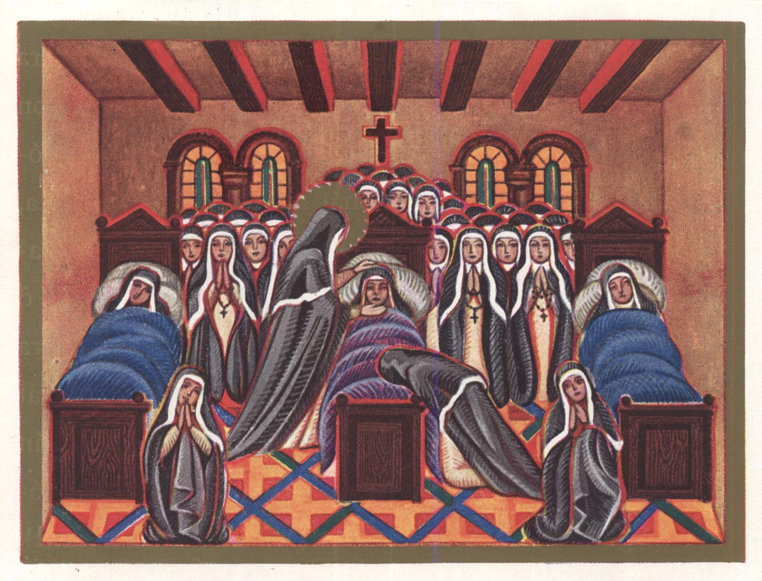

ÉJJEL FELKEL VALA ÉS ÚGY HALLGATJA VALA, HA VALAMELYIK SOROR NYÖG VALA, MEGKÉRDEZI VALA. NÉMELYEKNEK BORT HEVÍT VALA, NÉMELYEKNEK RUHÁT MELEGÍT VALA ÉS ODATESZI VALA, HOL A
BETEGNEK FÁJDALMA VALA.

*
Ismét vala egy ifjú, ki lakozik vala Szent Erzsébet asszonynak ispitályában Szent Gellért hegye alatt, mely hegy azért mondatik Szent Gellért hegyének, mert régen a hegynek alatta öletett volt meg Szent Gellért, a kegyetlen pogány magyaroktól. Azért mikoron ez ifjú sok ideig feküdt volna az ispitályban, hallá, hogy Szent Margit asszonynak érdeme miatt az ő koporsójánál betegeknek nagy jótételek adatnak Istentől egészségre. (A)mennyire teheté, megszerzé a beteg, hogy elhozattatnék a koporsóhoz, de az ő nagy kórságának miatta könyöklék a márvány koporsóra. Ájtatosan kéré Szent Margit asszonynak segedelmét, esedezését és ugyanottan legottan vőn tökéletes egészséget…

*

Vala némely vak házi atya, aki nagy sok ideig való fájdalommal szemeinek világosságát elvesztette vala. Mely vak mikoron egyéb sok emberekkel Szent Margit asszonynak koporsójához ájtatosan zarándokságban jövőkkel ő is eljöve az ő gyermeke őtet vezetvén, de az Úr-Istennek titkon való ítéletével e vak semmi jótételt nem vőn; nem követe. Mely vak sírván és szomorúan két napi avagy négy napi menőföldön az ő házához tér vala meg. Bemenvén pedig az ő házába leüle az ő székében, miképpen előbb szokta vala a kéménynek mellette és ő hozzá híván az ő feleségét és fiait, fohászkodván monda: „Ó én asszonyom, Szent Margit asszony sok emberek a te érdemed miatt irgalmasságot nyertenek, csak önnön magam az én bűneimért vakúl térék meg az én házámba, miképpen odamentem vala.” És hagyá az ő feleségének, hogy a háznak ablakát az ő széke mellett megnyitná, az égnek vigasztalásáért. Legottan e beszédek után e vak az ő felesége előtt, fiai és háza népe előtt vevé szemének világosságát; ki legottan ő székéből kijőve, híván ő hozzá ő barátit és szomszédit és megyés plébánosát, hálát ada Úr-Istennek és Szent Margit asszonynak érdemének: szerze nagy vendégséget és lakának nagy örömmel. Mikoron e dolognak elmúlt volna egy hete, ismét mind az emberekkel, új gyertyáknak áldozatjával az ő zarándokságukat beteljesíték az ő fogadásuk szerint és mindeneknek nyilván kihirdeték e meggyógyításnak jótételét… Amen… Jézus!

*

Ismét vala némely özvegy asszonyállatnak leánya, kinek vala neve Neste, aki az ő szemeinek szünetlen való fájdalmával öt esztendeig lőn vakká. E leány mikoron vezérletett volna Szent Margit asszonynak koporsójához a frátereknek és egyéb sok népeknek jelen voltára, kik jöttek vala zarándokságban Szent Margit asszony koporsójához, érdemlé venni szemének világosságát e szegény vak leány…

*

Vala némely penitencia-tartó, kinek neve vala Ölse, és vala német. Ez nyolc esztendeig szünetlen szenvedé szemeinek fájdalmát, és a nagy daganatnak miatta az az ő orcájának húsa felnövekedvén az ő szemeit is befödi vala az ő orcájának dagadott húsa; ezenképpen vakon marad vala meg. E szegény vak asszonyállat hozattaték Szent Margit asszonynak koporsójához és ott tartaték egy néhány napokban, Szent Margit asszonynak érdemében való reménységeért. Nagyboldog-asszonynak másodnapján e szegény betegnek minden fájdalma megszűnék és a daganat leszálla és semminemű éktelenségnek, szörnyűségnek nyoma ő rajta meg nem marada. Nagy sok népeknek látására vevé a szegény vak ő szemeinek világosságát Szent Margit asszonynak érdeme miatt, Úrnak születése után ezerkétszázhetvenhárom esztendőben, és elméne az ő hazájába, nagy örömmel…

*

Vala némely szabó Vácnak városában, kinek neve vala Benedek. E szabó esztendeig avagy tovább munkálkodván (szenvedvén) poklosságban igen nehezen és nemcsak önnön magától, de ő házabeliektől és orvosoktól az ő életétől avagy életéről kétség vala. E nyavalyás beteg ő szivének teljes ájtatosságával ő magát ajánlá Szent Margitnak érdemébe. Mikoron immár az ő zarándokságának harmad-napja volna, egészségének jövetelét megnyeré. Szent Kozma Dömjén napján, a nagy sokaságnak előtte. Szent Margit asszonynak érdeme miatt az Úr-Istentől vett jótételeket megismervén nagy nyilván való kiáltással hálát ada mindenek teremtőjének dícsérvén az Úr-Istent…
Vala egy ember kinek vala neve Márton és vala somogyvári. E Márton nevű ember gyötreték sok ideig a nehéz kórsággal és vala éktelenül ő testében megszörnyűdött, és vala ő elméjétől elidegenedett, miképpen ördöngős, – miképpen sokaktól ítéltetik vala, – láncokkal megkötöztetvén tartatik vala. Mely kórságbeli ember legottan, hogy az ő házabelieknek őrizetétől magát kiszabadíthatja vala, mindeneknek még testekben is nagy bántalmakat teszen vala. Fogadást tőnek az őtet őrizők avagy atyjafiai, hogy ha meggyógyulni érdemlene Szent Margit asszonynak érdeme miatt, tehát nagy messze földről a zarándokságot beteljesítenék, Szent Margit asszonynak koporsójához. Mely kórságos ember alig tartaték fél óráig a láncokban, kezde üvölteni: „Meggyógyultam, bocsássatok engemet szabadon járni!” Az emberek semmiképpen nem hisznek őneki, de mégis megtartják őtet a fogságban egy óráig. Annak utána elvevék ő róla a láncot és szabadon elhagyák menni, ki mindenképpen az elébbi okosságnak, szelídségnek szokását vevén tökéletes egészséggel örülvén, a fogadott zarándokságot beteljesíték és mindnyájan bizonyságot tőnek e csodáról…

*

A Cseley János bírónak felesége vala ő elméjétől elidegenedett és sokaktól alittatik (gondoltatik) vala ördöngősnek, kiért tartatik vala megvasaztatván, kinek okáért nemcsak ő baráti, de még ő szomszédi is könyörülnek vala ő rajta. Fogadást tőnek, kérvén Szent Margit asszonynak érdemét és az elméjétől elidegenült asszonyállatnak tökéletes egészséget nyerének. És meggyógyulván, Szent Margit asszonynak koporsójához hozák és e dologról sok tanukkal bizonyságot tőnek és ez asszonyállatot egészségesen előmutaták bizonysággal… Jézus, Mária, Margaréta.

*

Ismét vala némely asszonyállat, ki is kórságos vala és ő vala Upor nevű tisztelendő embernek felesége, és tartatik vala külön magának berekesztvén (bezárva) az ő nagy nehéz kórságáért. Fogadást tőnek ez asszonynak ő ura és baráti, hogy ha az Úr-Isten Szent Margit asszonynak érdeme miatt ez asszonyt meggyógyítaná, tehát zarándokságot tennének Szent Margit asszonynak koporsójához. Mikoron e fogadást megtették volna és ajánlották volna ez asszonyállatot Szent Margit asszonynak érdemébe, nyerének őneki teljes egészséget. E dologban pedig sok emberek megerősíttetének lelki épülésre, hogy ez elméjétől elidegenült asszonyállatnak, avagy balgatag asszonyállatnak, egyéb embereknek hitével, ájtatosságával és fogadásival az előbbi egészsége megadatott, nagy sok embereknek jelen voltára, kik e dolgot látták és hallották bizonnyal…

*

(Egy álmában csodálatos módon meggyógyult beteg már nem fájlalá) térdét és érzé ő magát megkönnyebbűltnek. Ezeknek utána felserkene álmából, igen csodálkozik vala azon, hogy hol volna és hogy könnyebben volna. Mondá e beteg az ő feleségének és fiainak: „Hol vagyok én mostan?” Mondának neki: „A te házadban vagy te mostan.” Mondá e beteg: „Elvittetek volt-e engemet valamely helyre?” Mondának ők: „Nem vittünk.” Tehát e beteg mind megmondá őnekik valamit látott vala és kéré őket hogy elvinnék őtet szekéren a koporsóhoz. Mikoron e beteget elhozták volna a koporsóhoz és illette volna a koporsót, legottan meggyógyula és hálát adván Úr-Istennek és Szent Margit asszonynak, lábán méne házához. Ezeknek utána egynéhány esztendő elmulván ezen embernek szeme igen fája, úgyhogy embereket nem ismerhet vala meg. Fogadást tőn Szent Margit asszonynak, hogy ha őtet meggyógyítja, tehát az ő tisztességére esztendeig minden szerdát megbőjtölne. E fogadás után meggyógyula az ő szeme…

IV. Halottak feltámadása
Itt kezdenek némely példák, hogy miképpen az Úr-Isten Szent Margit asszonynak érdeme miatt halottakat támasztott fel életre. Jézus…

Vala némely tisztelendő házi atya Budának mellette Felhévizett, kinek vala neve Bocs. E házi atya, mikoron vecsernyének utána vacsorálnék az ő kő-pincéjében, ő feleségével és háza népével és az ő fia, kinek vala neve Benedek és vala hét esztendős, aluszik vala ugyanazon pincében, ime a pincének egy része a padimentommal együtt leesék és e házi atyának jelen voltára, háza népével együtt e gyermeket a kő elnyomá. E házi atya pedig, aki messze vacsorázik vala a gyermektől, félvén halálának veszedelmét elfuta, mert oly igen nagy vala a romlás, hogy méltán félik vala a veszedelmet. És a gyermeket ugyanottan elhagyá a köveknek alatta. És e gyermeknek nagy veszedelméről az ő szülei esének nagy siralomra. De mikoron e gyermeknek szülei felindították volna minden ő atyjuk-fiait és szomszédit, némelyek ássák vala ki e gyermeket kapákkal, némelyek ásókkal és egyéb eszközökkel, vas és fa szerszámokkal, kik e dologra alkalmasak valának. Nagy sok munkával, nagy sok ideiglen, a földnek, kőnek és mésznek terhét, nehézségét elvevén a gyermeket kivonák, ki oly igen megtörettetett és elnyomattatott vala, hogy semminemű egészség ő tagiban és tetemiben nem vala, ki meg nem töretett vala. E gyermeknek pedig ő anyja a nagy bánatnak miatta, miképpen anya az ő egyetlen egy fiának haláláért anyai szorgalmatossággal tapogatja vala ő fiának nyelvét, melyet e megholt gyermek megszorítván tart vala az ő fogai közt, vérben bekeveredvén. Mely gyermeket mikoron ő szülei az ő házukban letették volna, aki mindenestül meghalt vala, meghidegedett vala és élő lélektől mindenestül megfosztatott vala, e gyermeknek ő szülei a siralmas szózatoknak közötte kezdék hívni Istennek irgalmasságát Szent Margit asszonynak érdeme miatt mondván: „Mi Asszonyunk Szűz Szent Margit asszony, kérünk tégedet, hogy a te érdemednek miatta, támasszad fel a mi fiúnkat, mi lelkünknek és testünknek egyetlenegy vígasztalását, mert tudjuk, hogy ez irgalmasságot megnyerheted minekünk a te érdemidnek miatta.” Az ő rokonsági, kedves szomszédi, ugyanezen könyörgéseket kiáltják vala. E gyermeknek is ő atyja futamék Szent Margit asszonynak koporsójához szövétnekkel és áldozattal veternyének utána és önte ájtatos könyörgéseket Úr-Istennek és Szűz Máriának siralmas könyörgésekkel és a meghalt gyermeket és a meghalt gyermeknek lelkét ajánlá Szent Margit asszonynak esedezésébe és érdemébe. Azért mikoron e gyermeknek atyja beteljesítette volna az áldozatokat és imádságokat a koporsónál és megtérne az ő tulajdon házához sírván ő egyetlenegy fiáért, tehát ime mikoron a nap felkelt volna, elébe jövének e házi atyának némely emberek, kik mondák, hogy az ő fia megelevenedett: Mikoron e házi atya hallotta volna és látta volna, hogy az ő fia feltámadott, vevén az ő fiát ő karjai közébe és megcsókolván őtet hálaadásokkal és mind ő teljes háza népével és minden szomszédival szántóebéd (korai ebéd) előtt e gyermeket elevenen és mindenestül meggyógyultat, ismét megtérvén, hozák Szent Margit asszonynak koporsójához és megmutaták mindeneknek. És nem vala ő rajta semminemű seb, sem sérelem, aki annak előtte eltöretett vala. E meghalt gyermeket, ki Szent Margit asszonynak érdeme miatt feltámadott vala, nyilván megmutaták óbudai prépostnak és mind a káptalannak és a tisztelendő atyáknak és uraknak, váci püspöknek és váradi püspöknek és Szent Bernát szerzetének apátjának és a pápa követinek, kik tudakozást tőnek Szent Margit asszonynak szentségéről. Azért ezek lőnek tanúi e meghalt gyermeknek feltámadásáról.

E felül megmondott gyermeknek feltámadásáról való csodatétele Szent Margit asszonynak, meg vagyon faragván a Szent Margit asszonynak koporsóján, kit faragtanak fehér márványkőből…

*

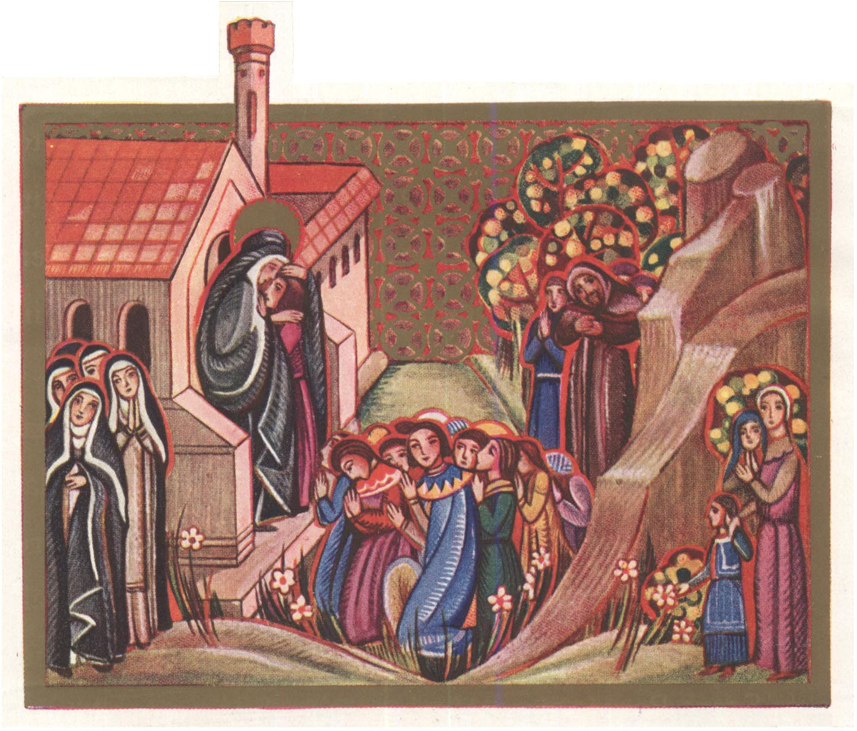

MIKORON BÉLA KIRÁLY, KIRÁLYNÉ ASSZONY ÉS ISTVÁN KIRÁLY ÉS EGYÉB ATYJAFIA SZENT MARGIT ASSZONYNAK HOZNAK VALA ARANYAT, EZÜSTÖT, PÉNZT, ARANYOS BÁRSONYT, SZENT MARGIT ASSZONY EZEKBEN SEMMIT SEM AKAR VALA MAGÁNAK VENNI, HANEM ELKÜLDI A PRIORISSZÁNAK EGYHÁZNAK DOLGÁRA, ÉS EGY RÉSZBŐL ADNA ALAMIZSNÁT SZEGÉNYEKNEK.

Ismét kezdetik más példa ismét némely halottnak feltámasztásáról.

Vala egy ember Pesten és ennek vala egyetlen egy fia. Mikoron ez embernek ő felesége az ő keze munkája után megfáradván ő ágyában lefeküdt volna, ő kisded fiát ő ölében helyheztette volna, kinek alig vala kilenc hónapja. Mikoron ez asszonyállat ő álmából felserkent volna, lelé e gyermeket megholtnak és mind ő teljes testében meghidegültnek és megfagyottnak, mert téli időben vala. Melyet mikoron a keserves anya, miképpen megholtat siratna, az ő urát, aki külön ő magának nyugoszik vala és az ő tulajdon leányát, az ő anyját, szolgáló leányt, kik azon házban alusznak vala és mind ő teljes háza népét, szomszédit, rokonságit megindítá az ő nagy rívásával, és megijedének nagy félelemmel. E gyermeknek ő szülei pedig vevék e megholt gyermeket és tevék a háznak közepére a szék mellé és ő magukat siratják vala lenni ő fioknak gyilkosának. Mert mikoron valamely szülőnek hozzá-látatlanságának (gondatlanságának) miatta valamely gyermek meghal, igen nagy nehéz bűn és csak pápának hatalma oldozhatja meg. Elmulék téli éjnek hosszúsága nagy siralomban és kezde nap világosodni. Tehát a nagy sírásoknak, ordításoknak közötte e gyermeknek szülei a megholt gyermeket ajánlák Szent Margit asszonynak érdemébe és fogadást tőnek, hogy ha az Úr-Isten Szent Margit asszonynak érdeme miatt e megholt gyermeket megeleveníti és az ő anyját, ki őtet megnyomta vala e rettenetes gonosz hírből, szeméremből (szégyenből) irgalmasan megszabadítja, tehát a gyermeket míg élne, mindaddig adnák ez Asszonyunk Mária klastromának örökké való szolgálatjára. Mikoron ez imádságokat és fogadásokat elvégezték volna, ime kezdenek e gyermeknek ő megholt, megfagyott testének erei lassan-lassan megelevenülni és a napnak felkelésekoron a nagy téli hosszú éjnek utána Istennek irgalmassága miatt és Szent Margit asszonynak érdeme miatt a lélek megtére, és megelevenüle a gyermek. Az ő szemeit megnyitá, kövekölvén (sírván) anyjára néz vala a gyermek, melyet, az anya örülvén, azért hogy az ő fiát holtak közül elevenen vette vala, vevé őtet az ő ölébe, áldván az Úr-Istent – mindeneknek előtte, kik jelen valának, az elvett jókért. A siralom fordula nagy örömre és az anya szoptatja vala ő fiát miképpen anya. De maga mikoron a nap jobban feltámadott volna, a szomszédok mindenfelül összegyülének és a fiat, kit éjtszaka sirattanak vala miképpen holtat, Szent Margit asszonynak érdeme miatt örülvén elevenen mutaták meg, és az ő fogadásukat beteljesíték. A gyermeket, kit ő halottaiból feltámadott vala, nagy sokaságnak előtte elvivék Szent Margit asszonynak koporsójához. Szent Margit asszony halálának másod esztendejében. Annak utána a pápa követinek is megmutaták a gyermeket…

V. Újabb csodás esetek
Ismét kezdetnek némely csodálatos dolgok Szent Margit asszonyról.

Vala némely jegybéli Erzsébet nevű leány, kinek mikoron az ő ura elment volna messze való útra, e leány kezde kényszeríttetni az ő jegyesének szerelmével és kezde e leány bujdosni és keringeni, miképpen bujdosó különb-különb setét helyeken, csak ő maga egyedül. Tehát íme pokolbeli ördög e leánynak eleibe jöve az ő jegyesének személyében és megszállá e leányt és kezde ő benne lakozni. Legottan ez ördöngős leány futamék az ő atyjára, anyjára és egy méhben feküdt atyjafiára és mindenre egyébre, valakiket érhet vala; erősen gyötri vala őket. Némikoron ököllel veri őket arcul, némikoron foggal szaggatja vala őket, némikoron pedig kővel vagy pálcával veri vala őket. De maga e szegény leány megfoggattaték az ő szüleitől és igen erősen megláncoztaték. És mikoron a leány annak előtte nem tudott volna egyéb nyelven szólni, hanem csak magyarul, de maga az időtől fogva, hogy pokolbeli ördög a leányba ment vala, öt egész hónapig szóla e leány németül, tótul és egyéb sok különb-különb nyelveken. Azért mikoron hallották volna az ő szülei a csodatételeket, kiket az Úr-Isten mívelkedik Szent Margit asszony koporsójánál, Szent Margit asszony érdeme miatt, e szegény leány megkötöztetvén és megláncoztatván hozattaték Szent Margit asszonynak koporsójához és nagy sok ideig tartaték a koporsónál. Tehát íme sok napoknak utána, Szent Margit asszonynak halála napján, Szent Priszka asszony napján, István királynak Szent Margit asszonynak egy méhben feküdt atyjafiának jelen voltára, mely király akkoron a koporsónál vala és magyarországbeli jobbágyoknak (főuraknak) és mind a teljes királyi udvarnak jelen voltára, az ő szüleinek is és nagy sok atyjafiainak és nagy sokaságnak jelen voltára, kik mind könyörülnek vala ő rajta… István király pedig mind ő teljes udvarával együtt, könyörül vala e szegény leányon és csodálkozik vala arról, hogy ő különb-különb nyelveken szólna, és könyörögnek vala az Úr-Istennek a nagy sokaság a királlyal együtt, hogy az Úr-Isten tenne irgalmasságot e szegény asszonyállattal, Szent Margit asszonynak érdeme miatt és megszabadítaná pokolbeli ördögtől. Tehát íme Istennek kegyelmessége Szent Margit asszonynak érdeme miatt jelen lőn. Pokolbeli ördög e szegény asszonyállatból elűzetteték Szent Margit asszonynak halála napján, Szent Priszka asszony napján és vőn tökéletes egészséget. És megtére előbbi szelídsége, és teljes okossága. És az előbbi különb-különb nyelveken való szólásokat mind elfeledé, csak magyarul tud vala, mint előbb. Tökéletességgel meggyógyula. Óh minemű öröme vala az időben István királynak, hogy látja vala, az ő hugának érdeme miatt, különb-különb kórságbelieket meggyógyulni, az Úr-Istennek kegyessége miatt. Sőt nemcsak István király örül vala, de mind teljességgel magyarországbeli urak örülnek vala Szent Margit asszonynak érdeméről.

*

Vala egy tisztelendő ember, aki ájtatosságból gyakorta meglátogatja vala Szent Margit asszonynak koporsóját. Monda e tisztelendő ember az ő társinak: „Menjünk el megtenni a mi zarándokságunkat és üdvözleni, köszönteni Szent Margit asszonyt. Ezeket hallván némely szerzetes emberek, az ő ájtatosságának ellene valókat tanácsolnak vala neki. És miképpen világi embert, kit valami jórúl könnyen megcsalnak, az ő jószándékáról a szerzetes emberek, megvonák e tisztelendő embert. Mikoron pedig elmultanak volna két napok, monda ismét e tisztelendő ember az ő társinak: „Menjünk el a mi asszonyunknak Szűz Máriának, szigetébe spaciálásnak, mulatságnak okáért”. Az előbbi ájtatosságát mindenestől fogva elfeledé. Kik mikoron elmentek volna és kezdtek volna evezni a Dunán, e tisztelendő embernek ő jobb keze, kezde nagy hirtelenséggel nagy fájdalommal gyötretni. És minek előtte a Dunán által jöttek volna, a fájdalom annyira növekedék, hogy mind válláig sem kezdé érezni az ő kezét és úgy keményedék meg az ő keze, hogy sem fel, sem alá, nem teheti vala. Tehát ez ember legottan megismeré, hogy ő annak okáért gyötretnék, hogy őtet megcsalták volna a szerzetes emberek a zarándokság járásból. És elméne félvén, reszketvén Szent Margit asszonynak koporsójához, de semmi irgalmasságot és meggyógyulást ott nem vőn, azért hogy a Szent Margit asszonynak érdeméről való vélekedést ő elméjéből még ki nem tisztította, vala, miképpen kell vala. Tehát megismervén az ő bűnét, töredelmes és alázatos szívvel siralmakra indultaték bocsánatot kérvén Szent Margit asszonytól, mondván: „Ó boldog Szent Margit asszony Úr-Istennek ájtatosa, ez országnak, különb-különb részéből jövők, különb-különb kórsággal megnyomorittatván, te érdemednek miatta meggyógyulván, megtérnek ő hazájukba nagy örömmel. Én pedig egészséggel jöttem ki én házamból és íme én az én hitetlenségemért én magamnak és minden én házambelieknek örök szégyenségére megaszva térek meg én házamba”. De maga a fájdalom is nagyobban bővültetik vala és e penitencia-tartó embernek ő könnyhullási bővebben öntetnek vala a koporsónak fundamentomára és a meggyógyulásnak jótétele szünetlen kérettetik vala. Mikoron ezenképpen könyörgene, meghallgatá őtet az Úr-Isten Szent Margit asszonynak érdeméért. Mert minek előtte a vecsernyék elvégeztetnének, tökéletességgel megvigaszék (meggyógyult). Istennek jótételét, Szent Margit asszonynak érdemét és az ő panaszkodó könyörgését mindeneknek kijelenté nyilvánvaló szóval, és az ő neki gonoszul tanácsoló szerzeteseket bátorsággal megfeddé önnönmaga alkalmas ájtatosságban megmaradván. A Szent Margit asszony koporsóját tanulá alkalmas tisztességgel gyakortabban meglátogatnia, hogynem mint előbb. Jézus… M…

*

Ismét vala egy Márton nevű ember Pozsegának tartományából és ez vala tót. E Márton nevű ember, mikoron sok ideiglen feküdt volna nagy nehéz kórságokban, megnémula; az ő két kezei és két lábai megzsugorulának. Mikoron hallotta volna e szegény kór Szent Margit asszonynak csodatételét, elhozatá önnön magát, ő szüleivel és barátival ennyi nagy messze földről, Szent Margit asszony koporsójához. Mikoron jutott volna a koporsóhoz, Úr-Istennek kegyelmessége miatt, és Szent Margit asszonynak érdeme miatt, megadaték őneki szólása, és kezeinek és lábainak egészsége megadatának, a kiknek gyötrelmeket szenvedte vala farsangtól fogva Szent György napig. E dolgokat megbizonyítá alkalmas tanukkal a beteg a pápa követi előtt bizonysággal…

*

Vala némely penitencia-tartó asszonyállat Esztergomott, és ez vala tisztelendő asszony. Az ő tisztelendő voltáért a városban sokaktól ismertetik vala és ő vala arany-fonó, kinek vala neve Méza. E penitencia-tartó szenvedé három egész esztendeig szüntelen vérhasnak kínját, ő férjének mondhatatlan nagy fájdalmával. Ez asszonyállat, mikoron minden ő jószágát elköltvén feküdnék, hallá hogy Szent Margit asszonynak érdeme miatt, kórságoknak, betegségeknek miatta megnyomorítottaknak Istennek jótételi adatnak. Azért téteté ő magát szekérre, mert egyébképpen nem jöhet vala és hozatá ő magát a koporsóhoz. Mikoron még az úton jönne, érzé ő magát megkönnyebbedni. De mikoron jutott volna a koporsóhoz és tapasztotta (tapintotta) volna az ő (t.i. Margit) vélomát, minden kórságból meggyógyula és vőn tökéletes egészséget…

*

Vala némely nemes ember, kinek neve vala Kátay Petrit. Mikoron e nemes ember feküdt volna különb-különb kórságokban három esztendőnél tovább, és növekedvén a kórság veretteték köszvénységgel mind teljes jobb fele és gyötretik vala annyira, hogy ő magát meg nem indíthatja vala, sem egy oldaláról másra magát nem fordíthatja vala, hanem csak lepedőn, szolgáinak segítsége miatt fordulhat vala meg: e nemes embernek sok ájtatossággal, teljes hittel Szent Margit asszonynak érdeméről, vala nagy kívánsága jönni meglátogatni Szent Margit asszonynak koporsóját. És mikoron gyakorta könyörgene siralmakkal ő ágyában feküdvén, Úr-Istennek és Szent Margit asszonynak, hogy az ő kívánságát beteljesíthetné, de az ő nagy nehéz kórsága miatt megnehezülvén, sem szekéren, sem egyéb állaton (alkalmatosságon) nem merik vala megindítani… Mikoron ezek ezenképpen lennének, íme e betegnek hitének és ájtatosságának érdeme szerint ő álmában Szent Margit asszony neki megjelenék, néminemű tisztelendő személyekkel, kik követik vala Szent Margit asszonyt. És Szent Margit asszony az ő szűzei közül, a betegnek köszvényes felét megtapasztalá az ő kegyessége szerint, mondván: „Mi Urunk Jézus Krisztusnak nevében a te hited szerint veszed a kívánt egészséget!” Ezeket mondván legottan elenyészék és a beteg teljességgel érezvén ő magát egészségesnek, az ő betegségének ágyából felkele és jöve Szent Margit asszonynak koporsójához nagy sok emberekkel, miképpen olyan nemes ember. És a meggyógyulásnak irgalmasságát, kegyelmességét és Szent Margit asszonynak érdemének jótételét mindeneknek nyilván hirdette, sem meg nem szünék mind halálig hirdetni…

*

Vala egy gyermek Felhévizett, aki kórságos vala és egész esztendeig gyötörtetvén, (a betegség) nagy sok éktelenséget tett vala a gyermeknek orcájában és szemeiben. Mikoron e gyermeknek szülei fogadást tevén, hoznák őtet Szent Margit asszonynak koporsójához, az úton mind a sokaságnak előtte, kik ő velek jönnek vala, vőn tökéletes egészséget e gyermek. Ezenképpen örülvén az ő szülei, Úr-Istennek és Szent Margit asszonynak beteljesíték az ő zarándokságukat nagy énekléssel.

*

Ismét némely ifjú négy esztendeig gyötretett vala ezen kórsággal, mert mindennapon háromszor avagy négyszer a kórság leüti vala, alíttatik (gondoltatik) vala holtnak. És mikoron jött volna a koporsóhoz és illette volna az ő vélomát, legottan meggyógyula.
Ismét némely Miklós nevű ember, mikoron esztendeig gyötretett volna negyed napi hidegleléssel, úgyhogy minden teste megdagadozott vala, és orvosoknak ítéleti szerint mondatik vala közel lenni bélpoklosság, ezenképpen elhagyaték az orvosoktul. E szegény beteg, veté ő magát Szent Margit asszonyhoz, fogadást tőn ő neki, hogy ha őtet megvigasztalná, tehát esztendeig szolgálna fizetés nélkül a klastrombeli sororoknak, hol Szent Margit asszonynak teste fekszik. E fogadás lévén és Szent Margit asszonynak érdemébe magát ajánlván, teljességgel megvigasztaltaték, fogadását beteljesíté…

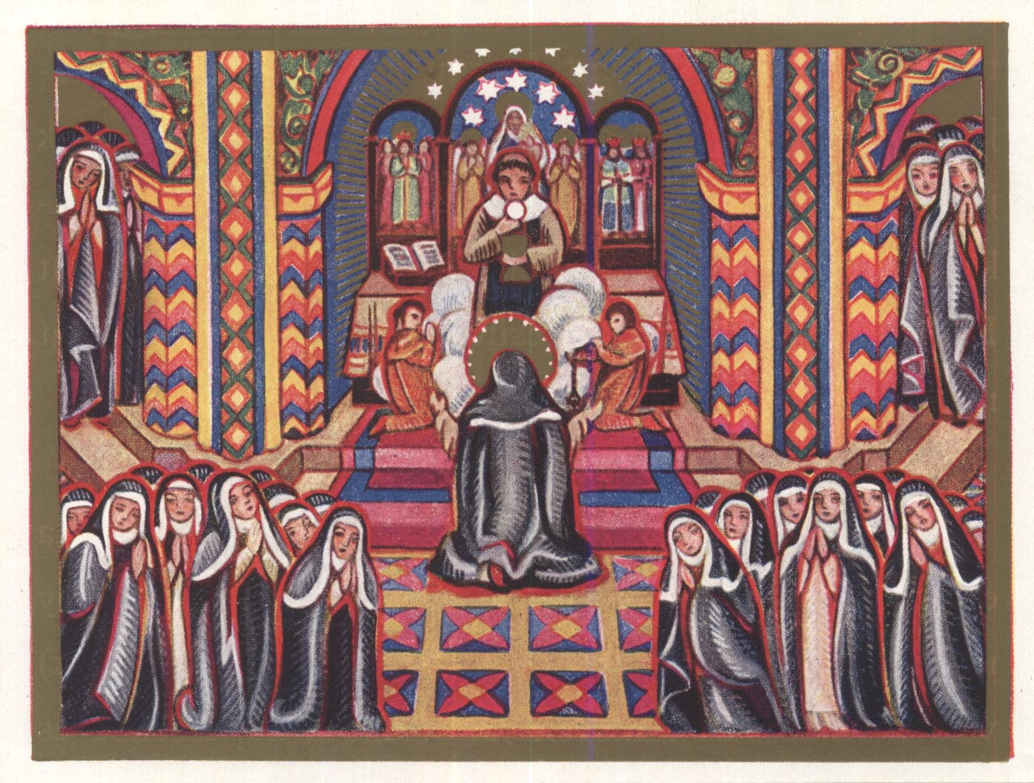

VESZI VALA PEDIG SZENT MARGIT ASSZONY KRISZTUSNAK
SZENT TESTÉT TIZENÖTSZÖR ESZTENDEIG.

*

Kezdetik Szent Margit asszonynak egy jeles csodatétele, kit tőn e szent szűz halálának utána, ifjú László királlyal, mely László király vala István királynak, Szent Margit asszonynak bátyjának ő fia… Jézus.

Mikoron Szent Margit asszonynak halála után és Béla királynak halála után, meghalt volna Béla király fia, István király és országlana István király fia, ifjú László király, e névvel nevezett második Szent László király után… Mikoron ez ifjú László király volna tizenhárom esztendős, esék nagy nehéz kórságokba, sok napokban. És ezután esék oly nagy fejfájdalomba, hogy lőn önnön magának és okosságának kívüle, úgyhogy négy jeles orvosdoktorok, kik e királlyal bánnak vala, kétségbeesének e királynak életéről. Ott állnak vala Magyarországnak főjobbágyi és nemesi és némely jámbor szerzetes fráterek; ott vala Anna asszony némely hercegnek felesége, mely Anna asszony vala ifjú László király atyjának, István királynak húga. Ott vala Erzsébet asszony, Mójzes nádorispán felesége és Mátyus bán, ki vala erdélyi herceg és vala László királynak mestere és őrízője. Ott vala az ő dajkája is, Margit asszony, Pedikay Medus úrnak leánya. Ezek mind siratják vala nagy keserű siralommal ez ifjú László királyt és némikoron veszik László királynak újját és megszorítják vala, hogyha érzené, de semmit nem érez vala benne. Tehát látván, hogy hogy e király közelítene halálra, kezdének könyörgeni e felül megmondott urak és asszonyok Szent Margit asszonynak, hogy ne hagyná meghalni az ő atyjafiának fiát, magyari királyt. És elküldének Erzsébet asszonyhoz, István király leányához a klastromba, hol fekszik vala Szent Margit asszonynak teste, hogy ő nekik küldené Szent Margit asszonynak vélomát, feketéjét, kit viselt vala e szent szűz életében és kinek alatta ki is bocsátá az ő boldog lelkét. Ez ifjú László király fekszik vala az időben e klastromnak mellette. Ezeket hallván Erzsébet asszony, István királynak leánya, László királynak nénje és gondolván ez ifjú királynak és Magyarországnak veszedelmét, a sororokkal, az ő rokonságival és barátival és minden egyéb sororokkal, Asszonyunk Mária klastromában lakozókkal, bőséges könnyhullatásokkal engesztelik vala a mindenható Istent a királynak életéért, hogy ez ország ne jutna nagyobb veszedelmekre, miképpen akkoron. Tehát a Szent Margit asszony vélomát, feketéjét, nagy hamarsággal elküldé Erzsébet asszony némely két fráterektől, prédikátor szerzetbeliektől. Azért vevé e hercegné asszony, Anna asszony László királynak nénje a vélomot és betakará, fedé vala László királynak fejét. Egyebek pedig teljes hittel és nagy ájtatossággal hívják vala Szent Margit asszonynak segedelmét. Tehát íme e beteg király kezde először ő fejében, azután mind ő teljes testében verítékezni egészséges verítékkel. Az ő testének érzékenységi és a körülállóknak ismereti megépültetvén, – kiket annak előtte elvesztett vala, mert elébb semmit nem érez vala, senkit nem ismer vala, – tökéletes egészséget vőn és az ő nénjének Szent Margit asszonynak vélomát, feketéjét, kivel az ő fejét betakarták vala, fején meglelvén, Úr-Istennek és ő dicsőséges szülőjének, Szűz Máriának hálaadásokat ada. Azt is megérté ifjú László király sokaknak mondásából, hogy a környül-állóknak ájtatos könyörgésére vigaszott (gyógyult) volna ő meg, kiket tettenek Úr-Istennek és Szent Margit asszonynak. Kinek érdeme miatt meggyógyulván, megerősödék és elméne alázatosan ifjú László király, miképpen zarándok, Szent Margit asszonynak koporsóját meglátogatni, járván gyalog önnön lábain. Az ő meggyógyulásáról nagy hálaadásokat tőn Szent Margit asszonynak, az ő szerelmes nénjének és elméne nagy örömmel, mind ő teljes udvarával…

*

Mikoron Béla király rakatta volna e Boldogasszonynak klastromát és megajándékozta volna különb-különb örökségekkel, szerze némely jámbor vitézt, kinek vala neve Károly és lakozik vala Ó-Budán és vala Béla király képében való bíró a nagy avagy Új-Budában, hogy e Károly vitéz szolgálna a klastromnak és megszerzené minden dolgát mindenha.

Azért e Károly vitéz Szent Margit asszonyról ilyen bizonyságot tőn és úgymond vala, hogy e Boldogasszony klastromának fundálásától, kezdetétől fogva mindenkoron hallotta, hogy ő jó és szent asszony volt, és hogy ő neki Szent Margit asszonyban annyi reménysége volt még e szent szűznek a világban éltében, hogy mikoron e Károly vitéznek kell vala menni erdőkön tolvajokon által és igen sok veszedelmes helyeken által az ő ellenségiért, – mind ez ilyen sok veszedelmektől, úgymond vala e Károly vitéz, megszabadítja vala Szent Margit asszony és nem tetszik vala neki, hogy ő neki valaki árthatna. Azonképpen e szent szűznek holta után is minden időben ő beléje veti vala az ő reménységét. Azért történék ilyen dolog, hogy e Károly vitéz húgának leánya igen megbetegüle hidegleléssel. Ő neki vala neve Ágnes. Ezután esék ő reá oldalának fájdalma, úgyhogy megzsugorodva lőn tíz hétig, sem fordulhat vala egy oldaláról más oldalára a szolgáló leányoknak segedelme nélkül. Mikoron ez Ágnes asszonynak ő atyja és ura sokat költöttek volna orvosokra és semmit nem használtanak volna neki, három orvosdoktorok az ő életéről kétségbeesének. Ennek utána ez Ágnes asszonynak ő elméje, okossága elidegenülne, azért hívák a boldogbéli plébánost és adá neki Krisztusnak szent testét és megkeneté. Tehát az ő anyja és némely egyéb személyek fogadást tőnek, hogy ha Istennek kegyelmessége, Szent Margit asszonynak esedezése miatt e betegnek élete és egészsége megadatnék, hogy Szent Margit asszonynak halála napja estjét, vízzel-kenyérrel bőjtölné. Mikoron e fogadást megtették volna, nagy fohászkodásokkal és ájtatossággal felvevék e beteget, kinek életéről kétségbe estenek vala és hozák Szent Margit asszonynak koporsójához és hét napiglan szünetlen marada a koporsónál. Az ő anyja pedig a sororoktól kikéré a klastromból Szent Margit asszonynak övét, kivel mikoron megövedzették volna, újonnan megtért lélekkel tapasztalá (tapintotta) a koporsót. Legottan miképpen a feltett tehernek leesése, minden kínnak terhe eltávozék a betegtől, úgyhogy legottan felálla minden segedelem nélkül nagy és sok tanuknak előtte vevén teljes egészséget. Ő szülőjének és barátinak nagy örömökkel, tulajdon erejével és lábain járván, méne az ő házához Új-Budában. Ezek lőnek Úr születése után ezerkétszázhetvenkét esztendőben…

*

Itt kezdetik némely csodatétel, miképpen Szent Margit asszony Alexander nevű urat megszabadítá a tömlöcnek fenekéből.

Vala némely nemes úr Alexander nevű és jár vala magyari királytól sziciliai királyhoz követségben. Ez Alexander úr egy időben méne Németországba, Ausztriába és esék nagy kemény fogságba, úgyhogy tartaték ez Alexander úr némely toronynak fenekén nagy vasban, három egész esztendeig, miképpen pokolnak fenekében, némely német úrnak miatta. Mert e német úr vett vala immár ez Alexander úron háromszáz girát és mégis kér vala négyszáz girát, ezért tartja vala e német úr Alexander urat a toronynak fenekén a tömlöcben. Azért mikoron Alexander úr küldötte volna egy szolgáját Magyarországba néminemű dolgáért, mikoron e szolga hallotta volna Szent Margit asszonynak csodatételét és mikoron megtért volna az ő urához a tömlöcbe, mondá a szolga ez Alexander úrnak: „Ne félj uram semmit, mert vagyon Magyarországban új szent, – Szent Margit asszony, Béla királynak leánya, – aki teszen nagy sok csodákat, csonkákat és sántákat meggyógyít, vakoknak szemet ád és mind teljes Magyarország hozzá fut; én is ott voltam. Mikoron ezeket hallotta volna ez Alexander úr, minden reménységét veté Szent Margit asszonyba és kezde neki szolgálni, mondván ő tisztességére Páter Nostert, kérvén, hogy őtet megszabadítaná. Tehát ennek utána egy éjjel ez Alexander úrnak megjelenék egy szép szűz. Ez úrnak úgy tetszik vala, hogy sem aluszik vala, sem vigyáz vala. E szűz pedig vala megöltöztetvén egy nagy fehér imeggel. Ez imeg vala nagy és bő és e szűz az imegbe vala palást nélkül. Monda e szűz Alexander úrnak: „Annyi reménységed legyen Szent Margit asszonyba, miképpen Szent Erzsébet asszonyba.” E látásnak utána ötöd, vagy hatod-napon e német úr megöleték az önnön földének emberei miatt, miképpen oktalan állat. Ezek meglévén, e német úrnak felesége elbocsátá Alexander urat a toronynak tömlöcéből, minden fizetés nélkül. Ezenképpen az Úr-Isten megszabadítá Alexander urat Szent Margit asszonynak érdeme miatt, kiről bizonyságot tőn önnön maga Alexander úr a pápa követi előtt, diáki nyelvén…

*

Vala némely nagy nemességű ember, ki mondatik vala Mihályfy Jakabnak és vala Nyitra vármegye ispánja, ki megesküvék és az ő nemes társival erősen megbizonyítá, hogy mikoron először őneki feje mindenestül fogva és jobb felől való szeme fájt volna három egész hónapig és szinte hihetetlen gyötrelemmel gyötretik vala, e fájdalomnak miatta mindenestül elveszté jobb felül való szemének világosságát, úgyhogy mikor a bal szemét berekeszti (behunyja) vala, csak újját jobb szeme elé tartván sem látja vala, sem valami egyebet. Az ő fejének fájdalma pedig nagyobban bővültetik vala. E nemes úr kétségbe esék orvosoknak segítségéről azért folyamodék Szent Margit asszonynak segedelmére, kinek mikoron koporsójánál maradott volna negyed napiglan ő szívének tiszta ájtatosságával, ime Szent Margit asszonynak halála után harmad esztendőben, e nemes úr vőn teljes egészséget, mind szemében, mind fejében és mind teljes testében, Szent Margit asszonynak érdeme miatt.

*

Vala egy jobbágy (főúr), kinek vala neve Albert és ő vala csicséti bán. E bán mikoron sok napokban való kórságoknak utána, minden (egész) testében megdagadozott volna és nyilván bélpoklosnak mondatnék, sem az ő betegsége vala orvosoknak miatta meggyógyulható. Vala e bánnak egy asszonya, ki vala macsói hercegnek felesége. E hercegné asszonynak tanácsával és egyéb barátinak tanácsával, egyebeknek is ő tanácsokkal, kik ő vele valának, kik mind könyörülnek vala ő nagy nehéz betegségén, e bán fogadást tőn Szent Margit asszonynak koporsóját meglátogatni. Mind e környülállóknak előtte avagy hallására fogadá; aki az ő életéről mindenestül kétségbe esett vala, Szent Margit asszonynak érdemébe ajánlá ő magát. Ime csodálatosképpen ugyanazon éjjel az isteni irgalmasságnak mívelkedeti miatt és Szent Margit asszonynak segedelme hívása miatt, megszabadula ez úr, e bán a rettenetes dagadozásnak kezdetitől és minden fájdalmának bántásitól; teljességgel egészségben egészen megmarada. Ennek utána e hercegné asszony, Anna asszony ez Albert bánnal együtt eljövének Szent Margit asszonynak koporsójához és megesküvén megmondák e felül megmondott csodatételt. Ő vélök bizonyíták e csodatételt Miklós prépost, cirimensisbeli (szerémségi) prépost és Bocsinay Ompud bán. Ezek meglevén hálát adának Úr-Istennek és Szent Margit asszonynak és nagy békességgel haza menének.

*

Vala némely tiszta nemességű ember, kinek vala neve Ampudinus; és vala vármegye ispánja. E nemes úr megesküvék az ő kisded fiáért Jánosért Szent Margit asszony koporsójánál. Mert az ő kisded fiát el nem hozhatá az ő kisded voltáért a koporsóhoz és az útnak messze voltáért is, mert ez úrnak lakóhelye vala e klastromhoz több, hogynem mennyi földet egy lovon való ember kiügethetne hat napon. Azért e nemes úr még esküvel ilyen bizonyságot tőn Szent Margit asszonynak csodatételéről: hogy mikoron az ő szerető fia, még a dajkának emlőit szopná és megbetegült volna nagy erős kórsággal, úgyhogy az élő lélek a gyermeknek szájában alig éreztethetik vala meg; tehát ez úr és az asszony, e gyermeknek anyja, ajánlák e gyermeket az ő utolsó vonakodásában (vonaglásában) Szent Margit asszonynak érdemébe. És Szent Margit asszonynak vélomát nagy kéréssel elkérék Szent Margit asszonynak nénjétől Anna asszonytól, hercegné asszonytól, ki Szent Margit asszonynak egy méhben feküdt nénje vala. E hercegné asszony tartja vala őnála e vélomot nagy alkalmas tisztességgel. Mikoron e nemes úr ő feleségével megkérték volna Szent Margit asszonynak vélomát, feketéjét, bele-takarák a kicsiny gyermeknek fejét. Legottan a gyermek szemeit megnyitván és mintegy némiképpen ő orcájában megvidámulván kezdé ő dajkájának emlőit szopni, aki annak előtte negyed napig nem szopta vala. Ezenképpen e kisded gyermek Szent Margit asszonynak érdeme miatt meggyógyula, Szent Margit asszonynak halála negyedik esztendejében, e felül megmondott hercegné asszonynak, Anna asszonynak jelen voltára, és mind ő bőséges népének jelen voltára. Szent Ireneusnak monostorában. Azután is megmarada nagy jó tökéletes egészségben.

*

Vala Szent Erzsébet asszony falvában Pest mellett egy nemes ember és vala e klastromnak konfrátere. E nemes ember ilyen bizonyságot tőn Szent Margit asszonynak csodatételéről. És úgymond vala, hogy az ő hugának ura megbetegedék, úgyhogy három esztendeig azonképpen feküvék az ágyban, miképpen fa és nem indíthatja vala sem kezét sem lábát, sem szólhat vala; sem ehetik vala, hanem tollszálon adják vala az étket az ő szájába. Tehát mikoron e megnyomorodott beteg feküdnék egy éjjel ő ágyában, Szent Margit asszony megjelenék e betegnek álmában és megtapogatá őtet és mondá: „Mit mívelsz szegény?” Másod éjjel ismét megjelenék Szent Margit asszony álmában a betegnek és monda: „Kelj fel. Parancsolok teneked, hogy menj el az én koporsómhoz és meggyógyulsz.” .Ezeket hallván e szegény beteg legottan meggyógyula és felkele. Ezeket mikoron látták volna az ő gyermeki, némelyik vígad, nevet vala, némelyik sír vala örömökben. Másodnapon az ő rokonsági mind hozzá gyülének a nagy csodáért és mind felülének szekérbe e meggyógyult emberrel együtt és menének Szent Erzsébet asszony falujába a nemes ember házához. Onnat mind felkelének és jövének Szent Margit asszony koporsójához. E beteg ember pedig mind megmondá valamik neki történtek vala. Az időben, mikoron e beteg meggyógyult vala Szent Margit asszony koporsójánál, valának akkoron több, hogynem háromezer emberek, kik jöttenek vala Szent Margit asszonynak koporsójához. E nemes embernek pedig vala akkoron száz esztendeje, mikoron bizonyságot tett Szent Margit asszonynak csodatételéről.

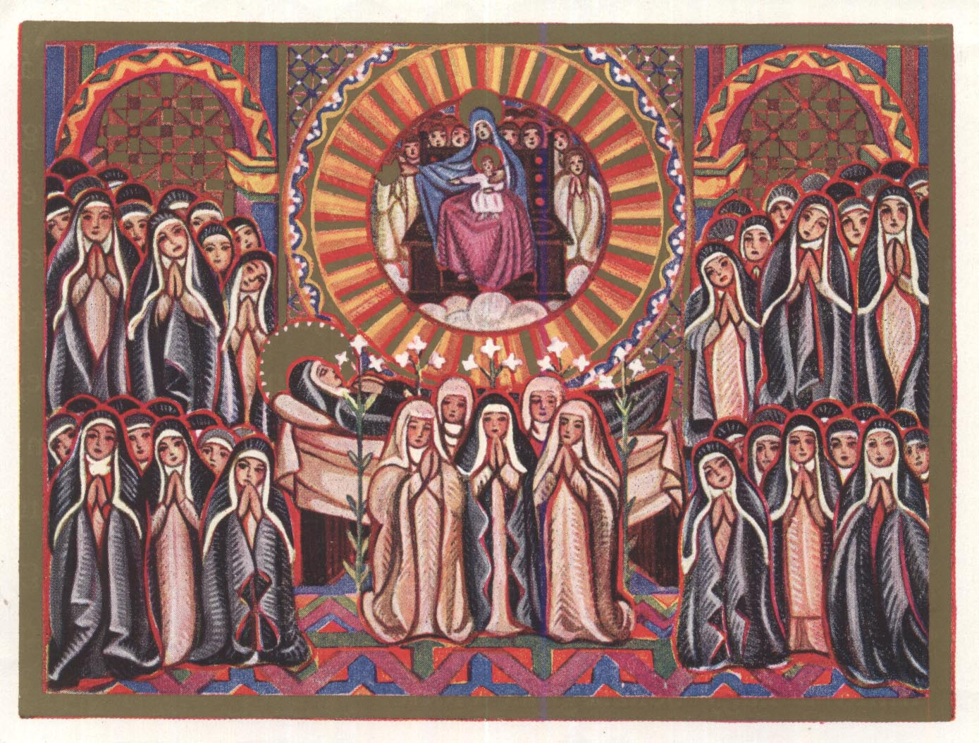

EZERKÉTSZÁZ HETVENEGY ESZTENDŐBEN, E SZENT SZŰZNEK HUSZONKILENCEDIK ESZTENDEJÉBEN FEBRUÁR HAVÁNAK TIZENÖTÖD NAPJÁN MEGGYULLADA E MÉLTÓSÁGOS SZŰZ A MENNYEI JEGYESNEK SZERELMÉBEN, LELKÉT AJÁNLVÁN AZ Ő TEREMTÖJÉNEK, ELNYUGOVÉK
AZ ÚRBAN.

*

Vala Megyeren egy asszonyállat, kinek vala neve Mária. Ez asszonyállatnak ő térdei megzsugorodának annyira, hogy semmiképpen ki nem nyujthatja vala. És mikoron akar vala valahova menni, tehát az ő térdei ő melléhez szorulnak vala. Ezenképpen a földön vonszolja vala magát. Ezenképpen lőn e szegény beteg húsvéttől fogva Szent Jakab napjáig. Azért ez asszonyállatot felvevé egy taligára és hozá e szigetbe, ennek utána ölébe vevé az ő ura és vivé Szent Margit asszonynak koporsójához. De meg nem gyógyula ez asszonyállat, hanem az ő ura hagyá őtet némely apácáknál avagy szesztráknál ezen szigetben, – kik lakoznak vala e klastromnak mellette kívül, – hogy őtet minden napon elhoznák a koporsóhoz. Mikoron e szesztrák minden napon elhoznák a taligán e beteget az egyházig és a koporsóhoz önnön maga csúszna, két egész hétig nem gyógyula meg. Tehát ime két hétnek utána némely napon, mikoron nagy sokaság jött volna a koporsóhoz, e szegény beteg is elhozatá ő magát a szentegyházhoz és nem mer vala csúszva menni a koporsóhoz a sok népektől való szégyenletéért. Tehát fráter Vince, ki lakozik vala e klastromnál ada e betegnek egy foltot Szent Margit asszony skapulárából és az ő szent hajának mosadékvizét és hagyá, hogy a vízzel mosná térdét és a skapulár posztójával törülné; kit ezenképpen tőn e beteg. Ezeknek utána kezdé e beteg vonni magát a földön csúszván. Mikoron e szegény beteg közelítene a koporsóhoz, ime az Úr-Isten Szent Margit asszonynak érdeme miatt tökéletességgel megvigaszta (meggyógyítá) e szegény beteg asszonyállatot mind a nagy sokaságnak előtte. Ezeket látván a fráterek megizenék a sororoknak, a sororok pedig nagy ájtatossággal megénekelék a Te Deum Laudámust és harangokkal harangozának dícsérvén az Úr-Istent az ő szentiben… Amen. Jézus, Mária, Margareta.

VI. A margitszigeti apácák névsora
Itt kezdetik el a sororoknak nevük, kik e klastromban lakoztanak Szent Margit asszonynak idejében.

*

Első vala soror Katerina és ez vala priorissza az időben, mikoron Szent Margit asszonynak szentséges életéről lőn nagy bizonysággal való tudakozás. E soror Katerina lőn apácává veszprémi klastromban hét esztendős korában és lakozék Veszprémett Szent Katerina asszonynak klastromában harminchét esztendőt. És vala Szent Margit asszonynak mestere, aki őtet tanítá először deákul. Annak utána eljöve Szent Margit asszonnyal e szigetbe és nagy bizonyságot tőn Szent Margit asszonynak szentséges életéről, mikoron volna e soror Katerina asszonynak hetven esztendeje.

*

Második sorornak ő neve soror Eliana.
Ez is mikoron bizonyságot tőn Szent Margit asszonynak életéről, vala hatvan esztendős és mikoron bement vala a szerzetbe Veszprémett, vala tíz esztendős; mikoron pedig eljött vala Szent Margit asszonnyal Boldogasszonynak klastromába, akkoron vala negyvenkét esztendős. E soror Elianának egyidőben kezde igen fájni jobb kezének egyik újja, úgyhogy semmiképpen nem alhatik vala tőle. Tehát e soror elméne Szent Margit asszonynak ágyához és monda neki: „Kérlek tégedet, hogyha vagyon nálad valami jó kő, adjad énnékem, mert igen fáj újjam.” Szent Margit asszony fogá és megszorítá a sorornak újját és monda néki: „Menj el, aludj el!” Legottan csodaképpen meggyógyula e sorornak ő újja…

*

Harmadik sorornak vala neve soror Jolent.
E soror Jolent, mikoron bizonyságot tőn Szent Margit asszonynak életéről, vala az időben negyven esztendős és ment vala Veszprémett szerzetbe hétesztendős korában; és mikoron eljött vala Veszprémből Szent Margit asszonnyal, vala az időben tizennégy esztendős. E soror Jolent vala az, ki Szent Margit asszonyt látta vala leesvén mindszent estjén feküdni addig, míg ő egy egész zsoltárt mondott vala és minden psalmusnak végén teszen vala veniát. Ez ájtatos szűz Jolent úgy mond vala Szent Margit asszonyról, mikoron bizonyságot tőn róla, hogy emberi nyelv nem elég Szent Margit asszonynak szentséges csodálatos életét megmondani, mert sokakat látott vala ő tőle, mert ő kusztosz vala.

*

Negyedik sorornak vala neve soror Margareta és ez vala István királynak nénjének, Anna asszonynak leánya.
E soror Margareta, mikoron bizonyságot tőn Szent Margit asszonyról, vala az időben huszonnyolc esztendős; mikoron pedig e szerzetbe jött volna, akkoron vala négy esztendős. E soror Margareta vala Szent Margit asszonynak öccse és társa, mikoron a betegeknek szolgál vala. Ez vala az (a) soror Margareta, ki megnevette vala Szent Margit asszonyt azért, mert őneki orvost hoztak vala az ő vállának fájdalmáért. Ismét ez vala az (a) soror Margareta, ki nem hiszi vala Szent Margit asszonynak szentségét, hanem mikoron látott volna e soror Margareta egy beteg leányt az egyházban, akinek ő kezei megzsugorodtanak vala és imádkozik vala a koporsónál, tehát mondá e soror Margareta: „Szűz Szent Margit asszony, ha akarod, hogy én higyjem, hogy te szent vagy, vigasszad (gyógyítsd meg) e leányt.” És legottan meggyógyula. Ennek utána hívé és magasztalá Szent Margit asszonynak szentségét e soror Margareta… Jézus.

*

Az ötödik sorornak vala neve Erzsébet és ez vala István királynak leánya, mely István király vala egy ember gyermeke Szent Margit asszonnyal.
E soror Erzsébet vala ez időben huszonegy esztendős, mikoron bizonyságot tőn Szent Margit asszonynak szentségéről. Mikoron pedig bejött vala e szent szerzetbe, az időben vala négy esztendős. E soror Erzsébet, mikoron vala kisded leány, elmegyen vala Szent Margit asszonyhoz, az ő nénjéhez s az ő kezét betolja vala Szent Margit asszonynak hátába, hogy meglássa, ha cilicium vagyon rajta. És megleli vala rajta a ciliciumot. Szent Margit asszony pedig elűzi ő tőle mondván: „Állj hátra, hagyj békét énnekem.” E soror Erzsébet, István királynak leánya, gyakorta hetet tart vala a konyhán Szent Margit asszonnyal. Főz vala, fazekat mos vala és minden egyéb otromba dolgot teszen vala az ő nénjével. Óh, ki nagy szemérem a kevély szerzeteseknek, kik nem tanulnak alázatos dolgot örömest tenni e két nemes királyi magzatoktól. Ennek utána ez Erzsébet asszony e klastromnak fejedelme lőn és az ő atyjától István királytól örökségeket kére és leveleket konfirmáltata és sok jókat tőn e klastromnak. A többi közül adá a jenei révet falujával és e szigetbeli falut e klastromnak. Ó maga István király halála után itt temetteté (el) magát a nagy oltár mellett az evangeliumon felül a magas vörös márvány kőkoporsó alatt. Leánya pedig Erzsébet asszony temetteték a kapitulum-házban a feszület előtt miképpen ott is megírták… Jézus.

*

Hatodik sorornak vala neve Margit és ez vala Vilmos makonyai hercegnek leánya.
E soror Margareta, mikoron bizonyságot tőn Szent Margit asszonyról, vala az időben harminchat esztendős, mikoron pedig a szerzetbe jött vala, akkoron vala kilenc esztendős. E soror Margareta Szent Margit asszonynak nagy sok ájtatosságiról, penitenciájáról, alázatos dolgiról tőn bizonyságot, kiket tett e szent szűz a konyhán és a betegeknél szolgálván. Mert őneki gyakorta társa volt e soror e dolgokban. E sorornak előtte mondta vala e szent szűz, hogy örömest szenvedne halált Krisztus szerelméért, és hogy hamar volna meghalandó… Jézus.

*

Hetedik sorornak vala neve Benedikta és vala Toboli Búce úrnak leánya… Mária.
E soror Benedikta, mikoron bizonyságot tőn Szent Margit asszonyról, vala az időben harmincnyolc esztendős, mikoron pedig e szent szerzetbe jött vala e soror, vala az időben tizennégy esztendős. E soror Benedikta látta vala, mikoron a soror Csenge arcul verte vala Szent Margit asszonyt a moslékkal. Egyéb sok alázatos dolgait is látta vala e soror…

*

Nyolcadik sorornak vala neve soror Erzsébet és ez vala Badoboray István úrnak leánya.
E soror Erzsébet, mikoron bizonyságot tőn Szent Margit asszonyról, vala az időben negyvennyolc esztendős, mikoron pedig a szerzetbe ment vala, vala az időben tizenöt esztendős. E soror Erzsébet vala társa Szent Margit asszonynak, mikoron Szent Margit asszony sekrestyés avagy kusztosz vala. Még ezen soror Erzsébet vala priorissza az időben, mikoron Szent Margit asszony meghala. Ennek felette Szent Margit asszony ez Erzsébet priorisszának adta vala az ő ládája kulcsát halálának előtte; mely ládában ez Erzsébet priorissza az egyéb sororokkal meglelé Béla király leányának penitencia-tartó kincsét, miképpen megvagyon írván az ő életében.

*

Kilencedik sorornak vala neve soror Erzsébet és ez vala Serennay László ispán úrnak leánya.
E soror Erzsébet, mikoron bizonyságot tőn Szent Margit asszonyról, vala az időben harmincnégy esztendős; mikoron pedig bement vala e szent szerzetbe, vala az időben hét esztendős. E soror Erzsébet, tőn nagy bizonyságot Szent Margit asszonynak szentségéről. Ez vala az (a) soror, ki Szent Margit asszonyt felöltöztette vala halála után; azért hogy őtet meggyógyította vala.

*

Tizedik sorornak vala neve soror Sabina és ez vala Felhévizy Donát úrnak leánya.
E soror Sabina mikoron bizonyságot tőn Szent Margit asszonyról, vala az időben harminchat esztendős, mikoron pedig bejött vala e klastromba, e soror vala az időben tizenkét esztendős. E soror Sabina vala Szent Margit asszonynak kiváltképpen való titkosa és gyakorta veszen vala ő rajta keménységes disciplinát. Ez az (a) soror Sabina, kinek disciplinálásakoron a ház megvilágosodott vala, miképpen nap. E soror Sabina Szent Margit asszony idejében kapus vala és gyakorta segít vala Szent Margit asszonynak elvinni halat, lisztet. Mert szokása vala e szent szűznek, hogy nagy sok lisztet, halat hátára veszen vala és úgy viszi vala el oda, hova kell vala…

*

Tizenegyedik sorornak vala neve soror Elena és ez vala Sesereniay Illésnek leánya.
E soror Elena, mikoron bizonyságot tőn Szent Margit asszonyról, nem tudá megmondani, hány esztendős, hanem csak azt, hogy húsz esztendeje volt akkoron e szerzetben. Ez vala (az) a soror Elena, aki látta vala Szent Margit asszonynak fején a tűznek lángját égvén. Egy időben jöve Szent Margit asszonyhoz egy leány és látá, hogy Szent Margit asszony igen meghervadott. Mondá e leány e soror Elenának Szent Margit asszonynak előtte: „Óh, Isten! Mi nemen (módon) lett szentté e Margit asszony és mely igen megfogyatkozott.” Felelé e soror Elena: „Ha te ciliciumot viselnél, miképpen ő visel és azokat tennéd, kiket ő teszen, tehát te is megfogyatkoznál.” Ezeket hallván Szent Margit asszony, mondá a sorornak: „Atyámfia, nem jól tetted, hogy kijelentetted az én titkomat. Máskoron nem mondom teneked az én titkomat!” Mert nem kívánja vala e szent szűz a jótételekért az emberi dícséreteket…

*

Tizenkettedik sorornak vala neve Erzsébet, Bodomérey Tamás ispán úrnak és Olimpiádis asszonynak leánya.
E soror Erzsébet, mikoron bizonyságot tőn Szent Margit asszonyról, vala az időben harmincöt esztendős, mikoron pedig e szent szerzetbe öltözött vala még Veszprémett, vala akkoron hét esztendős. E soror Erzsébet, mikoron gyermek vala még, elmegyen vala az egyéb novicia gyermekekkel és elhívják vala az áldott gyermeket, Szent Margit asszonyt játszodni. De Szent Margit asszony imádkozik vala és úgymond vala az ő novicia társinak: „Jöjjetek el én velem és menjünk be a szent egyházba, üdvözöljük Asszonyunk Máriát, mondjunk Ave Máriát, ezenképpen játszodjunk.” Ez vala e soror Erzsébet, aki Szent Margit asszonynak társa vala és egy könyvben tanulnak, olvasnak vala és egymás mellett állank vala karban és egyebütt. Annak okáért sok bizonyságot tőn e szent szűzről.

*

Tizenharmadik sorornak vala neve soror Stephana és vala Pósa úrnak leánya.
E soror Stephana mikoron bizonyságot tőn Szent Margit asszonyról, vala az időben harmincegy esztendős: mikoron pedig e klastromba adták vala, vala az időben két esztendős csak. E soror Stephana ilyen bizonyságot tőn Szent Margit asszonynak imádságiról. Mondá, hogy egy napon a provinciális, fráter Marcellus a vas ablakra hívá e soror Stephanát, mondván: „Menj el keressed meg a soror Margaretát és hijjad ide. E soror elméne és meglelé Szent Margit asszonyt imádkozván az ő imádkozó helyén és megmondá neki a provinciálisnak üzenetét. De Szent Margit asszony semmit nem felele. E soror pedig megmondá, hogy őneki semmit nem felelt volna. A provinciális ismét elküldé a sorort hogy elhívná Szent Margit asszonyt. E soror ismét elhívá hétszer avagy nyolcszor, de e szent szűz semmit nem felele, mert el vala ragadtatván (merülve) ő imádságában ő érzékenységének kívüle. Ezeknek utána felkele e szent szűz. Mondá e soror Szent Margit asszonynak: „Asszonyom, igen nagy bűnt től (tettél), hogy énvelem ilyen sok fáradságot tétetél.” Mondá Szent Margit asszony: „Teneked el kell vala engemet hívnod.” Egy időben e szent szűznek halála után e soror megbetegüle és fekszik vala ő ágyában. Megjelenék őneki álmában Szent Margit asszony és keresztnek jegyét veté ő reá. Legottan meggyógyula e soror Stephana…

*

Tizennegyedik sorornak vala neve soror Olimpiádis asszony, Bodomérey Tamás ispán úrnak felesége. De itt az ispánt nem kell úgy értenünk, hogy valami közispánnak felesége volt volna ez asszony, vagy a többi sororok, kiket nevezünk ispán leányinak, hanem voltanak vármegye ispáni és nagy urak. Annak utána fejedelemséget is tarta ez Olimpiádis asszony, Szent Margit asszony idejében e klastromban.
E soror Olimpiádis asszony vala Szent Margit asszonynak dajkája, nevelője és mestere. Mind holtáig sem akará Szent Margit asszony, hogy ő mesterének félelme alól kikelne, nem azért, hogy ő benne a gonosz erkölcsöket megfeddené, de hogy a tökéletes alázatosságot el ne vesztené. Gyakorta az Olimpiádis asszony megfeddi vala Szent Margit asszonyt nagy kemény beszéddel, akkoron, mikoron az isteni szolgálatban felette való mértéket elmulat vala. E soror Olimpiádis asszony mikoron bizonyságot tőn Szent Margit asszonyról, vala az időben ötvenöt esztendős és mikoron beöltözött vala e szent szerzetbe, Veszprémett, vala az időben huszonnégy esztendős. És éle e két klastromban addig, míg e szent szűzről bizonyságot tőn, harmincegy esztendőt. Ez vala e soror Olimpiádis asszony, ki mintegy Szent Margit asszonynak, minden szentséges életéről bizonyságot tőn.

*

Tizenötödik sorornak vala neve soror Frosia és ez vala Nyitray Jakab úrnak leánya… Jézus.
E soror Frosia mikoron bizonyságot tőn Szent Margit asszonynak szentségéről, nem tudá megmondani, hány esztendős, hanem csak, hogy húsz esztendeig volt e klastromban. Egy időben e soror Frosia igen megbetegüle és mondá ő szívében: „Tudom Szent Margit asszony, hogy te szent vagy, kérjed az Úr-Istent, hogy engemet szabadítson (meg) e betegségből.” És fogadást tőn Szent Margit asszonynak, hogy minden napon mondana Szent Margit asszonynak tisztességére tizenöt Páter Noster-t és tizenöt Ave Maria-t. És legottan meggyógyula. Mikoron pedig elhagyja vala, tehát megerőtelenül vala.

*

Tizenhatodiknak vala neve Ágnes.
Ez Ágnes e klastrombeli sororoknak szolgálójuk és jelesül Szent Margit asszonynak. E szolgáló Ágnes mikoron bizonyságot tőn Szent Margit asszonyról, nem tudá megmondani, hány esztendős, hanem csak hogy XII. esztendeig volt a sororoknak szolgálatjukban. Ez vala az (az) Ágnes, ki a kútba esett vala és Szent Margit asszony megmentette vala halálnak veszedelmétől imádságának miatta. Úgymond vala ez Ágnes, hogy Szent Margit asszony alázatosbb volt a szolgáló leányoknál mindenben.

*

Tizenhetedik sorornak vala neve soror Ágnes, és ő vala Bérczy Pál úrnak leánya.
E soror Ágnes mikoron bizonyságot tőn Szent Margit asszonynak szentségéről, vala az időben ötven esztendős és lakozott vala e szerzetben tizennyolc esztendőt. E soror Ágnes tett arról bizonyságot, hogy Szent Margit asszony idejében a sororok hetvenen voltanak (a) szolgálóktól megválván (a szolgálókon kívül)…

*

Tizennyolcadik sorornak vala neve soror Judit, Ipolt ispán úrnak leánya.
E soror Judit vala Szent Margit asszonynak társa, mind ő gyermekségétől fogva. És mikoron egymásnak szólnak vala, egymástól imádságot tanulnak vala és megkérdik vala egymástól, melyik mit olvas. E soror Judit, mikoron bizonyságot tőn Szent Margit asszonynak szentségéről, semmit nem tuda mondani az ő esztendejéről, hanem csak azt, hogy fél esztendővel jött a szerzetbe Szent Margit asszonynak előtte.

*

Tizenkilencedik sorornak vala neve soror Cecilia és ő vala néhai Veszprémy Mojzes úrnak leánya. Jézus.
E soror Cecilia mikoron bizonyságot tőn Szent Margit asszonynak szentséges életéről, nem tudná megmondani hány esztendős. Hanem azt mondá, hogy mi időtől fogva esze emlékezete volt, azóta fogva mindenkoron lakozott e két klastromban. Veszprémett és itt a Boldogasszony klastromában. De miképpen alítja (gondolja) vala, vala ötven esztendős.

*

Huszadik sorornak vala neve soror Lucia, Veszprémy Uten leánya.
E soror Lucia, mikoron bizonyságot tőn Szent Margit asszonyról, vala az időben huszonhét esztendős, mikoron pedig a szent szerzetre ment vala, vala az időben hét esztendős. E soror Lucia Szent Margit asszonynak halála után némely hirtelen betegségnek miatta annyira megbetegüle, hogy nem szólhat vala. Tehát a sororok tőnek zsályát e sorornak szájába és (e) soror inkább megbetegüle e zsályától. Látván pedig a sororok, hogy e beteg immár öt napon nem szólt volna, adaták neki Krisztusnak szent testét és megkeneték. Ezeknek utána a sororok megmosák Szent Margit asszonynak haját, és a vizét megadák innia. Tehát e beteg soror legottan szólni kezde, és elméje megjöve és meggyógyula. Ezen soror Lucia vala, ki látta vala, hogy Szent Margit asszony titkon nézi vala az önnön térdeit, mert megkeményedtenek vala az ő boldog térdei, miképpen az agg fának héja.

*

Huszonegyedik sorornak vala neve soror Katerina és vala Esztergomy Sennye úrnak leánya.
E soror Katerina, mikoron bizonyságot tőn Szent Margit asszonyról, nem tudá megmondani, hány esztendős; hanem csak azt, hogy huszonöt esztendeig vala e klastromban, e szerzetben. A fejérvári klastromban pedig volt három esztendeig. E soror Katerina vala az, aki látta vala, miképpen Szent Margit asszony bocsánatot kért vala a sorortól ki őneki harmadnapig nem szólt vala…

*

Huszonkettedik sorornak vala neve soror Alexandria és vala Csáky Alexander úrnak leánya.
E soror Alexandria, mikoron bizonyságot tőn Szent Margit asszonyról, vala az időben negyvenkilenc esztendős és lakozott vala Veszprémett és e Boldogasszony klastromában, e szerzetben huszonhat esztendeig. Ez vala az (a) soror Alexandria, kinek adta vala Szent Margit feltartani a hét süldisznót kivel e szűz magát gyakorta veri és vereti vala.

*

Huszonharmadik sorornak vala neve soror Ágnes és vala Somogyi Gergely úrnak leánya.
E soror Ágnes, mikoron bizonyságot tőn Szent Margit asszonyról, vala harminchét esztendős, és lakozott vala e szent szerzetben huszonöt esztendőt. Mikoron pedig a szerzetbe bejött vala, vala tizenkét esztendős. E soror Ágnesnek egy időben Szent Iván napján, Szent Margit asszony halála után orcája oly igen megdagada, hogy a jobb szemét befedé és nem láthat vala vele. Tehát e soror vevé Szent Margit asszonynak haját és megtörülé vele az ő orcáját és meggyógyula.

*

Huszonnegyedik sorornak vala neve soror Benedikta, és vala Kanak István úrnak leánya.
E soror Benedikta, mikoron bizonyságot tőn Szent Margit asszonyról, vala az időben e szerzetben létének e klastromban húsz esztendeje. De veszprémi klastromban hány esztendeig volt, nem tudá megmondani. Ez vala az (a) soror Benedikta, ki Szent Margit asszonyt oly erősen verte vala vesszővel a kapitulum-házban e szent szűznek kérésére, hogy e soror igen megfáradott vala e vereségből.

*

Huszonötödik sorornak vala neve soror Margareta és ő vala erdélyi Mátyus hercegnek leánya.
E soror Margareta, mikoron bizonyságot tőn Szent Margit asszonyról, vala az időben ötvenegy esztendős. Özvegységének pedig vala huszonkét esztendeje; mely esztendőkben lakozott vala mind e klastromban, mint egy szerzetes. Azután beöltözék e szent szerzetbe, és vala immár tizenhárom esztendeje. E soror Margareta igen szereti vala Szent Margit asszonyt és úgymond vala a pápa követinek, hogy valamikoron őneki valami betegsége történt avagy fiainak történt valami háborúsága, mindenkoron e szent szűznek könyörög vala és meghallgattatik vala.

*

Huszonhatodik sorornak vala neve soror Judit és ő vala Mojzes nádorispánnak leánya, mely Mojzes nádorispán adta e Boldogasszony klastromának Igalt mind hozzátartozóval örök alamizsnául.
E soror Judit, mikoron bizonyságot tőn Szent Margit asszonyról, vala az időben negyvennégy esztendős és lakozott vala e szerzetben tizenegy esztendőt. E soror Judit hallotta vala, hogy Olimpiádis azt mondta vala Szent Margit asszonynak, hogy a földben keresi Istent, mint a disznó, kit e szent szűz nagy békességgel eltűre szólás nélkül…

*

Huszonhetedik sorornak vala neve soror Anna, Nyitray Meloán leánya.
E soror Anna, mikoron bizonyságot tőn Szent Margit asszonyról, vala az időben e szerzetben lételének húsz esztendeje. Ez vala az (a) soror Anna, ki Szent Margit asszonynak karját megkötötte vala a kötéllel, úgyhogy által járta vala az ő karjának húsát…

*

Huszonnyolcadik sorornak vala neve soror Katerina kantrix és vala Várady András úrnak leánya.
E soror Katerina, mikoron bizonyságot tőn Szent Margit asszonyról, nem tudá megmondani esztendejét, hanem csak azt mondá, hogy húsz esztendeje vagyon a szerzetben. Ez vala az (a) soror, kinek békételenséges gondolatit megismerte vala Szent Margit asszony az ebéden.

*

Huszonkilencedik sorornak vala neve soror Margareta, Betamy Dersnek leánya.
E soror Margareta, mikoron bizonyságot tőn Szent Margit asszonyról, vala az időben negyvennégy esztendős és lakozott vala e szerzetben tizenhat esztendőt.

*

Harmincadik sorornak vala neve soror Kandida Gauray Tauros úrnak leánya.
E soror Kandida, mikoron bizonyságot tőn Szent Margit asszonyról, vala az időben huszonnyolc esztendős és lakozott vala e szerzetben huszonegy esztendőt. Ez vala az (a) soror, kinek megjelentek vala Szent Bertalan, Szent Demeter és Szent Lőrinc, azért hogy megbizonyítanák Szent Margit asszonynak ő méltóságos nagy szentséges voltát…

*

Harmincegyedik sorornak vala neve soror Erzsébet és Salony Gemán ispán úrnak leánya.
E soror Erzsébet, mikoron bizonyságot tőn Szent Margit asszonyról, vala az időben huszonhét esztendős és jött e klastromba hét esztendős korában. Lakott vala pedig e szerzetben húsz esztendőt. E soror Erzsébetnek hallására mondta Szent Margit, az ő anyjának, hogy inkább akarja, hogy az ő testét foltonkint elmetéljék, hogynem házasságra menne.

*

Harminckettedik sorornak is vala neve soror Erzsébet és vala Adorján ispán úrnak leánya.
E soror Erzsébet, mikoron bizonyságot tőn Szent Margit asszonyról, nem tudá megmondani, hány esztendős, hanem csak hogy húsz esztendeig volt a szerzetben. E soror Erzsébet egy időben, Szent Margit asszonynak halála után, megmosá Szent Margit asszonynak haját és azt megadá a beteg sorornak innia, mely beteget lelt vala három hónapig hideg; némikoron negyed napi, némikoron harmad napi és semmivel meg nem gyógyulhata, hanem csak e mosadék borral.

*

Harmincharmadik sorornak vala neve soror Katerina, Somogyi Márk leánya.
E soror Katerina, mikoron bizonyságot tőn Szent Margit asszonyról, vala az időben huszonhat esztendős és lakott vala e szerzetben húsz esztendőt. E soror vala, ki látta vala, hogy Szent Margit asszony a beteget beköté tehén-ganéjjal és a varas beteget megfüröszté útálat nélkül. Ezen soror vala, ki a pápa követi előtt nem akar semmit mondani Szent Margit asszonynak szentséges életéről.

*

Harmincnegyedik sorornak vala neve soror Csinga avagy Csenge és vala Badoldy ispánnak leánya.
E soror Csenge, mikoron bizonyságot tőn Szent Margit asszonyról, vala az időben harminc esztendős és lakott vala e klastromban huszonegy esztendőt. E soror vala az, ki hallotta vala, hogy mikoron Szent Margit asszony imádkozik vala, valakivel szól vala. A szót hallja vala, de az igéket nem érti vala e soror…

*

Harmincötödik sorornak vala neve Aglent és vala Veszprémy András úrnak leánya.
E soror Aglent, mikoron bizonyságot tőn Szent Margit asszonyról, vala az időben ötven esztendős és lakott vala e két klastromban Veszprémett és e Boldogasszony klastromában az időtől fogva, midőn még foga sem hullott vala. De e soror semmit többet nem mondhata Szent Margit asszonyról, hanem csak azt, hogy igen ájtatos volt és istenfélő és hogy sokáig állott imádságban és hogy nagy szerelemmel, nagy kívánsággal szolgált a betegnek és a községnek. Mert igen beteg vala és nem szólhat vala az időben e beteg soror.

*

Harminchatodik sorornak vala neve soror Alinka, Ajkay Péter úrnak leánya.
E soror Alinka, mikoron bizonyságot tőn Szent Margit asszonyról, vala az időben harminc esztendős és lakott vala e klastromban húsz esztendőt. E soror nagy sok szentséges dolgait látta vala Szent Margit asszonynak. Ezen sorornak szívének gondolatit is megismerte vala e szent szűz. De e soror nem akar vala őróla bizonyságot tenni. Hanem az Úr-Isten megostorozá, halálos kórsággal és úgy tőn nagy sok tanuságot e szent szűznek szentségéről.

*

Harminchetedik sorornak vala neve Mária és vala Mihály úrnak leánya.
E soror Máriának mondásáról, sem esztendeiről semmit nem írtak a legendában egyebet, hanem csak azt, hogy a soror Margareta, Anna asszony leánya, mondotta vala e soror Máriának, hogy ő ezen igen csodálna (csodálkozik), hogy Szent Margit asszonynak válla fájdalmáért orvost hoznának és hogy e soror Margarétának is azon helyen kezde fájni, mígnem bocsánatot kére Szent Margit asszonytól e soror…

*

Harmincnyolcadik sorornak vala neve Aglent, Serennay László úrnak leánya.
E soror Aglentnek sem írtak semmit esztendeiről hanem azt, hogy mikoron a soror Cecilia megbetegedett volna e szent szűznek halála után, hogy e sorornak jelen voltára Szent Margit asszonynak segedelmének hívására gyógyula meg.

*

Harminckilencedik sorornak vala neve soror Ancilla.
E soror Ancilla látta vala miképpen Szent Margit asszony felvette vala a vén beteg Erzsébetet ő ölébe útálat nélkül. E sorornak sem írták meg esztendeit.

*

Negyvenedik sorornak vala neve Petronilla és vala Tongay Péter úrnak leánya.
E soror Petronilla vala az, kinek Szent Margit asszony megismerte szívének ilyen gondolatit, hogy azt kívánja vala, hogy őneki világi-szép ruhái volnának. E sorornak sem írták meg esztendeit.
Itt végeztetnek el a sororoknak vallási (vallomásai).

*

Immár itt kezdetnek el nagyságos uraknak és tisztelendő atyáknak és közönséges jámboroknak vallások.
Először teszen bizonyságot Szent Margit asszonynak szentséges életéről esztergomi Fülöp érsek ekképpen. Mikoron Szent Margit asszony meghalt volna és esztergomi Fülöp érsek meghallotta volna e szent szűznek, magyari királynak leányának halálát, eljöve azért ez érsek, Boldogasszony klastromába Nyulaknak-szigetébe nagy tisztes társasággal, Szent Margit asszony temetésére. Azért az érsek bemenvén a klastromban a helyre, hol Szent Margit halva feküszik vala, – az érsek pedig bevivé ő vele Szent Margit asszonynak testéhez a klastromba, váci püspököt, óbudai prépostot és egyéb tisztelendő atyákat és frátereket. Mikoron az érsek látta volna a sororoknak és frátereknek nagy keserűséges sírásukat, rívásukat, ordításukat Szent Margit asszonynak halálán, jóllehet az érsek sem tűrheti vala, mind az ővele valókkal, siralom nélkül az ő nagy ájtatosságuknak miatta, de maga azért a érsek vígasztalja vala a sororokat és a frátereket mondván: „Nem kell tinéktek sírnotok az örök királynak leányán, de inkább örülnötök kell. Mert immár a mennyei örök örökségnek jutalmát őtet vennie nyilván látjuk és az utolsó feltámadásnak, dicsőségét látjuk őrajta lenni.” Ezenképpen ez érsek bizonyságot tevén e szent szűznek szentségéről eltemeté őtet nagy tisztességgel…

Jegyzetek
Árpádházi Boldog Margit IV. Béla magyar király leánya volt, 1242-ben az újabb kutatások szerint Znióváralján született. Szülei a tatárpusztítás elől Klisszába, Dalmáciába menekültek s a veszedelem idején tett fogadalmuk értelmében, hálából az isteni Gondviselés segítségéért, gyermeküket az egyház szolgálatára szánták s már egészen kicsi korában beadták a veszprémi Szent Katalin-kolostorba, a szentdomonkosrendi apácákhoz. Vele ment dajkája, Bodoméry Tamás főispán fiatal özvegye, Olimpiádis asszony is, Erzsébet nevű leányával.
Margitot tízéves korában 18 társával átvitték a Nyulak-szigetén épült, Boldogasszonyról elnevezett domonkosrendi apácakolostorba, ahol élete végéig maradt. Még nem érte el tizenkettedik évét, amikor fogadalmat tett. Tizenkilenc éves volt, amikor nagy ünnepélyességgel apácának szentelték föl. A források szerint több ízben alkalma lett volna, hogy visszatérjen a világi életbe. Előbb állítólag egy lengyel herceg, majd II. Ottokár cseh király kérte meg kezét, de a kegyes életű királyleány nem cserélte föl fátyolát a menyasszonyi koszorúval. Istennek ajánlott önsanyargató életmódja még az egykorú fogalmak szerint is párját ritkította. Gyenge teste azonban nem sokáig bírta ki a lemondás szenvedéseit; huszonkilenc éves korában meghalt.
A személyéhez fűződő, még életében tapasztalt s később megismétlődő csodás jelenségek hatása alatt, kevéssel a temetés után megindult az eljárás szentté-avatása érdekében. De bár az erre irányuló hivatalos vizsgálat, a fönnmaradt jegyzőkönyv bizonysága szerint, meglepő eredménnyel járt, a végleges elintézés – többszöri sürgetés ellenére is – késett. A sokáig húzódó ügy végül 1805-ben, olymódon fejeződött be, hogy a Szent Domonkos-rend kérésére VII. Pius pápa megengedte Boldog Margit halála évfordulójának (január 18-ának) „festum duplex” gyanánt való ünneplését. A magyar nép közvéleménye azonban, noha kedveltjét hivatalosan csak „Boldog” jelző illetné meg, ösztönös ragaszkodással továbbra is kitartott a régi szólás mellett s hitbuzgósági eszményét mai napig Szent Margitnak nevezi.

*

A közönségesen Margit-legenda néven emlegetett műnek 231 lapra terjedő, nyolcadrét papirosra írt, elején csonka, végén befejezetlen kézirata 1836 óta a Magyar Nemzeti Múzeum tulajdona.
A magyar nyelvű szöveget először Ferrari (Ferrarius) Zsigmond bécsi domonkosrendi szerzetes említi De rebus Ungaricae Provinciae S. Ordinis Praedicatorum (Viennae, Austriae) c. 1637-ben megjelent munkájában, mely a Legenda latin fordítását is magában foglalja. Ferrari szerint a magyar nyelvű kézirat a töröktől menekülő margitszigeti apácák révén, idők folyamán Nagyszombatba került; innen szerezte ő meg egy másolatát, melyet aztán lefordíttatott magának. – Az ismert és reánk maradt kézirat utóbb Pozsonyba jutott s Pray György-nek, a kiváló jezsuita történetírónak a tulajdona lett. Ő tette aztán közzé nyomtatásban 1770-ben ily című munkájában: Vita S. Elisabethae Viduae nec non B. Margaretae Virginis. Tyrnaviae. Kiadványát igen értékes történeti tájékoztató vezeti be. – Tizenkét évvel később Vajda Sámuel, tihanyi apát a nagyközönség részére is hozzáférhetővé akarván tenni, saját kora helyesírása szerint adta ki. E kiadás azonban nem alkalmas a zavartalan olvasásra, mert akkoriban a kézirat részei még nem voltak megfelelő módon elrendezve, s így történt, hogy több helyen össze nem tartozó lapok kerültek folytatásként együvé. Erre vonatkoznak a Vajda-féle kiadványban az efféle kitételek: „Alig ha itt-is egy kevés heánosság nintsen e’ régi írásban.”
A Nemzeti Múzeum birtokában levő s már rendbehozott kódexet a Magyar Tudományos Akadémia megbízásából Volf György tette közzé 1879-ben, a kézirathoz teljesen hű, betűszerinti, tehát ismét elsősorban tudósoknak szánt alakban, a Nyelvemléktár című nagyobb sorozat nyolcadik kötetében. Volf György állapította meg, hogy a kódexet Ráskay Lea, egy előkelő származású margitszigeti, domonkos- vagy – amint magyarosan mondják – dömésrendi apáca másolta 1510 táján.
Volf Györgyön kívül napjainkig sok tudós foglalkozott már a Legenda különböző kérdéseivel. Az irodalomtudósok egész sora kutatását főképen annak megállapítására irányította, hogy ki írhatta a Legendát. Ezt azonban máig sem sikerült kideríteni. Mindössze annyi bizonyos, hogy az ismeretlen szerző latin eredeti nyomán írta a magyar szöveget. Az újabb buvárkodások nyomán kitűnt, hogy a latin legenda két forrásra vihető vissza. Az egyik mű, melynek alapján készült, a legújabb kutatások szerint fr. Marcellus XIII. századi magyar dominikánus szerzetestől származik, a másik forrás pedig az a latin nyelvű jegyzőkönyv lehetett, melyet Boldog Margit halála után 1276-ban vettek föl a szentté avatással kapcsolatos vizsgálat ügyében.

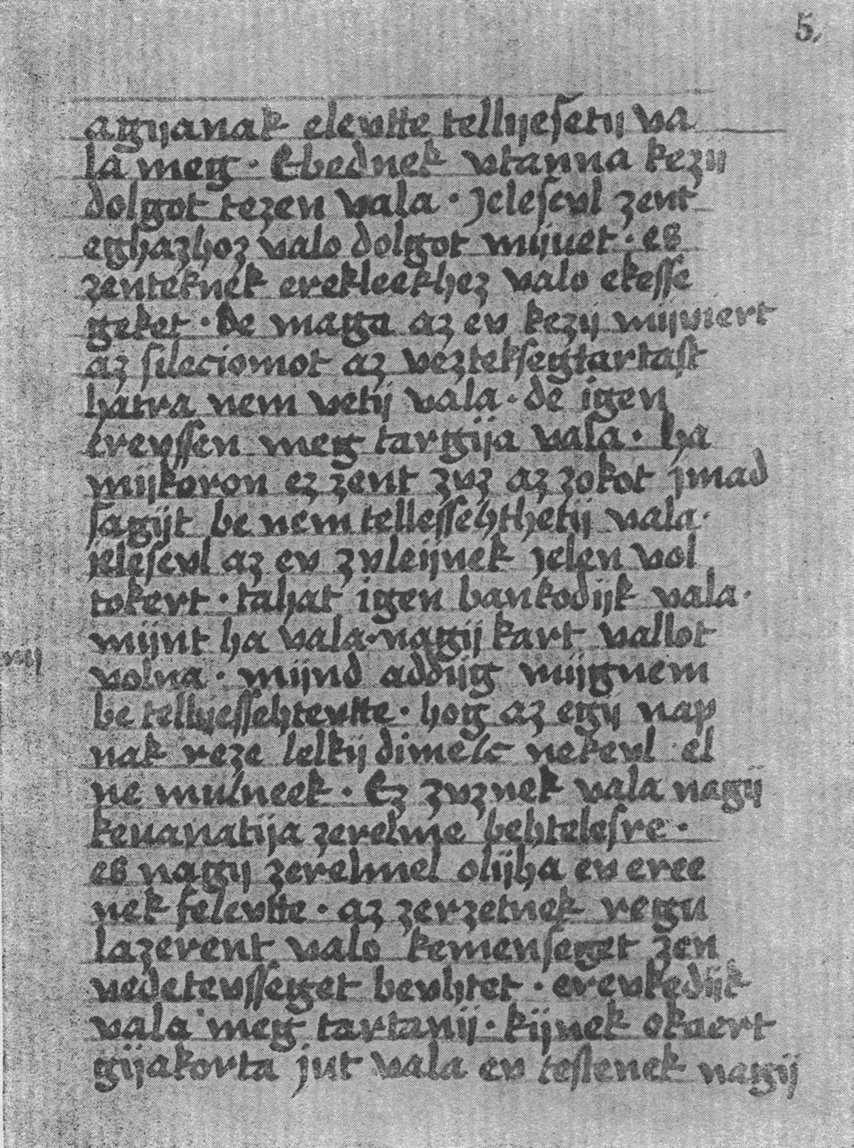

AZ EREDETI KÉZIRAT ÖTÖDIK LEVELE

Magyarázatok
Alexander nemes úr; királyi megbízásból a sziciliai királynál járt követségben s csodás módon szabadult ki egy német várúr börtönéből.
Alinka s. Ajkay Péter úr leánya.
alit vél, gondol.
állat a. m. alkalmatosság (közlekedési eszköz).
aureola dicskör (a szentek halántéka körül).
Benedikta s. Toboli Buce úr leánya.
Betámy Ders Margareta s. atyja.
Blancos l. Umbertos és Blancos.
Bodomérey Tamás ispán Bodméri (Baranya megye?) főispán úr, Olimpiádis asszony férje. Erzsébet s. atyja. Ennek nevével kapcsolatban jegyzi meg a Margit-legenda írója, hogy „de itt az ispánt nem kell úgy értenünk, hogy valami közispánnak felesége volt volna ez asszony” – t.i. Olimpiádis asszony, – s „a többi sororok, kiket nevezünk ispán leányainak” szintén nem közönséges ispánok gyermekei, „hanem voltanak vármegye ispáni és nagy urak”.
Boldogasszony-napja Szűz Mária mennybemenetelének ünnepe: augusztus 15.
cilicium a. m. vezeklésre szánt durva kelméből készült, szúrós szövetű alsóruha.
condrás silány, selejtes.
Csáky Alexander Alexandria s. atyja.
Csenge s. és Csinga s. Kinga (= Kunigunda); a budoldi ispán leánya.
disciplina fegyelem; itt megvesszőzés.
dormitórium hálószoba.
Elena s. Sesereniay (Szeremiai, Szerémi) Illés leánya.
Erzsébet s. Salony Geman ispán úr leánya.
Felhéviz régi falu; a budai császárfürdő tájékán.
fráter rendszerint a fogadalmas, de föl nem szentelt szerzetes.
Gauray Tauros Candida s. atyja.
generale capitulum egy rendhez tartozó szerzetesházaknak bizonyos időben tartott nagytanácsa.
Gergely pápa X. Gergely pápa; uralkodott 1271-1276. Tőle kérte V. István magyar király B. M. szentté avatását.
gira az arany és ezüst értékének megjelölésére szolgáló egység.
Guiellinos Vilmos makonyai, helyesen machoviai (mácsói) herceg, Margit s.-nak, B.M. apácatársának atyja.
Igal annak a birtoknak neve, melyet Moyses nádorispán adott ajándékba a Boldogasszony kolostorának. A mai somogymegyei Igar helység.
Innocentius pápa V. Ince. Mindössze öt hónapig volt pápa, 1276-ban.
infirmaria a gyengélkedő apácák szobája.
Ipolt ispán úr Judit s.-nak, B. M. gyermekkori játszótársának atyja.
ispitály-ház kórház, kórterem, beteg-szoba.
István király V. István magyar király, IV. Bélának és Laskaris Máriának fia, B. M. bátyja.
Judica-vasárnap a húsvét előtti második vasárnap.
Judit s. Illye (Elia) nemzetségbeli Ipolt ispán úr leánya; B. M. gyermekkori játszótársa.
Judit s. Moyses nádorispán leánya.
kantuariai = Canterbury-i.
kantrix előénekes apáca.
kápa vö. latin capa = sapkaféle; itt a. m. köntös, ruha.
kapitulum káptalan.
kapitulum-ház a tanácskozó vagy buzgalom célokra szolgáló nagyobb terem.
Kátay Petrit nemes ember. Káta nemzetségbeli Petrucius.
Kandida s. Gauray Tauros leánya.
kolláció kisebbszerű esteli étkezés.
kommunikálni áldozni.
konfirmáltat megerősíttet pl. adománylevelet, ajándékozásról szóló okiratot.
konfráter megtisztelő cím, amellyel valamely rend világi férfiakat szokott kitüntetni; szerzetesmódra élő világi ember.
kompléta közös esti ima; a breviáriumi imádság befejezőrésze.
konstitució alkotmány.
konvent gyülekezet; itt: az apácák együttessége. Vö. a latin conventus = összejövetel.
kusztosz sekrestyés; l. ott.
László király V. István fia.
lektor felolvasó.
lokutórium beszélgető helyiség.
Mahonyai Vilmos herceg Margareta = Margit s. atyja, B. M. rokona. Helyesen: Machoviai, Mácsai.
mandatum latin szó; szószerint a. m. parancs. Itt a r. kat. egyházban nagycsütörtökön szokásos lábmosás szertartását jelenti, melyet az ekkor mondott latin szöveg – mandatum novum do stb. – kezdőszavával neveztek el.
Margareta s. Erdélyi Mátyus herceg (Csák nemzetségbeli Máté erdélyi vajda) anyja.
Margareta s. B. M. unohahuga; V. István és B. M. testvérének, Mácsai Anna asszonynak leánya. A kézirat néha Margitnak is nevezi.
Mátyus bán erdélyi herceg. Csák nemzetségbeli Máté erdélyi vajda, Margareta s. atyja, IV. László király „mestere és őrzője”.
Méza esztergomi aranyfonó asszony; vérhasból gyógyult ki csoda útján. Meza = Metza, talán a Matild német név kicsinyítő alakja.
mívelő-ház munkaterem.
Moyses másutt Moys, Majs, Majos nádorispán. Erzsébet asszony férje. Judit s. atyja; ez adta Igalt a szigeti Boldogasszony-klastromnak.
novicia apácanövendék.
oktáva a r. kat. egyházban a nagy ünnepek nyolc napon át való ünneplése.
ora = hora a r. kat. egyház közimájának délelőttre eső egy része.
Ölse penitenciatartó német leány, akit szembajából gyógyított ki B. M. Nevének a legenda szerinti formája nyilván az Elisabeth kicsinyítő alakjának, az Else-nak egykori magyaros kiejtését őrizte meg.
padimentom vö. a latin: padimentum = padló.
Pedikay Medus Margit asszony atyja. A pedicay előnév talán a pataki, patocai név torzítása.
Péter lombardiai kőfaragó mester. B. M. vörösmárvány koporsójának egyik készítője.
Pozsega Nagymagyarország egyik dráván-túli vármegyéjének neve.
prédikátor-szerzet a Szent Domonkos-rend.
prépost az apáttal egyfokú egyházi méltóság.
prépost-szerzet a premontrei rend.
prior a kolostor előljárója.
priorissza az apácakolostor főnöknője.
professzió hármas szerzetesi fogadalom.
provinciális több kolostort magában foglaló tartomány szerzetesrendi előljárója; itt többnyire a Domonkos-rendi apácák előljárójáról, felügyelőjéről van szó.
psalmus zsoltár; Sz. Dávid nevéhez fűződő énekek neve.
purifikáció Gyertyaszentelő Boldogasszony napja (B. tisztulása) febr.2.
refektórium ebédlőterem.
regula szabály.
sacramentum az Oltáriszentség.
Salony Geman ispán Erzsébet s. atyja.
Salve Regina egy Szűz Mária tiszteletére készült régi r. kat. latin egyházi ének kezdő szavai; jelentése: Üdvözlégy királynő!
Serennay László ispán Aglent és Erzsébet s. atyja. Helyesen: Szeremiai, Szerémi.
Sesereniay Illés Elena s. atyja. Helyesen: Szeremiai, Szerémi.
sirimensisbeli szerémségi.
skapuláré az apácák munka közben használt kötényszerű ruhadarabja.
spaciálás szórakozás; a legenda szerint: „spacialasnak mulatság okaert”.
szántó-ebéd korai ebéd; az az időpont, amikor a szántók kifognak, hogy etessenek.
Szent Bernát szerzete ciszterci rend.
Szent Bertalan a 12 apostol egyike.
Szent Demeter mártir egy vértanu neve.
Szent Domonkos napja augusztus 4.
Szent Gellért Szent István magyar király fiának, Imre hercegnek nevelője.
Szent György napja április 23.
Szent István napja június 24.
Szent Jakab napja május 1.
Szent Kozma Dömjén napja szept. 27.
Szent Lőrinc mártír vértanu, napja aug. 20.
Szent Priszka asszony napja január 18.
Szent Tamás mártir Becket Tamás canterbury érsek 1117-1170.
szesztra apáca. Egyértelmű a latin soror-ral, magyarul nővér.
szilencium (vö. latin: silentium) hallgatás, veszteségtartás.
tunicella az apácáktól hordott ingszerű, ujjatlan női vászonruha.
Umbertos és Blancos helyesebben: Umbertus Blancus, vagy másképen Bianchi Ubert a pápa megbízottja B. M. szenttéavatása ügyében.
vecsernye délutáni istentisztelet.
vélom (vö. latin velum) a. m. takaró; itt az apácák fejkendőjét, fátyolát jelenti.
venia bocsánatkérés földreborulással.
veternye itt éjfélutáni istentisztelet, más néven „matutinum”.
vigilia a r. kat. egyház nagyobb ünnepeit megelőző virrasztás böjtöléssel.
zsolozsma a római kat. egyház közimája.

E töredékes szakasz a „Példák könyve” néven ismert, 1510-ben készült kódex 29. lapjáról való, ahová a Margit-legenda másolója, Ráskay Lea tévedésből Írta be.
Tévedés, mert voltaképpen IV. Lászlóról van szó.

